Python爬虫进阶项目实战 6

安装anaconda（一个开源的Python发行版本） 6

安装MongoDB 6

Windows下安装Redis 7

Python多版本并存(Windows,Linux) 7

爬虫需要的库 7

Requests 7

Selenium 8

ChromeDriver 8

PhantomJS(解决selenium需要打开浏览器弊端，无界面浏览器，但是新版selenium已经不支持了，需要使用chrome headless模式) 9

Lxml (xpath解决库) 10

BeautifulSoup 10

Pyquery 11

pyMysql 11

pyMongo 11

Redis 11

Flask (Web服务框架) 12

Django(重量级Web框架) 12

Jupyter 12

爬虫全家桶 12

爬虫概念 12

什么是爬虫 12

爬虫基本流程 13

Request和Response 13

Python的with使用 14

解析方式 16

提问:为什么我抓到的数据和浏览器看到的是不一样的? 16

怎样解决JavaScript渲染的问题? 16

怎样保存数据? 17

Urllib库详解 17

与python2变化 18

用法详解 18

HTTP代理 19

Cookie 19

异常处理 20

URL解析 21

Urlunparse (用于网址拼接) 21

URLjoin 22

Urlencode 22

HTTP测试网站：http://httpbin.org 23

Requests库(Urllib3二级封装库) 23

详细使用 23

Get请求 24

获取二进制数据并保存文件 25

添加headers 26

Post请求 26

Response响应 27

状态码判断 28

文件上传 29

获取cookie 29

会话维持(模拟登陆)【同样的处理request比Urllib要简单】 29

Request.session 29

证书验证 30

代理设置 30

Socket代理设置 31

超时设置 31

认证设置 32

异常处理 32

正则表达式 33

什么是正则表达式 33

常见匹配模式 34

Re.match (从开始就判断，开头没有直接报错) 34

re.S解决多行匹配 35

小总结 36

Re.search (整个字符串能进行匹配) 36

Re.search与Re.match区别 36

匹配演练 37

re.findall 38

Re.sub 39

Re.compile 40

实战练习(豆瓣) 40

BeautifulSoup 40

用法详解 41

标签选择器 41

(重点)嵌套选择，可以找到一个支点，不停往下找相关的子节点 42

子节点与子孙节点 43

父节点和祖先节点 44

兄弟节点 45

标准选择器 45

findall 45

标准选择器--属性查找 47

查找文本节点 48

find 48

CSS选择器 49

获取属性 50

获取文本内容(li.get_text()) 50

总结 50

pyQuery 51

用法详解 51

PyQuery是CSS选择器 51

基本CSS选择器 52

子元素 52

父元素 53

兄弟元素 54

获取属性 55

获取html 55

Dom操作 56

Remove 56

伪类选择器 57

总结 57

Selenium 57

用法详解 58

访问页面 59

查找元素 59

多个元素 60

元素的交互操作(重点) 60

交互操作放到动作链中串行执行(重点) 61

执行JavaScript(重点) 61

获取元素信息 61

获取文本值 61

Frame(需要切换才能正常访问) 62

等待(用于处理ajax加载不及时，需要延时加载完成后，再读完整代码的问题) 62

隐式等待 63

显式等待 63

前进后退 64

Cookies 64

选项卡管理 65

异常处理 65

Request+正则表达式抓取猫眼电影 65

数组执行的另一种写法(字典，集合解析) 68

分析Ajax来抓取今日头条街拍美图 68

python3 把\u开头的unicode转中文，把str形态的unicode转中文 71

配置MongoDB 71

下载图片 71

添加多进程的处理 72

使用Selenium+PhantomJS模拟浏览器抓取淘宝商品美食信息 74

详细代码 74

使用Redis+Flask维护动态代理池 80

为什么要用代理池 80

代理池的要求 80

代理池架构 81

代理池的实现(最好以后使用Golang语言重新实现一次这个池的内容) 81

运行步骤 81

代码分析 82

一般都是一个get_XXX方法，一个parse_XXX方法 83

用代理抓取微信文章 83

目标站点分析 85

爬虫实战 85

使用Redis+Flask维护动态Cookies池 87

为什么要用Cookies池 87

Cookies池的要求 87

Cookies架构 87

Cookies池实现 88

项目解析 89

CookiesPool的项目例子源码 89

PySpider框架 90

简介 90

安装 90

PySpider高级用法 96

Scrapy框架 97

安装 97

Window安装 97

Anaconda安装 98

Linux安装 99

Scrapy爬虫初体验 99

爬取网站 99

流程框架 100

Scrapy Shell 100

Item PipeLine 101

通用模板创建 103

Scrapy命令详细用法 103

Scrapy命令行详解 103

Scrapy中选择器用法 103

Scrapy Spider的用法 113

settings 114

Spider参数 116

start_requests()的POST参数 117

make_requests_from_url(url) 117

Spider超时时间设置 118

Log 118

Item PipeLine 119

去重 119

MongoDB PipeLine 119

DropItem 120

Download Middleware 121

代理中间件 121

Process_Request使用例子 121

Process_Response例子 122

Process_Exception例子 122

获取下载中间件的列表 123

Scrapy爬取知乎用户信息 123

简述 123

项目实战 124

在settings文件中添加user-agent 124

记得设置ROBOTSTXT_OBEY = False 关闭友好爬虫提示 124

具体请看代码 124

Scrapy+Cookies池抓取新浪微博 124

注意点 124

创建项目 125

步骤 126

关闭Robot校验 126

设置请求头 126

提交POST请求 126

创建Cookies池的中间件 126

scrapy可以直接进行HTTPS的访问 127

如何进行Item的动态赋值--eval() 128

如何模拟测试 -- Scrapy parse 128

存储数据到MongoDB 128

由于微博的反爬虫很厉害，会自动转跳到反爬虫的页面，而不是数据页 129

Scrapy+Tushare爬取微博股票数据 130

例子 130

沪深300 130

微博中添加股票的资料的获取 131

创建Request中创建字典，并在callback中回调 131

借助其他的tushare接口或者其他接口作为keywords列表的数据源，在进行相关爬虫 132

Scrapy分布式原理与Scrapy-Redis源码解析 132

原理剖析 132

单主机爬虫架构 133

分布式爬虫架构 134

维护的队列用什么维护--Redis队列 134

维护地址 134

Redis队列优势 135

怎样进行去重 135

怎样防止中断 135

怎样实现该架构 -- Scrapy Redis 136

Scrapy--Redis简单分析 136

Scrapy分布式框架搭建 137

配置settings 137

多机部署步骤 138

Redis统一保存爬虫返回item出现影响性能的解决方案 139

SCHEDULER_PERSIST = True 140

SCHEDULER_FLUSH_ON_START = True 140

设置保存的格式，即栈或者是队列 140

Scrapy分布式部署 141

Scrapyd-client(Scrapyd的远程部署) 145

# Python爬虫进阶项目实战

## 安装anaconda（一个开源的Python发行版本）

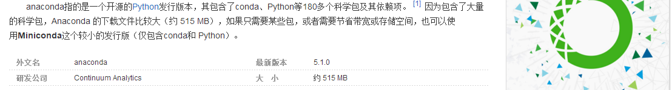

## 安装MongoDB

正常安装完成，在cmd下输入下面字符添加到服务:



## Windows下安装Redis

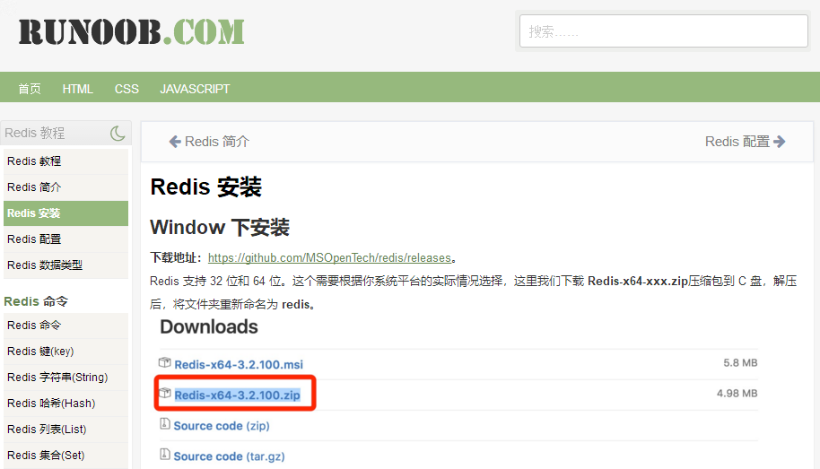

## Python多版本并存(Windows,Linux)

将所有的python版本添加到环境变量，同时将每个版本的pyhton.exe添加副本改名，例如python3.exe,python2.exe,在CMD即可调用使用(PIP多版本并存也是这样做).

默认Python的顺序,调节环境变量即可:

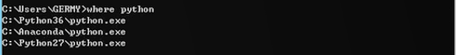

Linux使用软链接

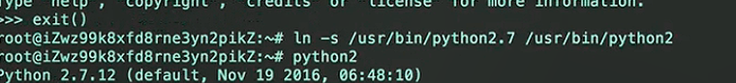

## 爬虫需要的库

### Requests

Pip install requests

### Selenium

驱动浏览器，自动化测试使用的库

pip install selenium

### ChromeDriver

配合Selenium使用,记住一定要下载最新版

http://npm.taobao.org/mirrors/chromedriver/

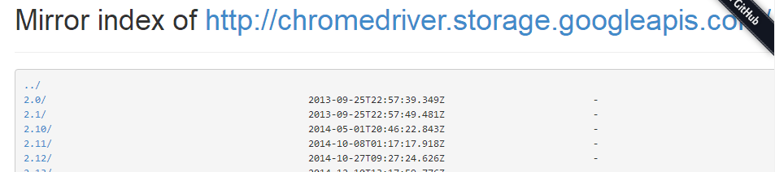

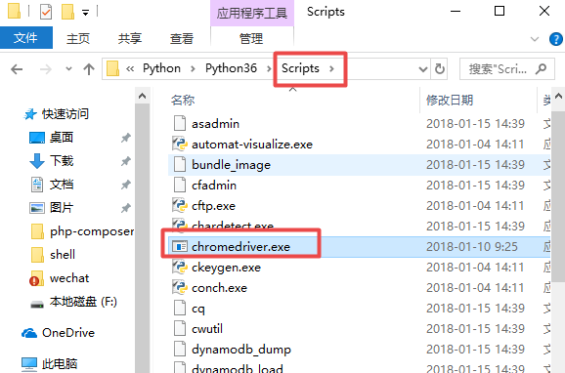

复制完成后验证执行一下

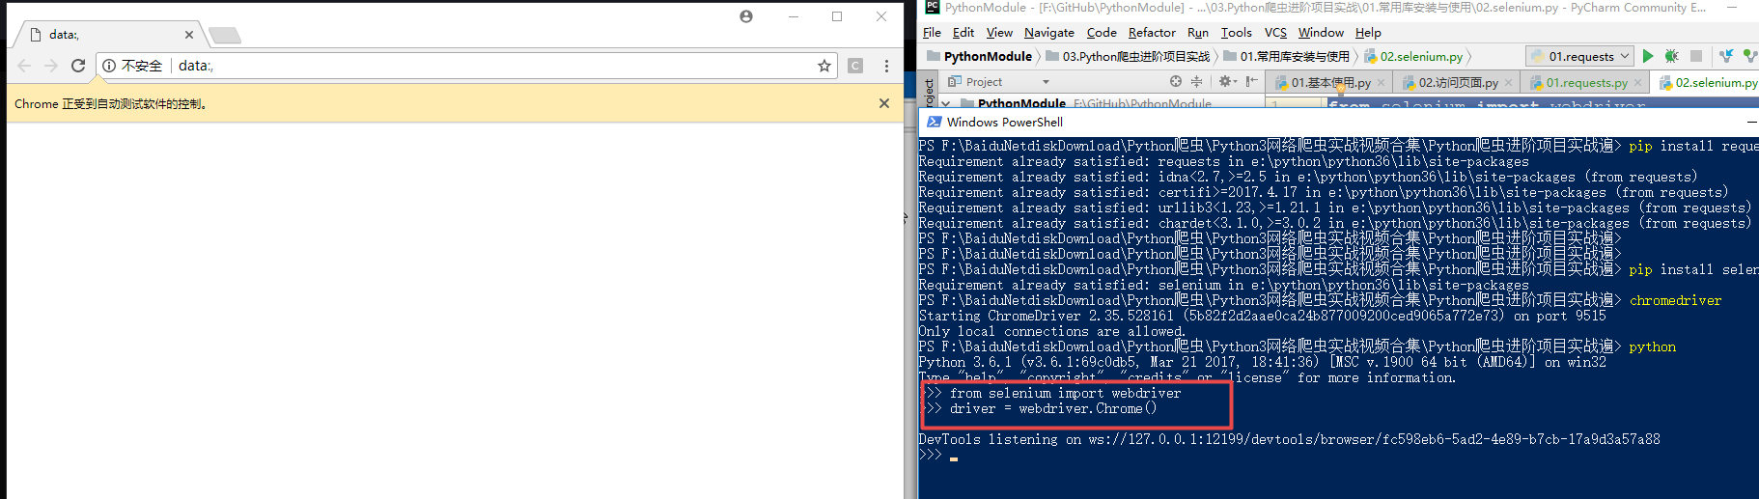

简单控制浏览器登录指定的页面,同时在当前CMD查看网页加载完成后的html全部源码

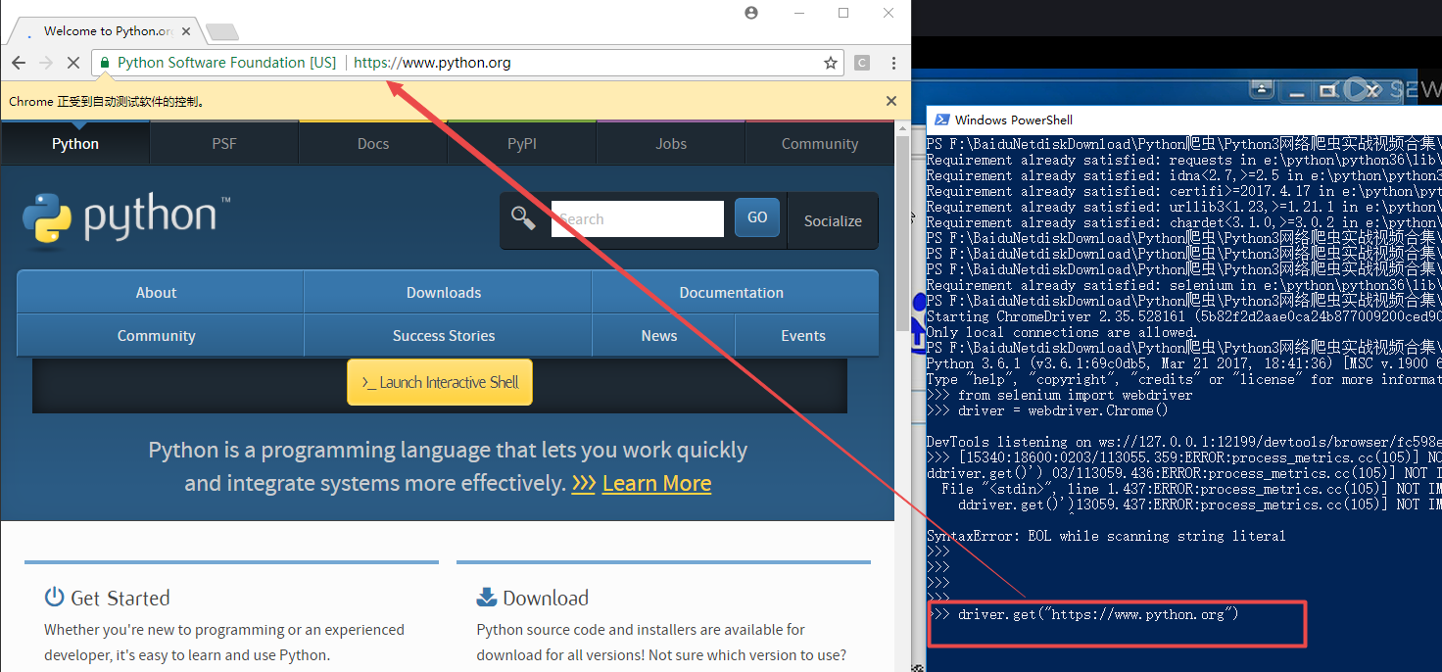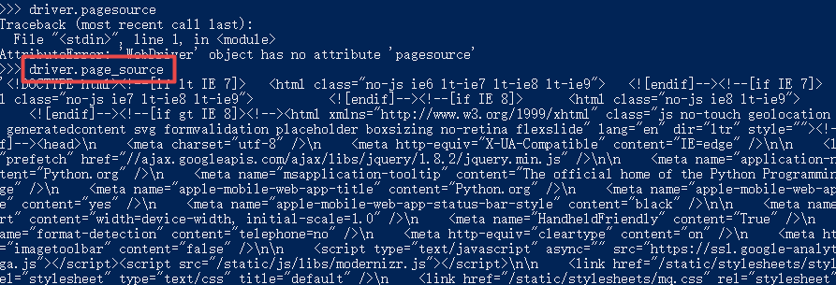

### PhantomJS(解决selenium需要打开浏览器弊端，无界面浏览器，但是新版selenium已经不支持了，需要使用chrome headless模式)

从官网下载，解压，然后添加到环境变量

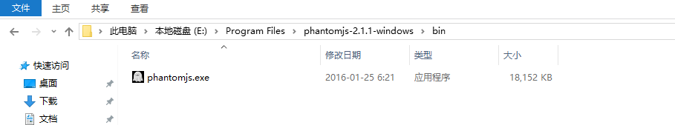

简单使用一下:

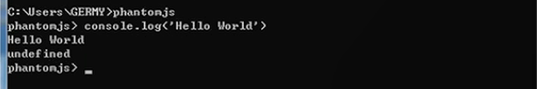

采用PhantomJS来替代chrome的浏览器使用，

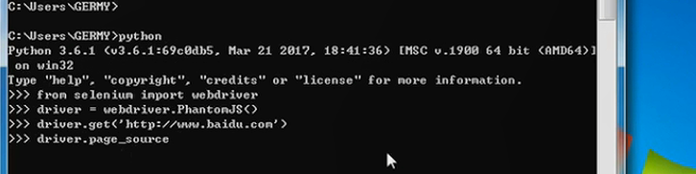

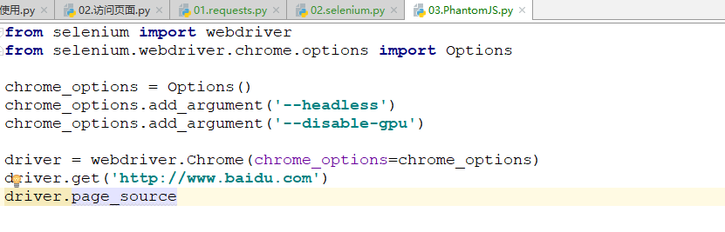

## Lxml (xpath解决库)

Pip install lxml

### BeautifulSoup

一个灵活又方便的网页解析库，处理高效，支持多种解析器。  
利用它就不用编写正则表达式也能方便的实现网页信息的抓取

Pip install beautifulsoup4

### Pyquery

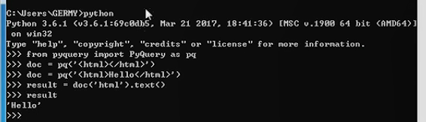

## pyMysql

Pip install pyMsql

### pyMongo

Pip install pyMongo

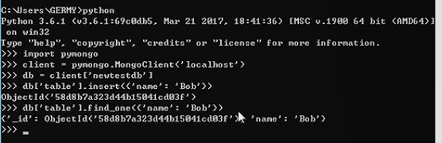

### Redis

Pip install redis

### Flask (Web服务框架)

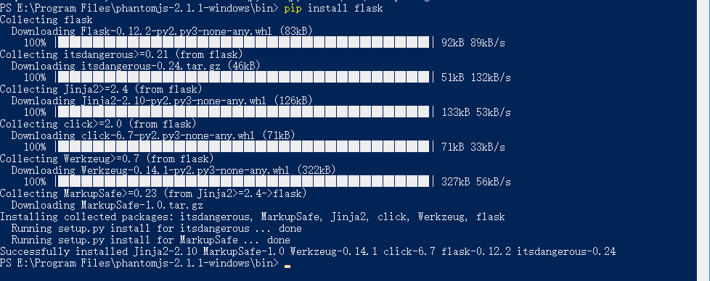

### Django(重量级Web框架)

Pip install django

### Jupyter



Pip install jupyter

### 爬虫全家桶



## 爬虫概念

### 什么是爬虫

请求网站并提取数据的自动化程序

### 爬虫基本流程

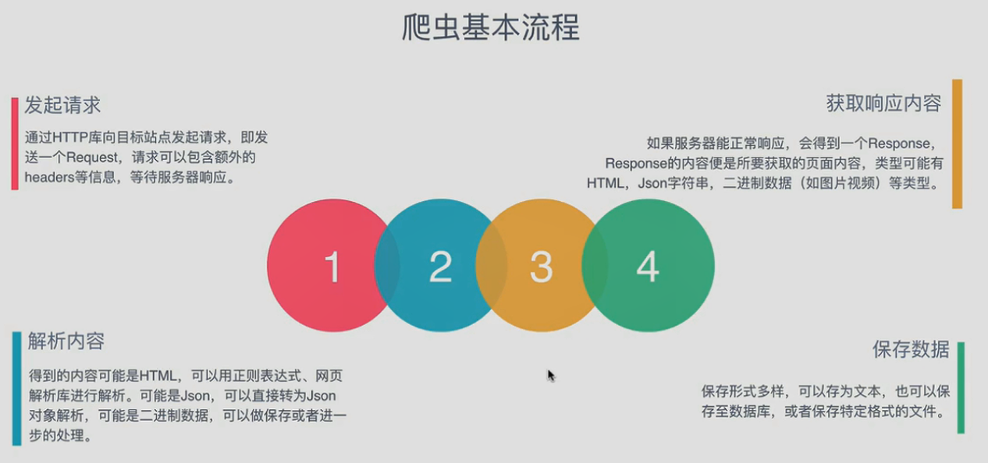

### Request和Response

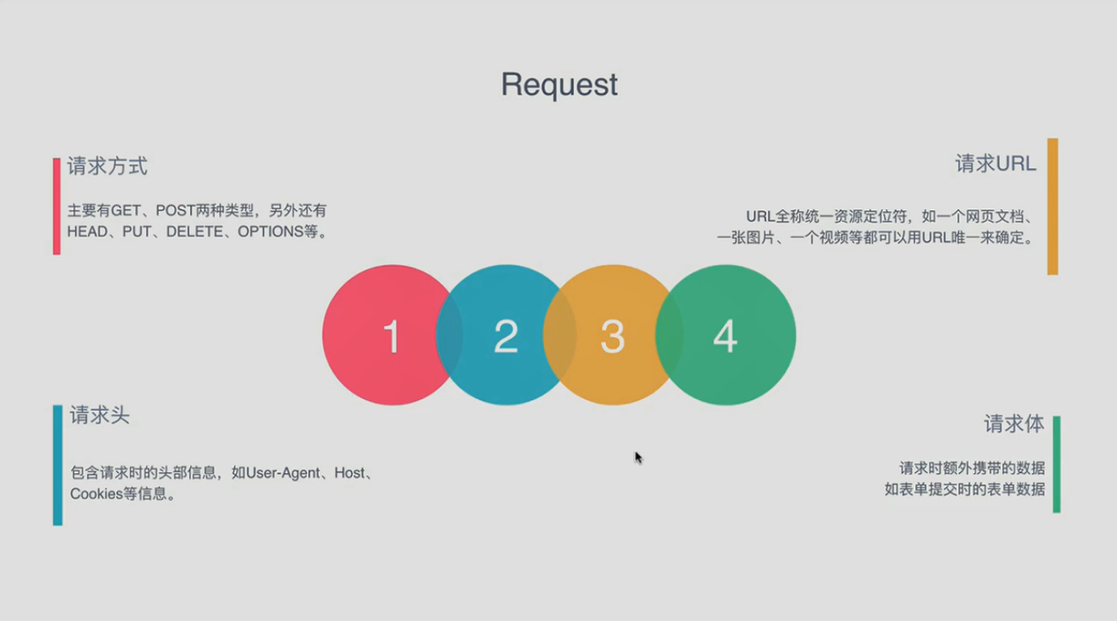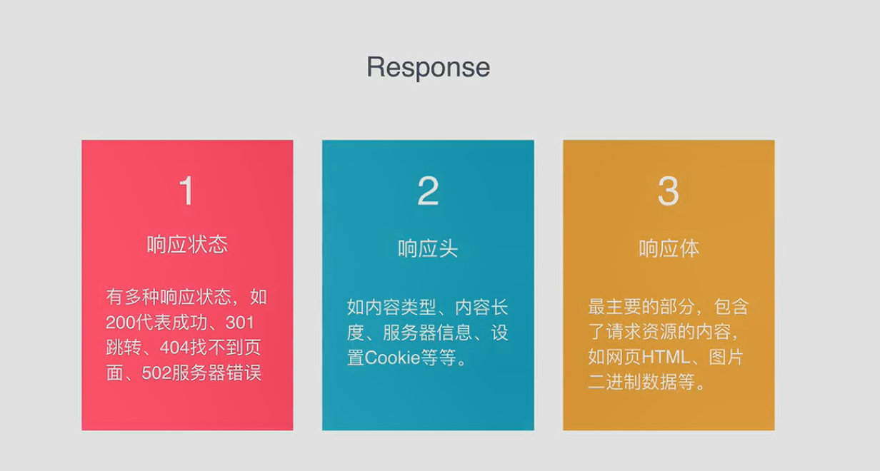

Requests库的response对象简单使用

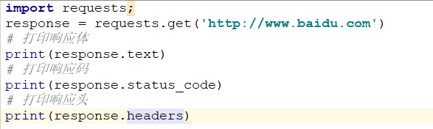

Request库伪造请求头User-agent

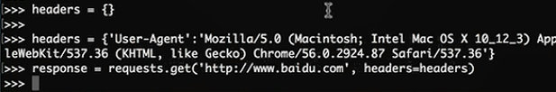

### Python的with使用

<http://blog.csdn.net/u012609509/article/details/72911564>

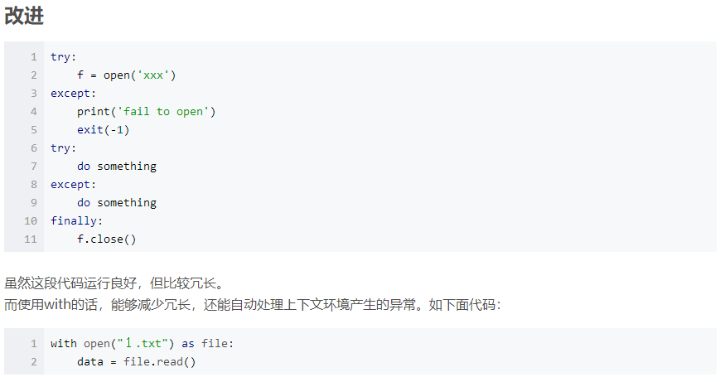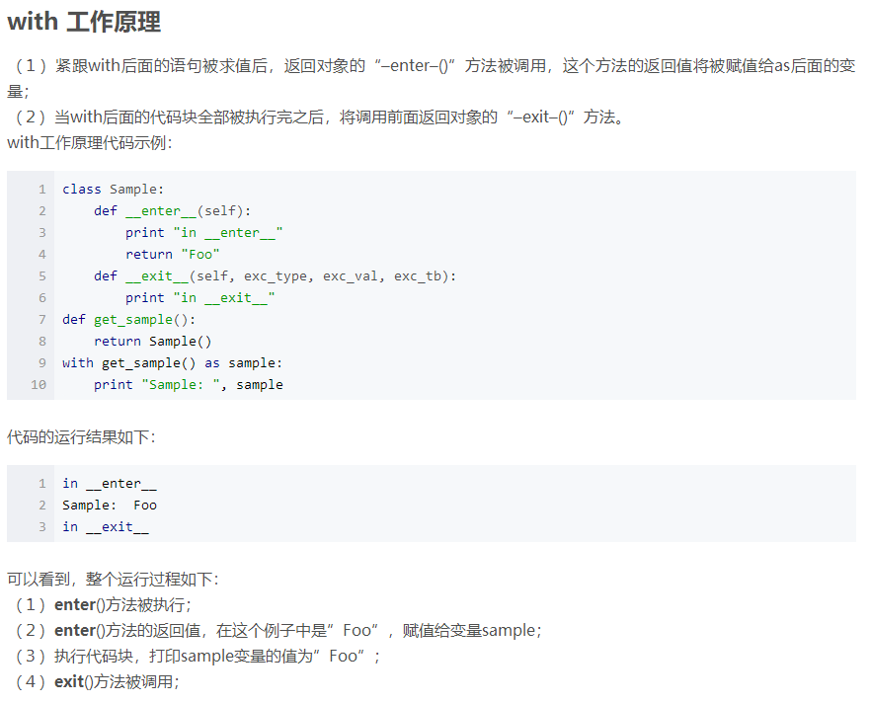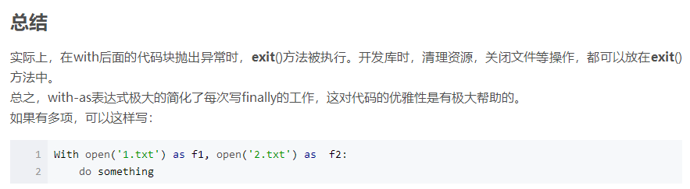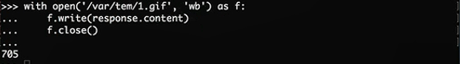

### 解析方式

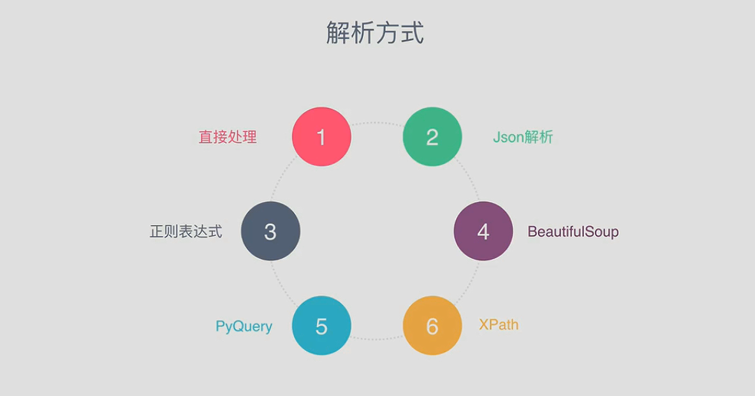

### 提问:为什么我抓到的数据和浏览器看到的是不一样的?

存在异步加载的问题

### 怎样解决JavaScript渲染的问题?

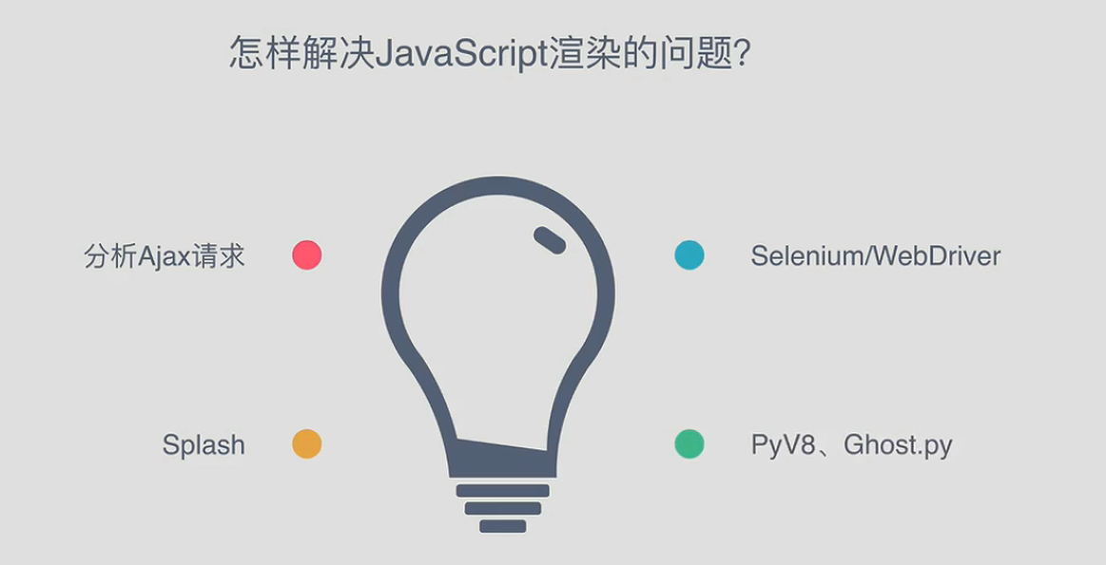

### 怎样保存数据?

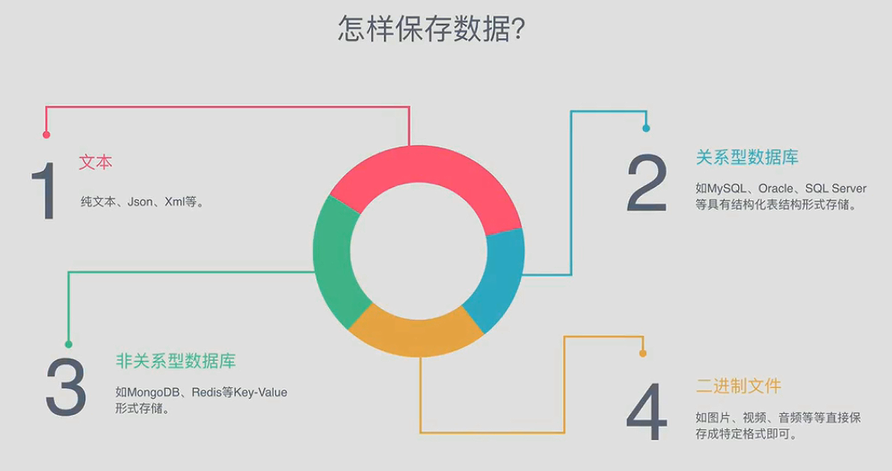

## Urllib库详解

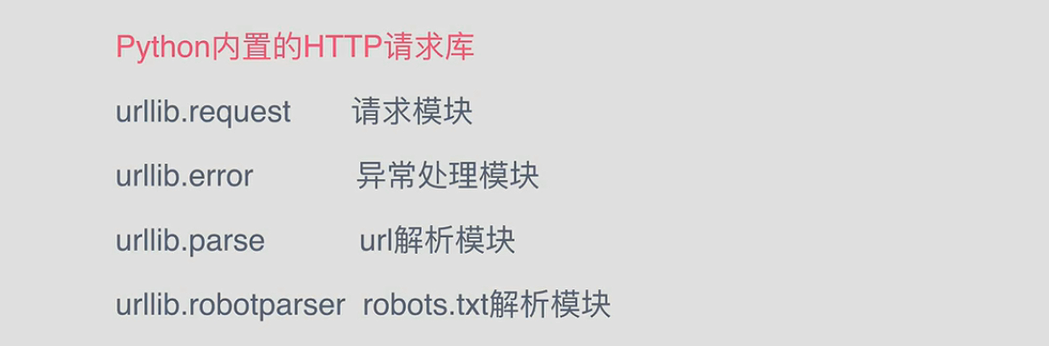

### 与python2变化

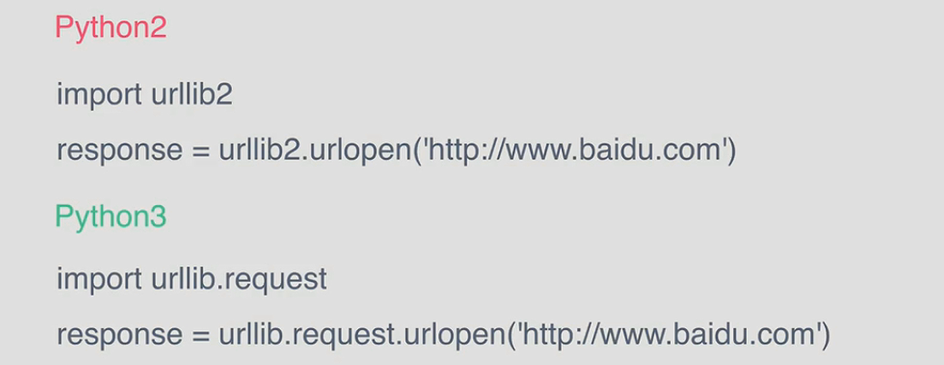

### 用法详解

Request请求的用法

测试网址:http://www.httpbin.org/

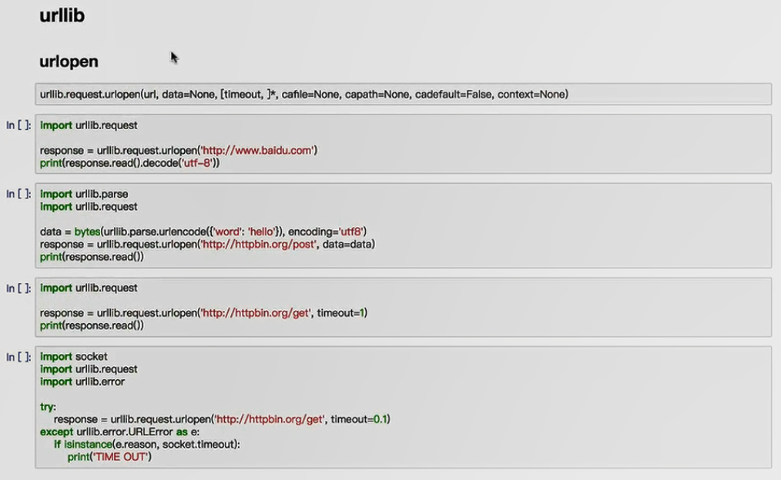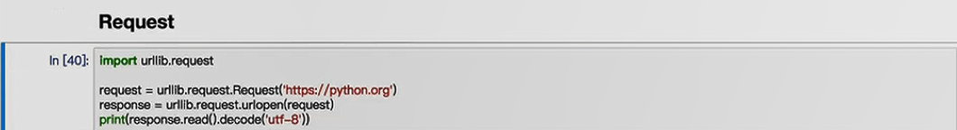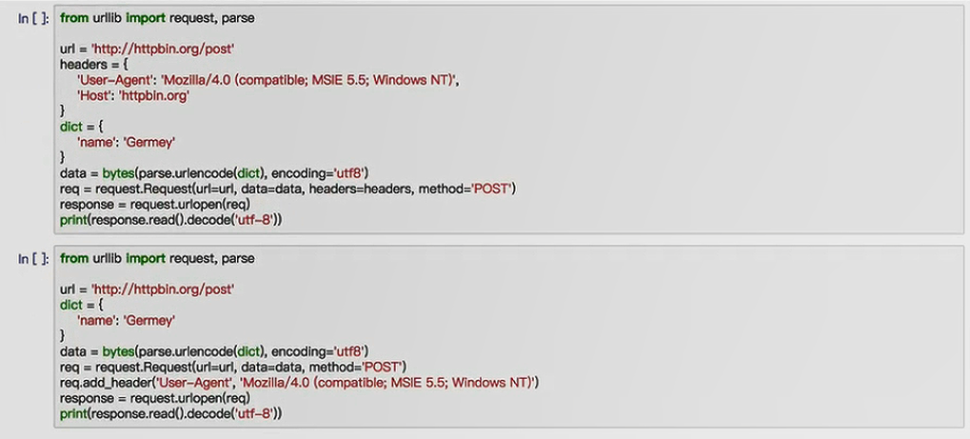

Response响应的用法

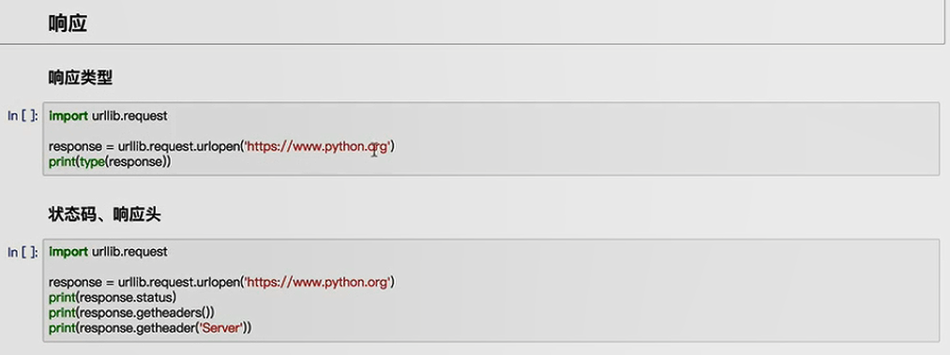

### HTTP代理

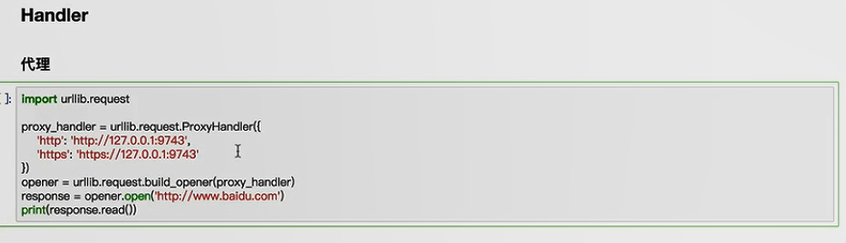

### Cookie

LWPCookieJar/ MozillaCookieJar是保存cookie是两种格式，本身并没有什么优劣之分，就是用什么格式保存的话，就是用什么格式读就可以了

最后一个例子，load就是加载文件上cookie的内容，并同时添加到请求上，需要注意的是，cookiejar的保存和读取的格式必须一样.

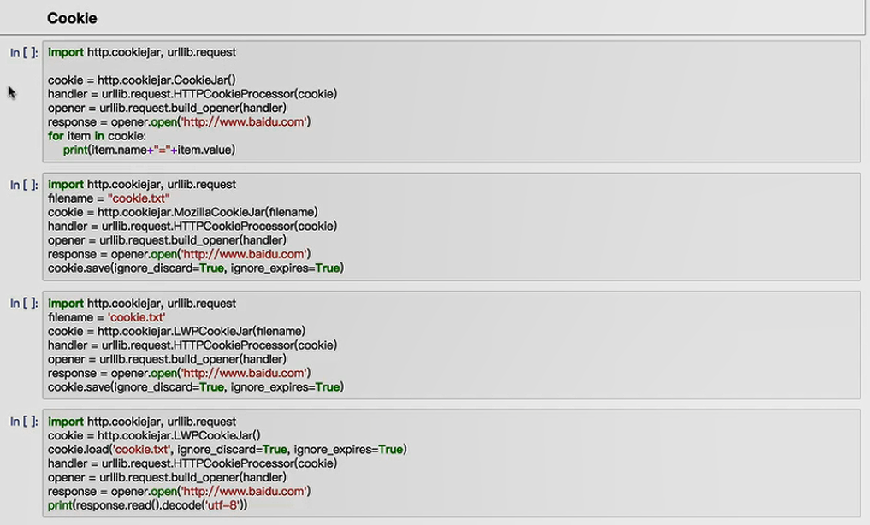

### 异常处理

Isinstance()用于判断是否类型相同，用于判断错误类型

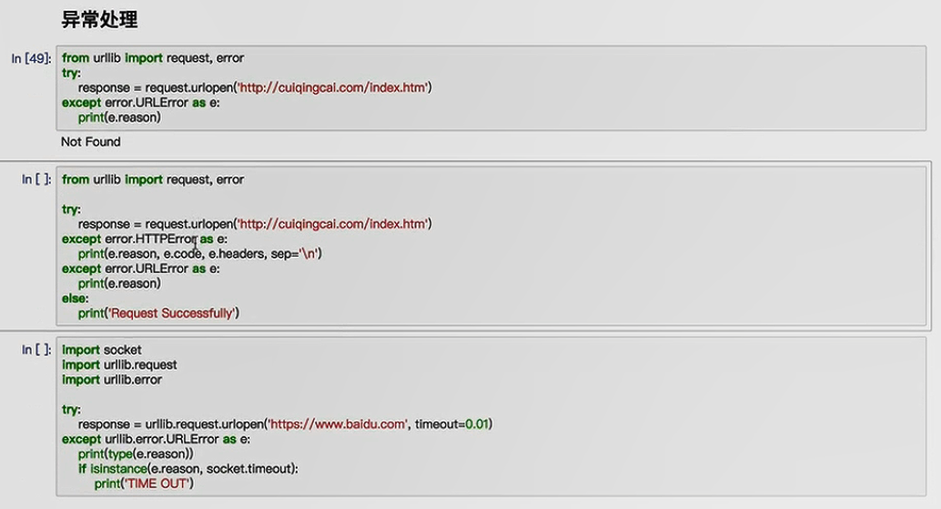

### URL解析

fragemnt是a标签的href锚点

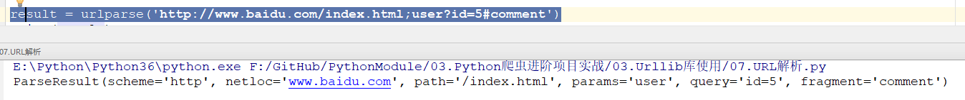

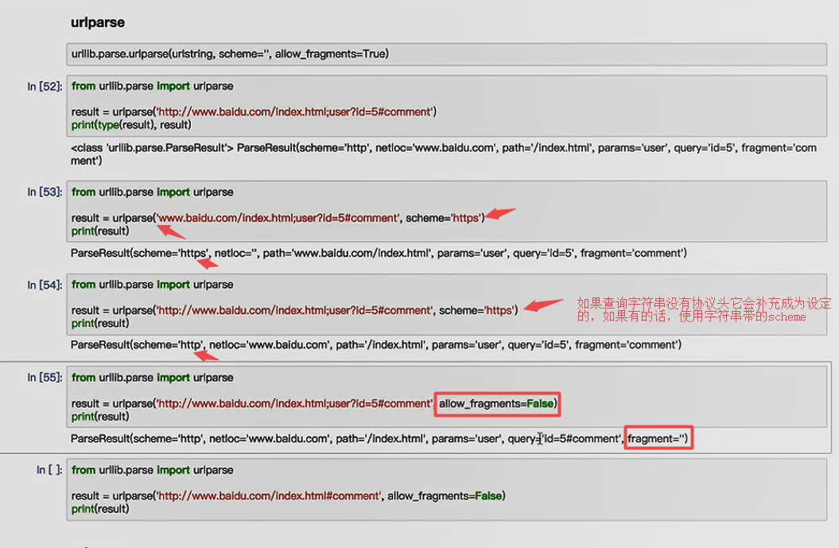

如果选择了allow_fragments=false,他就不会自动搜索，并赋值到fragment那里，而是会依附于上一个变量里面

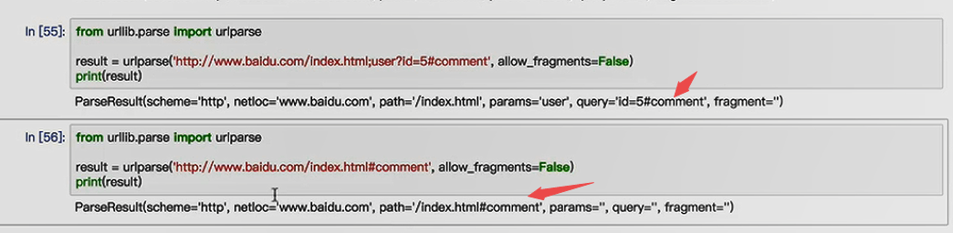

### Urlunparse (用于网址拼接)

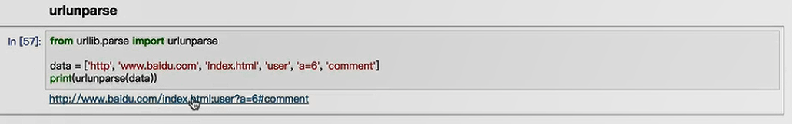

### URLjoin

用于拼接生成新的URL ,后面的内容会覆盖前面的内容用于显示

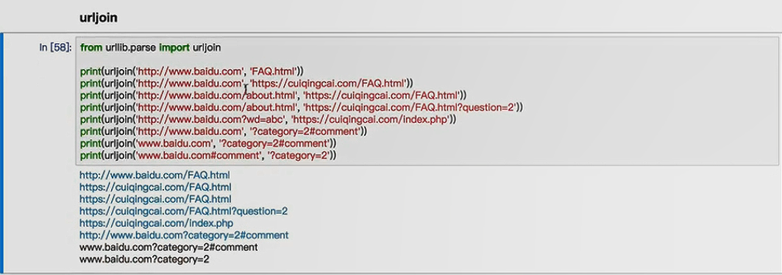

### Urlencode

用于请求字符串的拼接

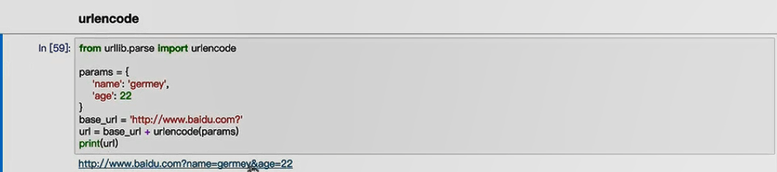

## HTTP测试网站：http://httpbin.org

## Requests库(Urllib3二级封装库)

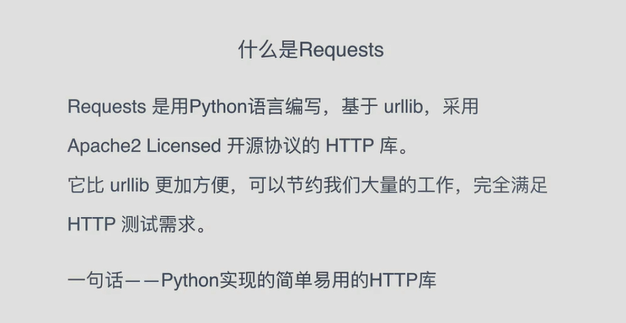

### 详细使用

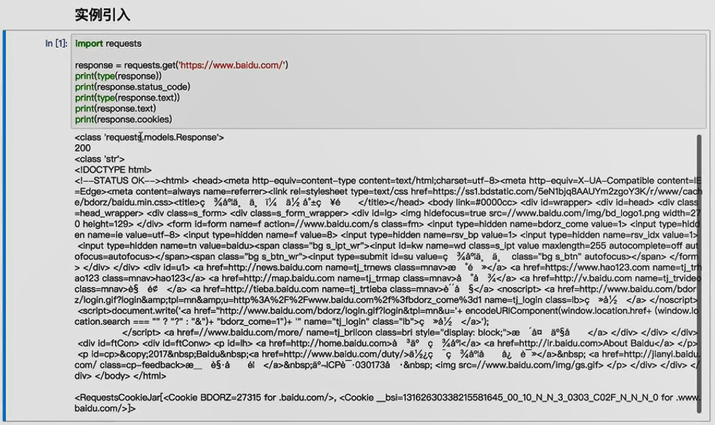

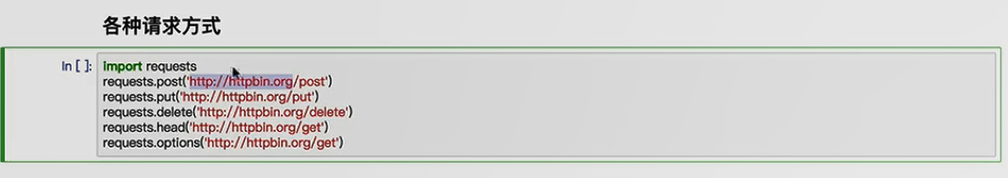

### Get请求

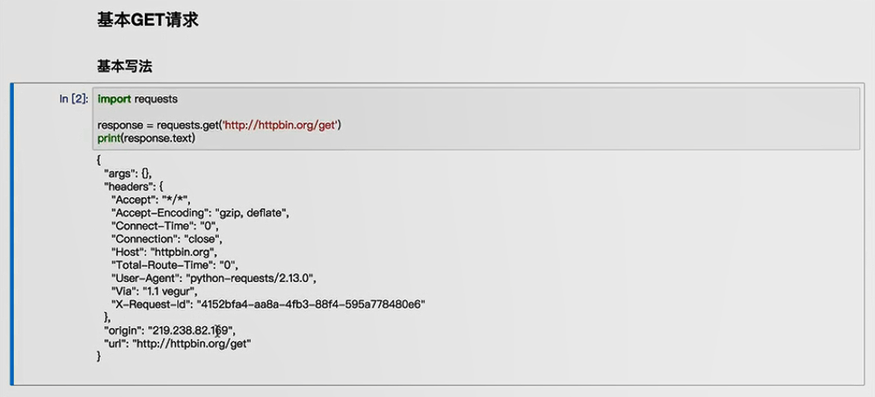

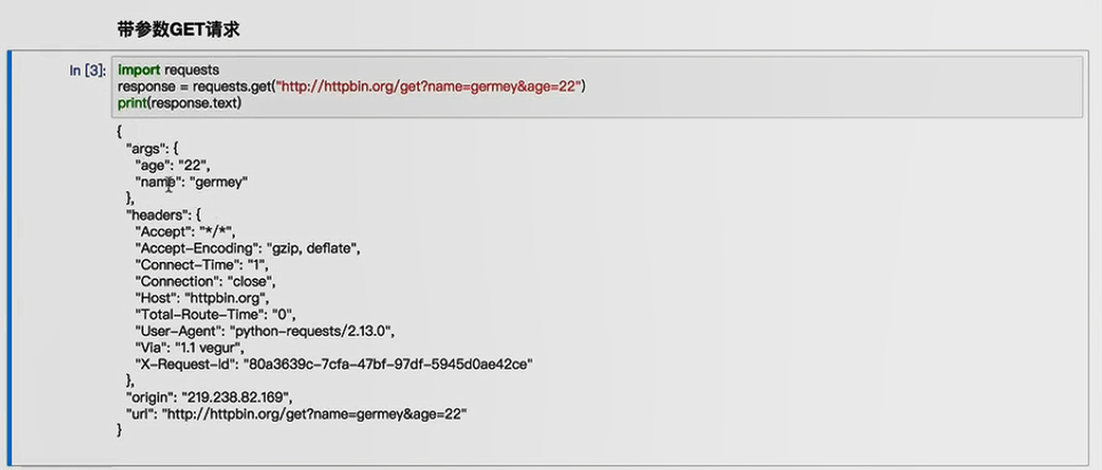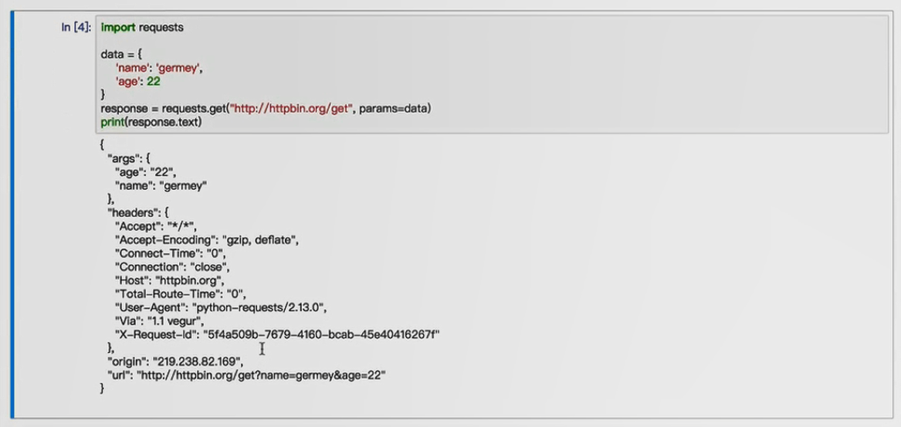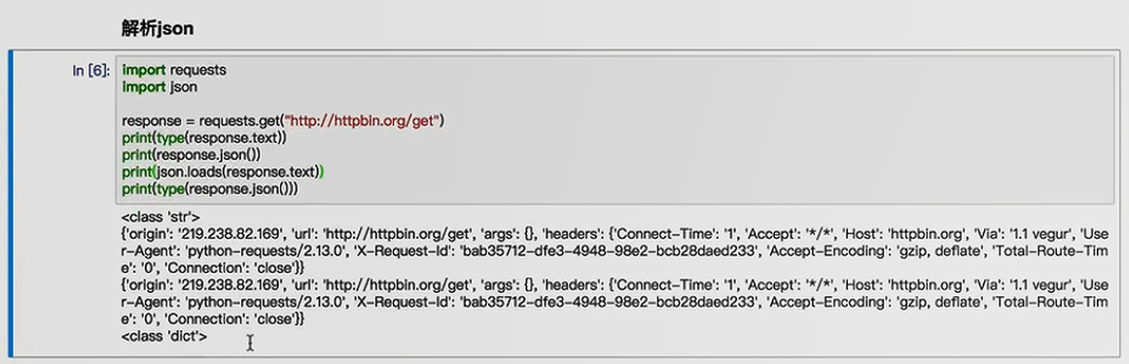

### 获取二进制数据并保存文件



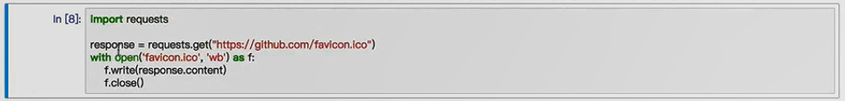

### 添加headers

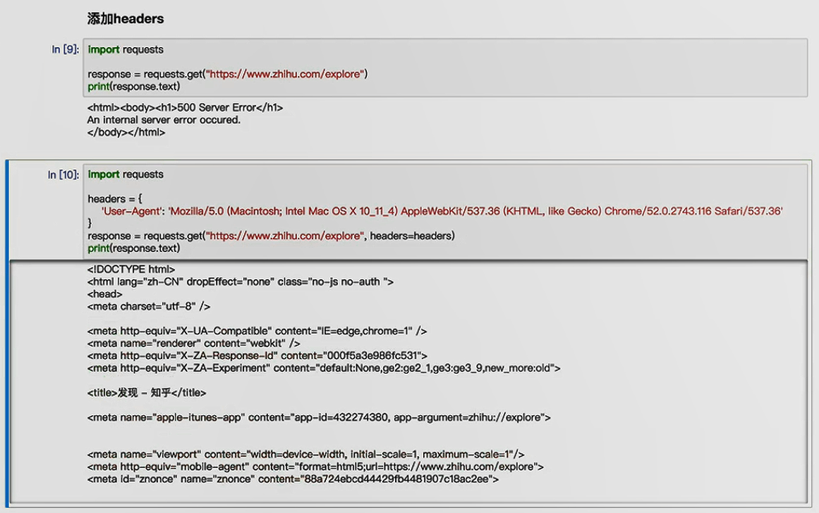

### Post请求

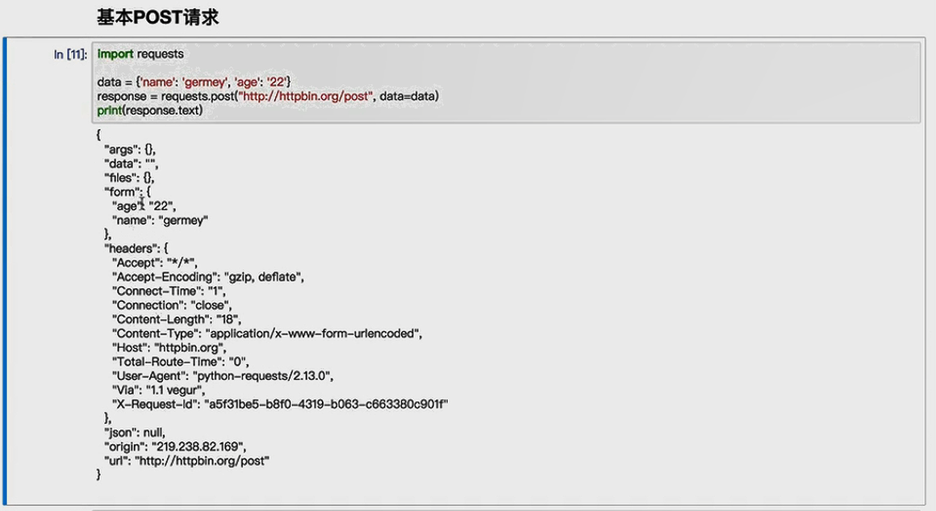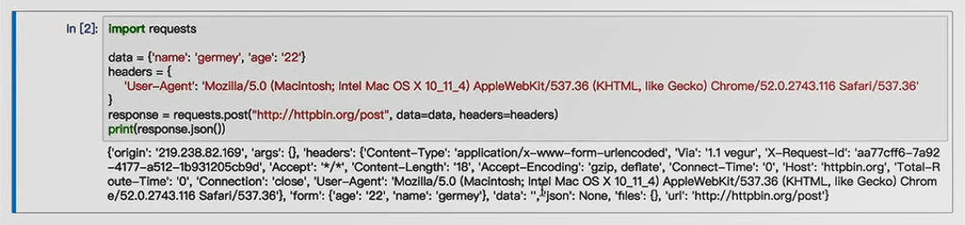

### Response响应

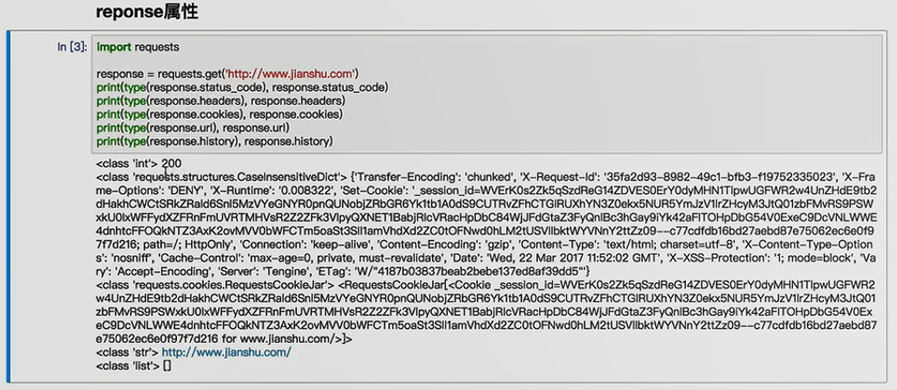

### 状态码判断

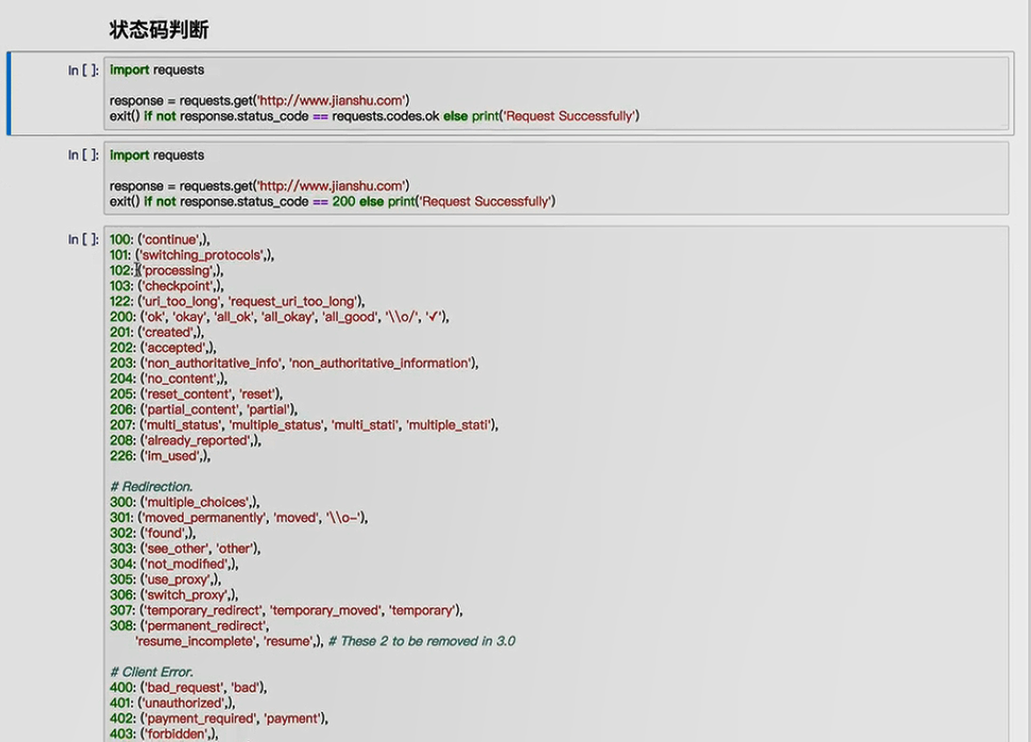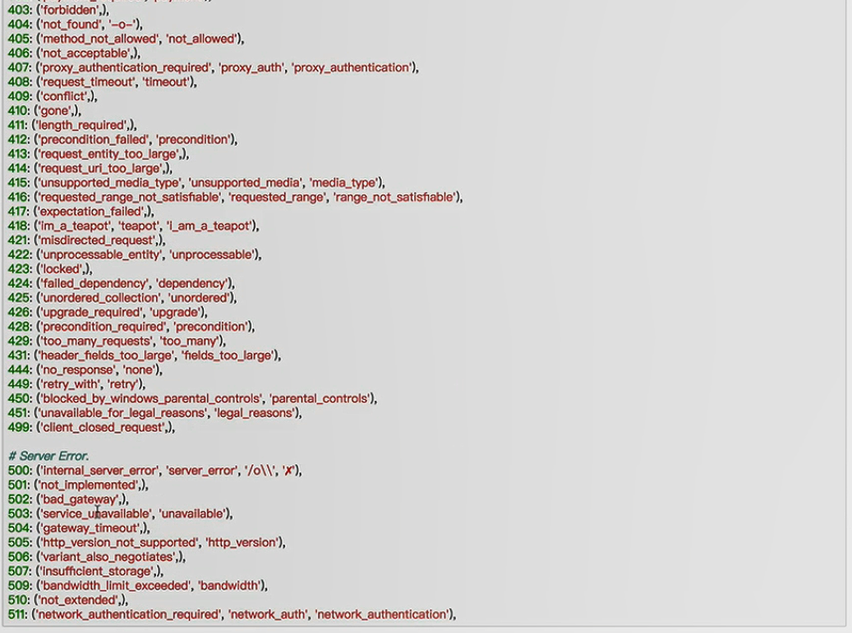

### 文件上传

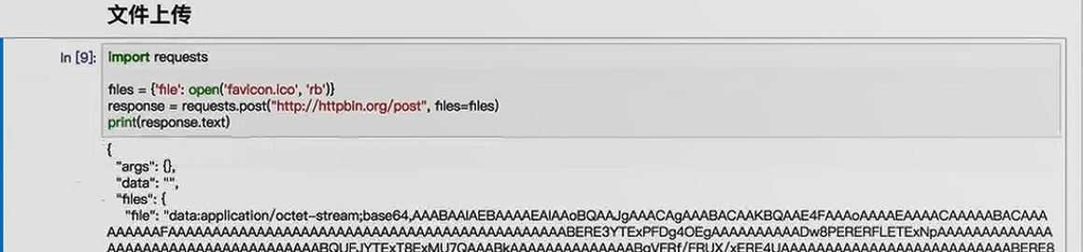

### 获取cookie

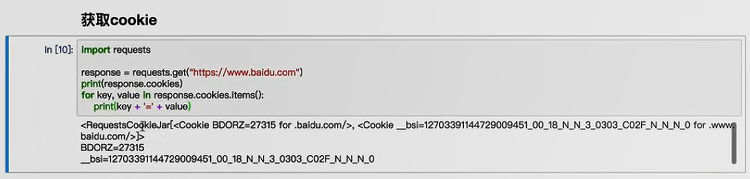

### 会话维持(模拟登陆)【同样的处理request比Urllib要简单】

### Request.session

requests库的session会话对象可以跨请求保持某些参数，说白了，就是比如你使用session成功的登录了某个网站，则在再次使用该session对象求求该网站的其他网页都会默认使用该session之前使用的cookie等参数

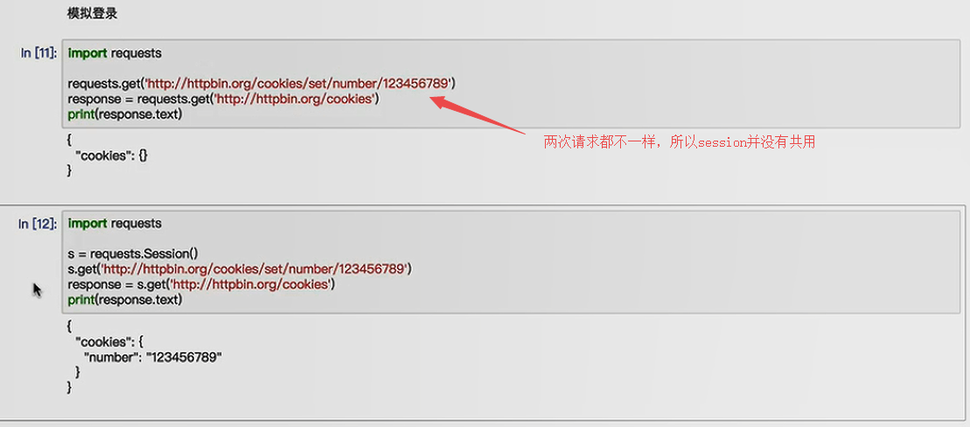

### 证书验证

直接访问HTTPS报错

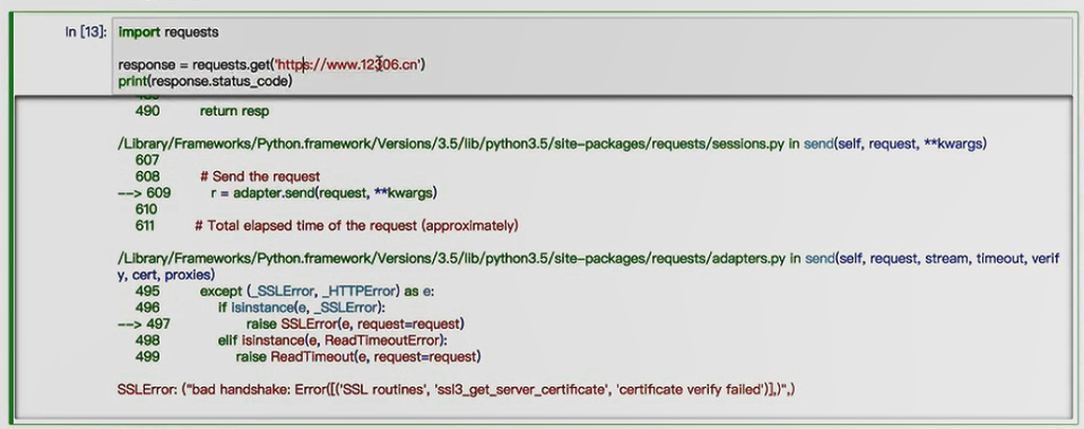

关闭验证能进入，但是存在异常

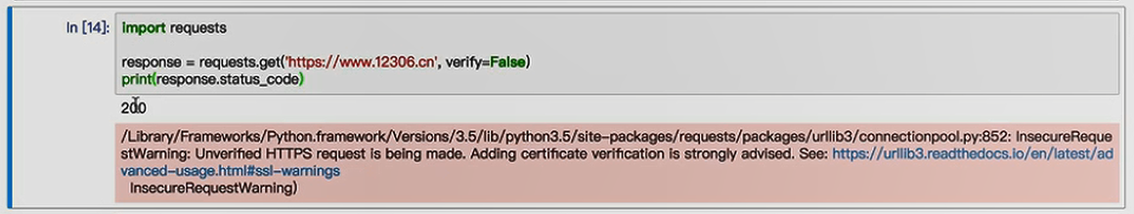

可以这样写消除红框

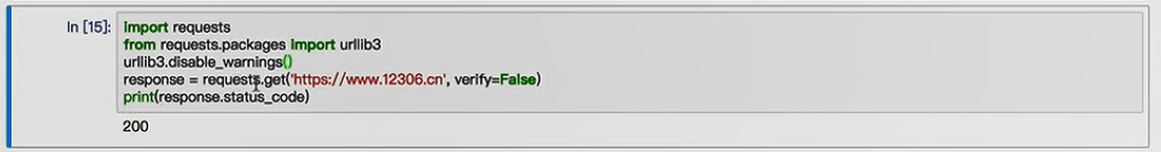

在本地添加证书访问



### 代理设置

下面教了带密码如何写:

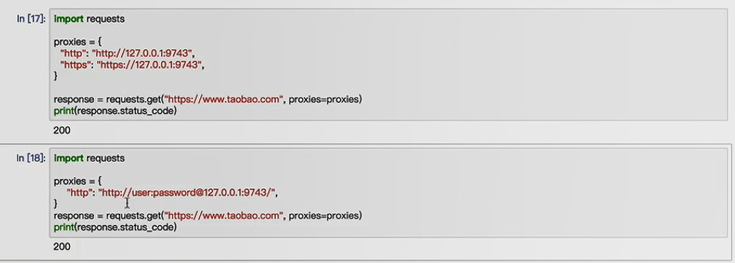

### Socket代理设置

需要安装库

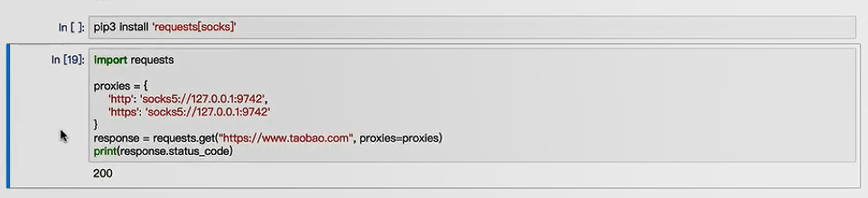

### 超时设置

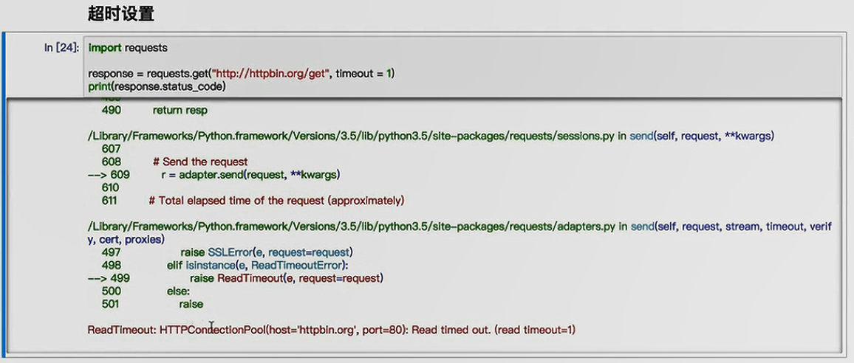

超时不报错的写法:

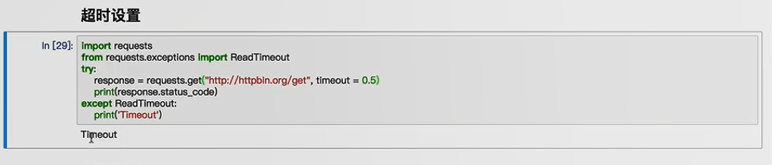

### 认证设置

下面两种形式都是通用的

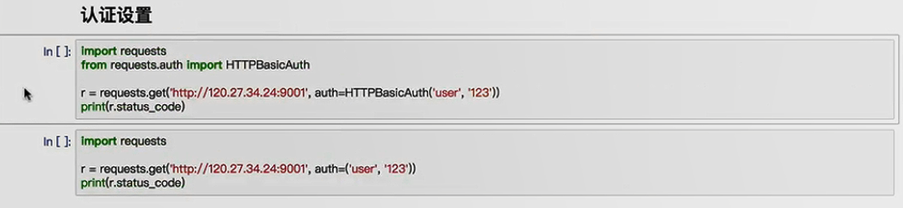

### 异常处理

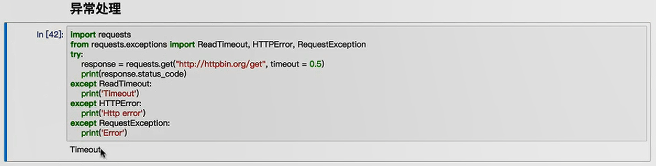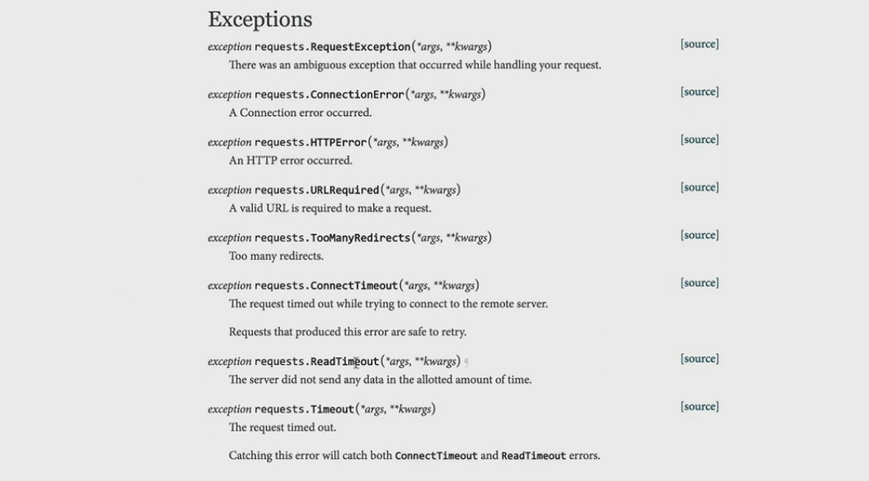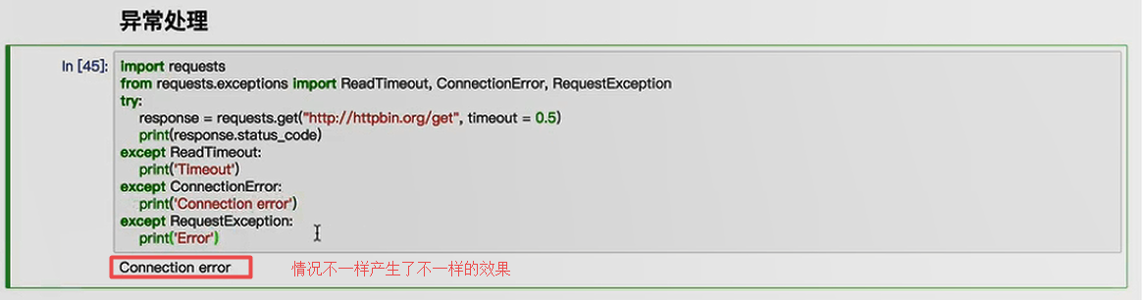

## 正则表达式

### 什么是正则表达式



### 常见匹配模式

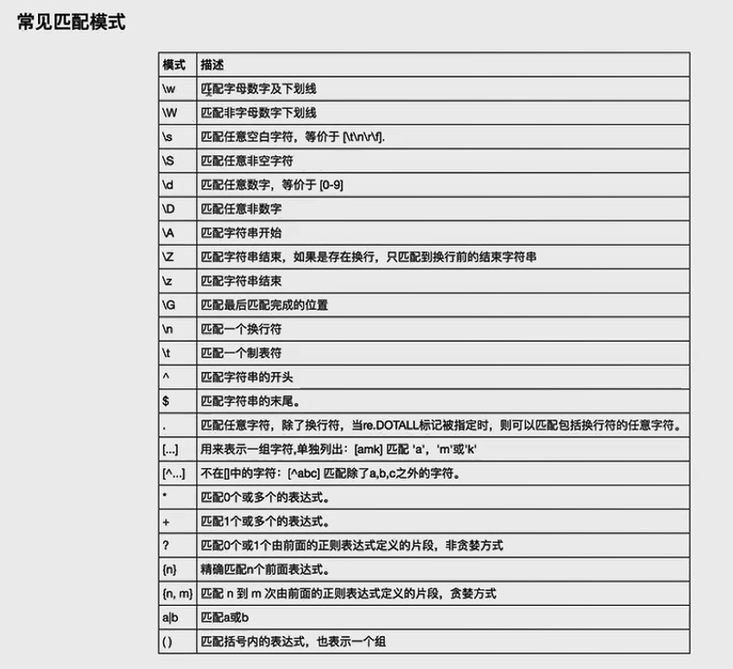

### Re.match (从开始就判断，开头没有直接报错)

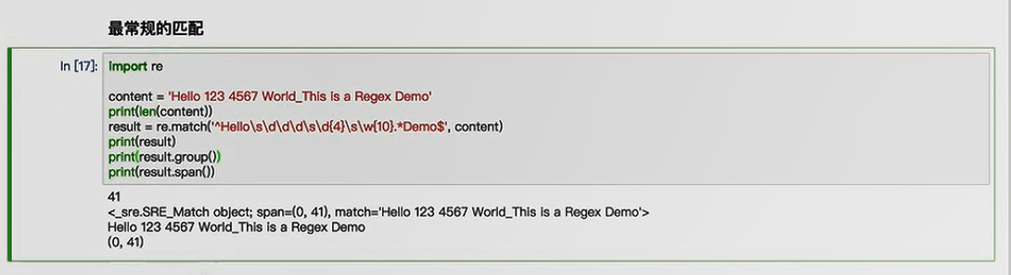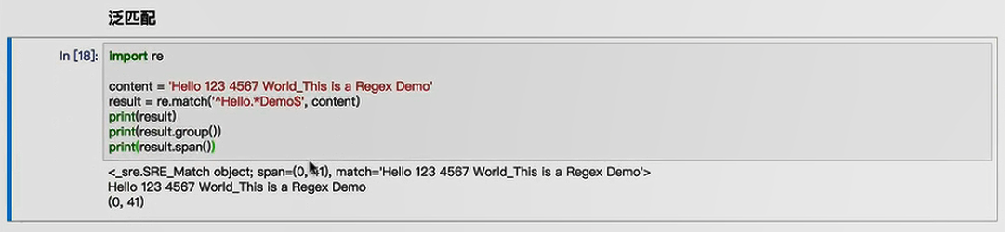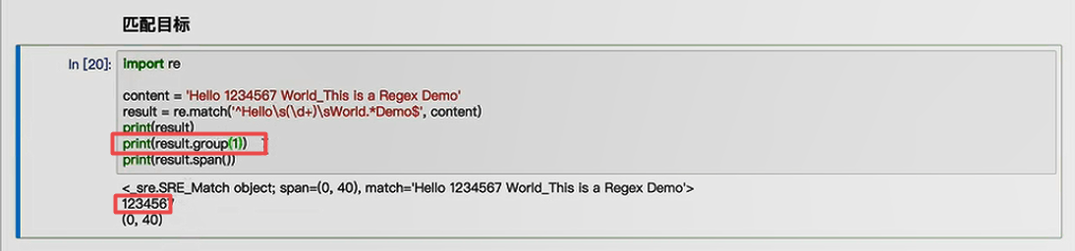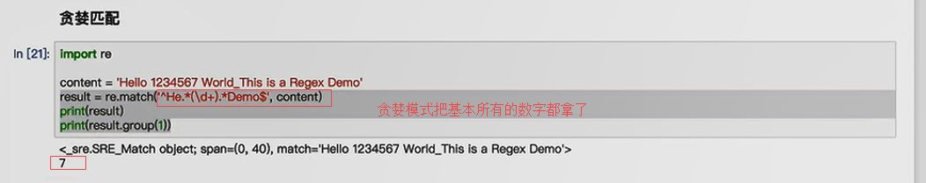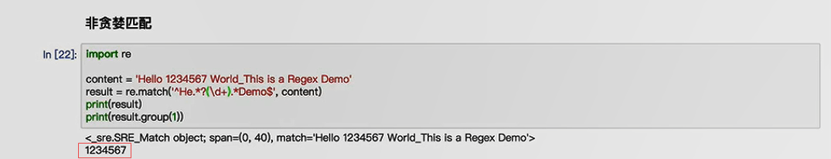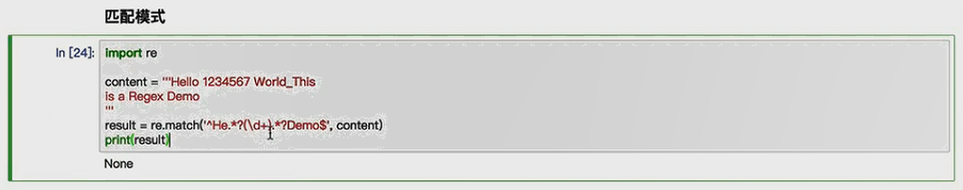

多了一个匹配模式，忽略换行的影响

### re.S解决多行匹配

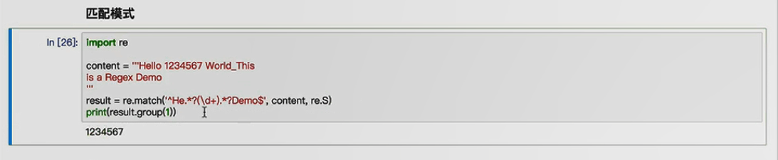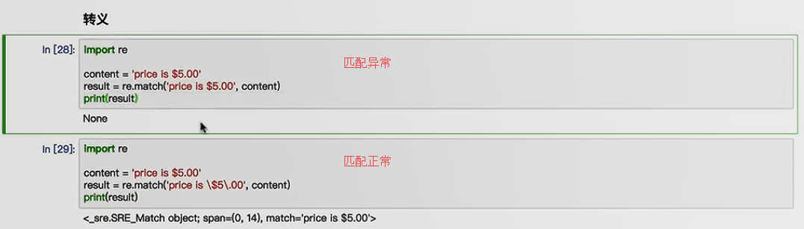

### 小总结



### Re.search (整个字符串能进行匹配)

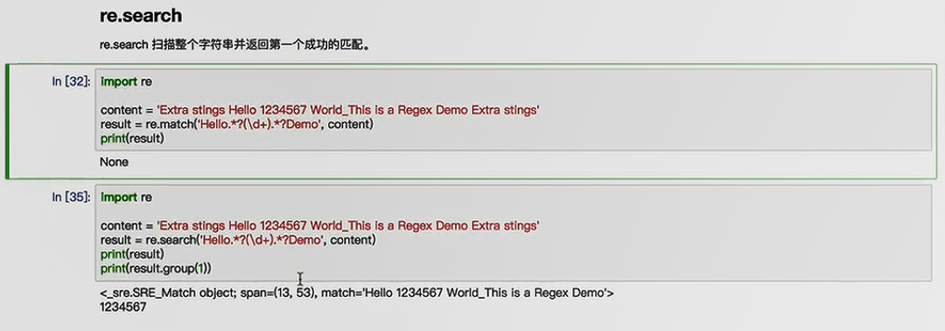

### Re.search与Re.match区别

match（）函数只检测RE是不是在string的开始位置匹配，

 search()会扫描整个string查找匹配；

也就是说match（）只有在0位置匹配成功的话才有返回，

如果不是开始位置匹配成功的话，match()就返回none。



### 匹配演练

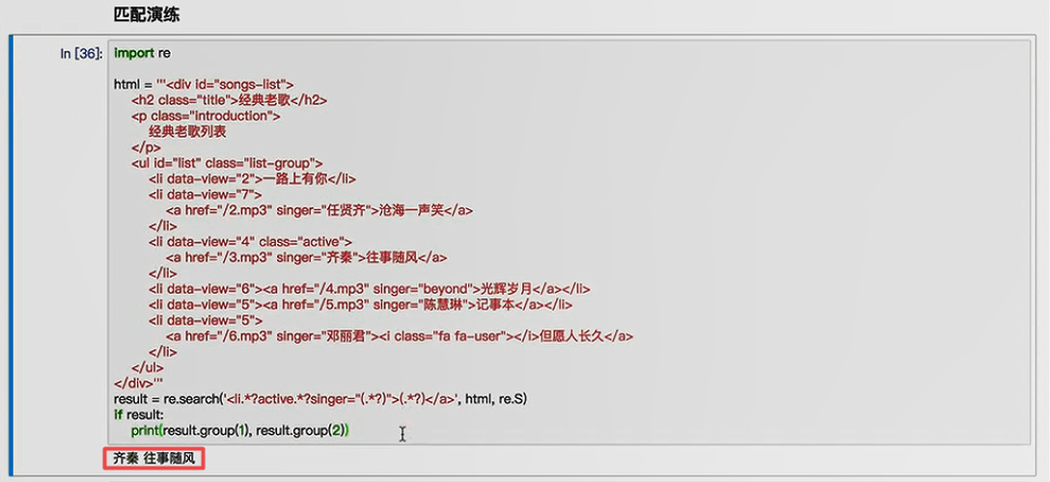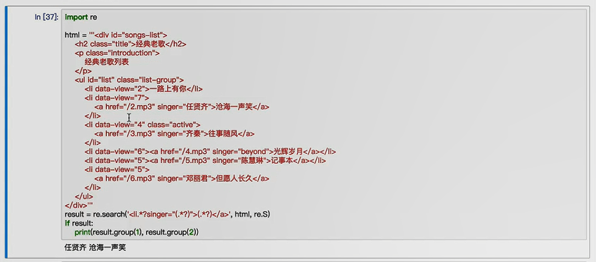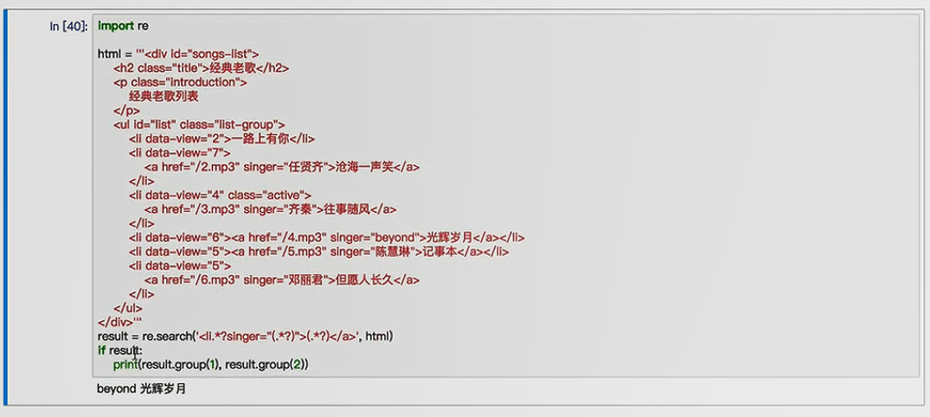

### re.findall

每一次匹配作为一个列表的item

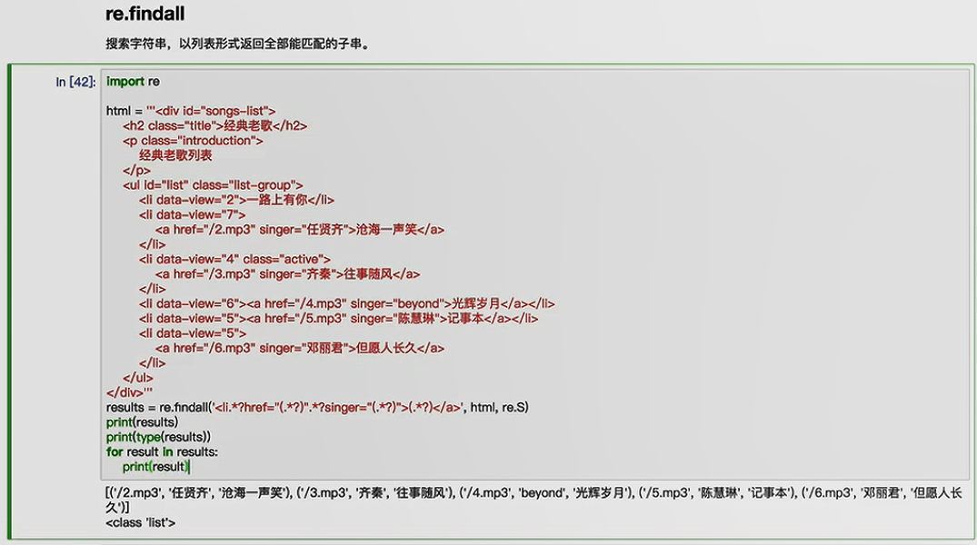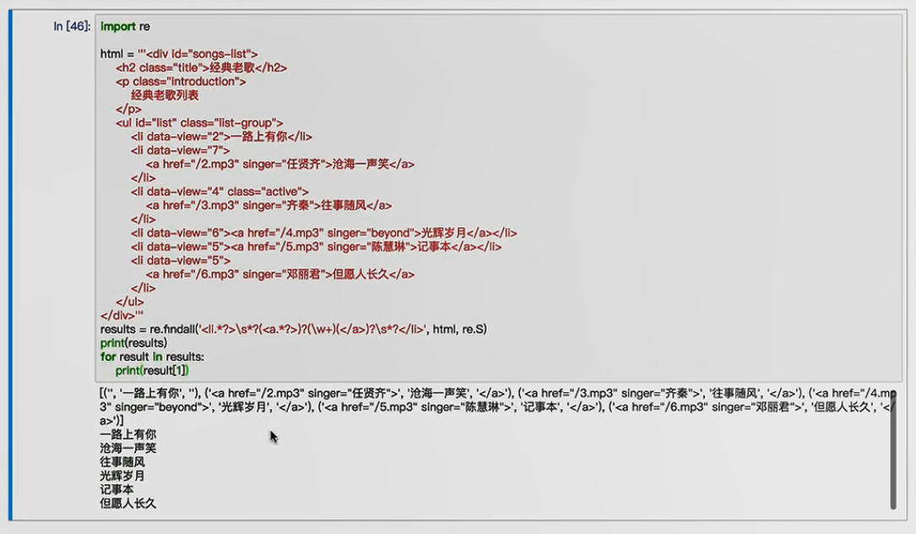

### Re.sub

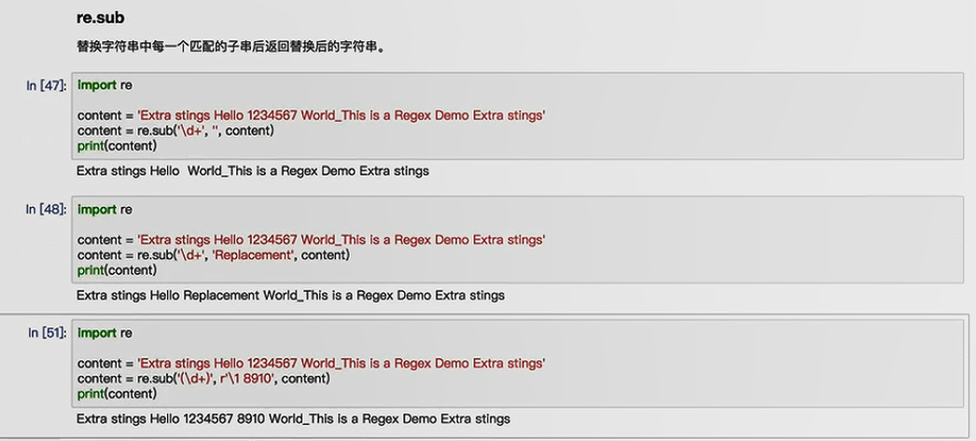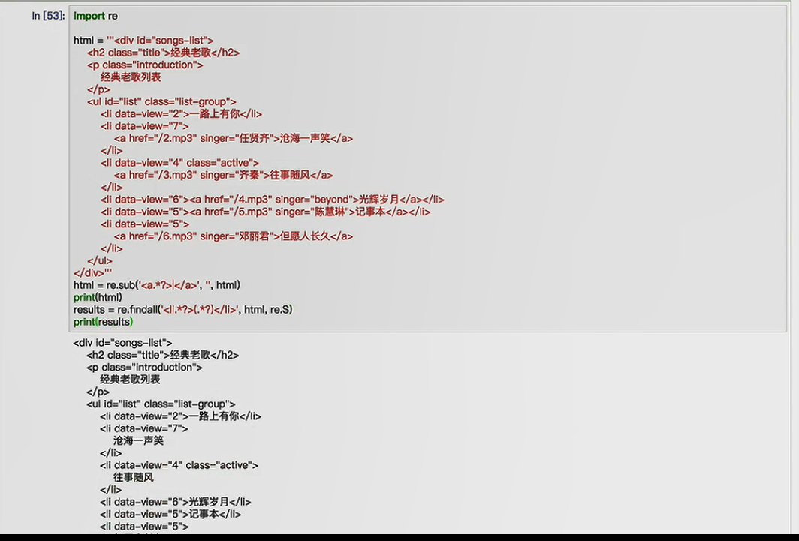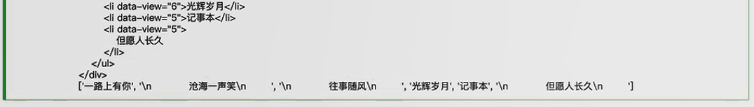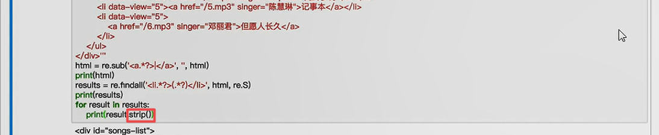

### Re.compile

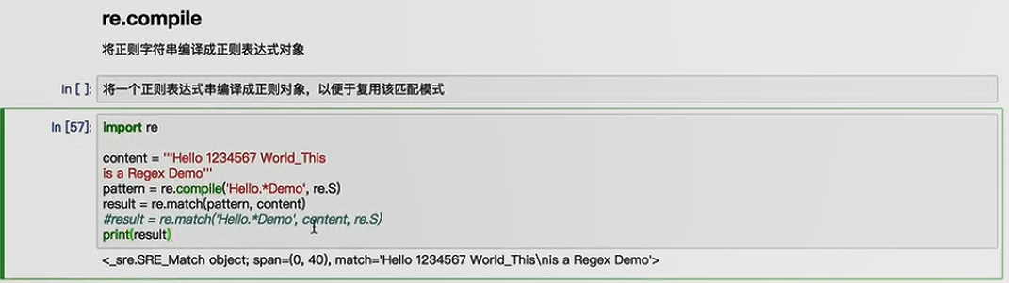

### 实战练习(豆瓣)

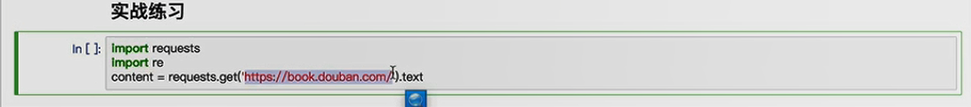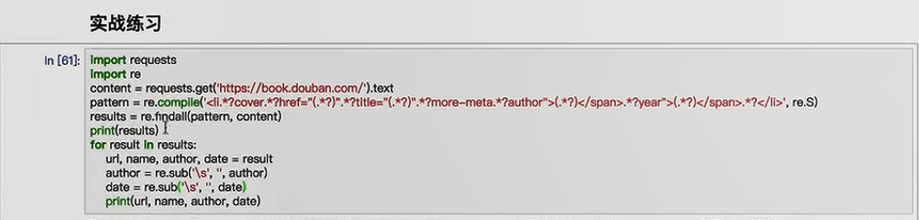

## BeautifulSoup



### 用法详解

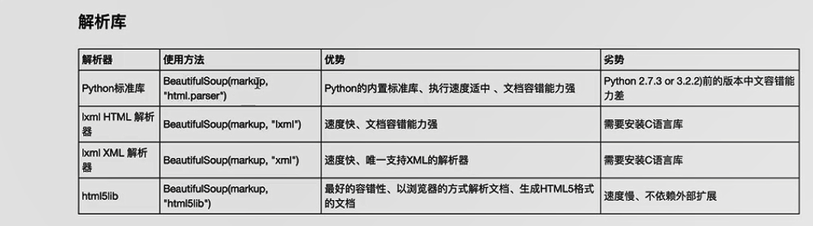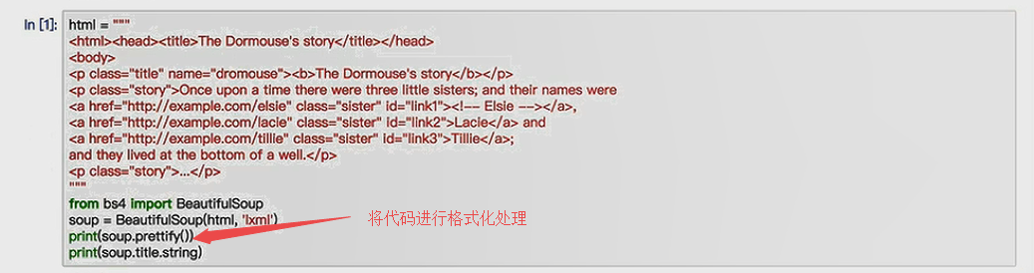

### 标签选择器

下面的例子的soup.p只能显示第一个p，虽然存在了多个p标签

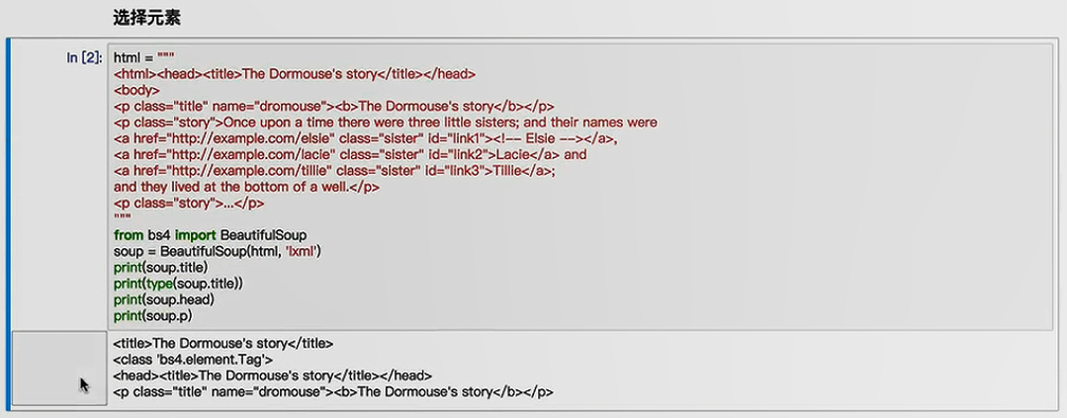

获取的标签的名称

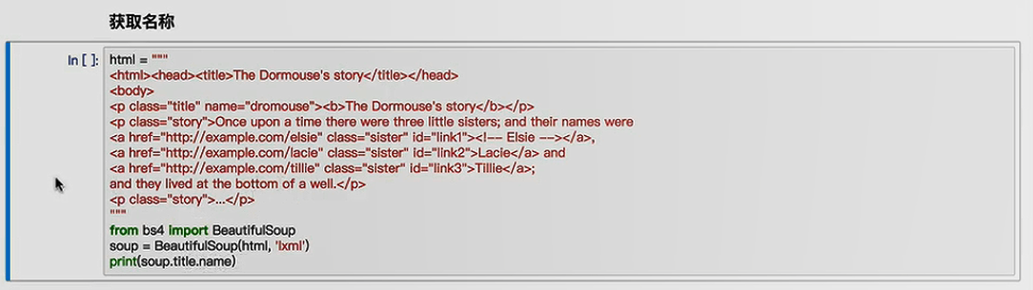

标签名称.sttr[‘属性名称’]

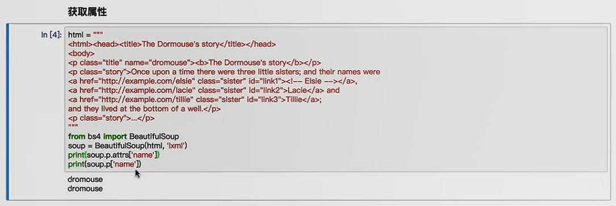

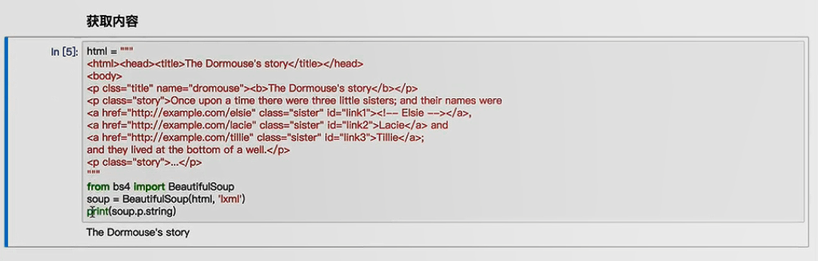

### (重点)嵌套选择，可以找到一个支点，不停往下找相关的子节点



### 子节点与子孙节点

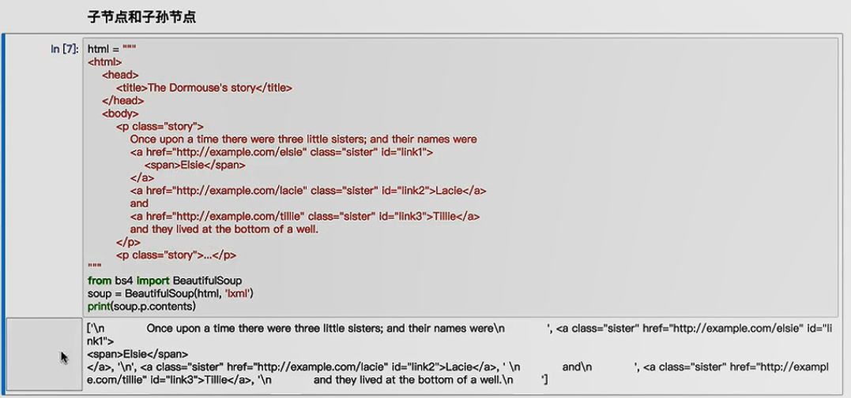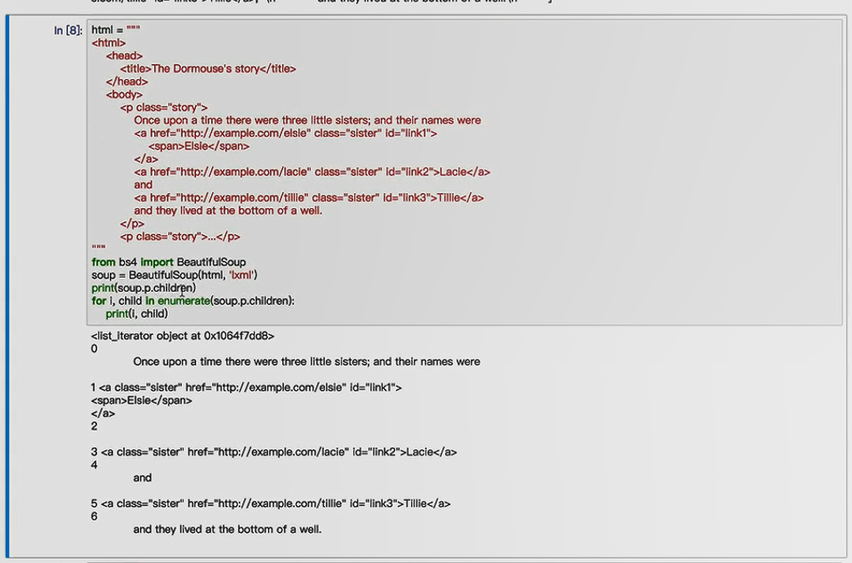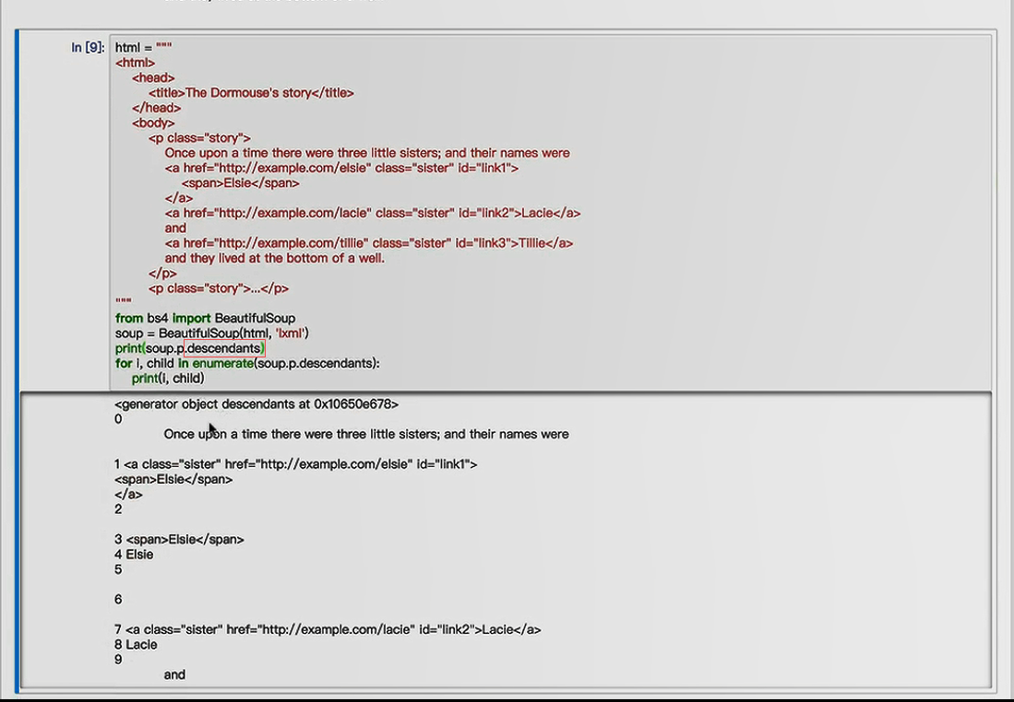

### 父节点和祖先节点

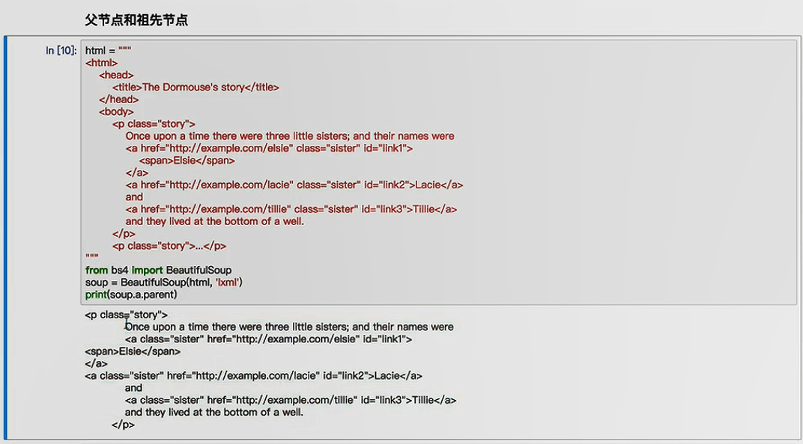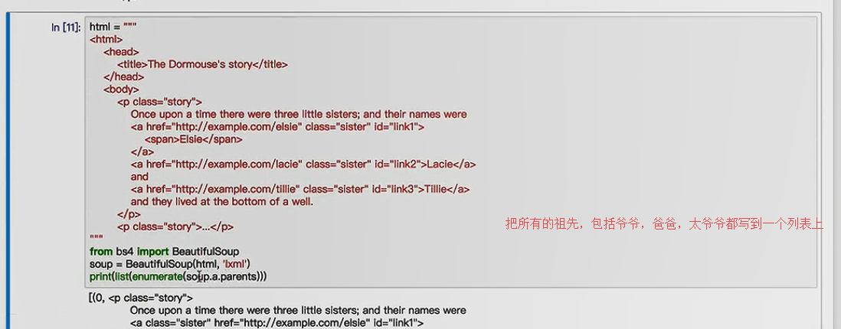

### 兄弟节点

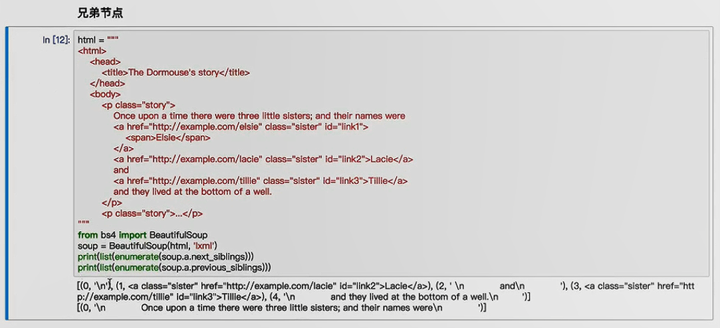

### 标准选择器

### findall

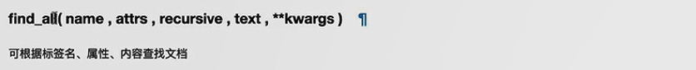

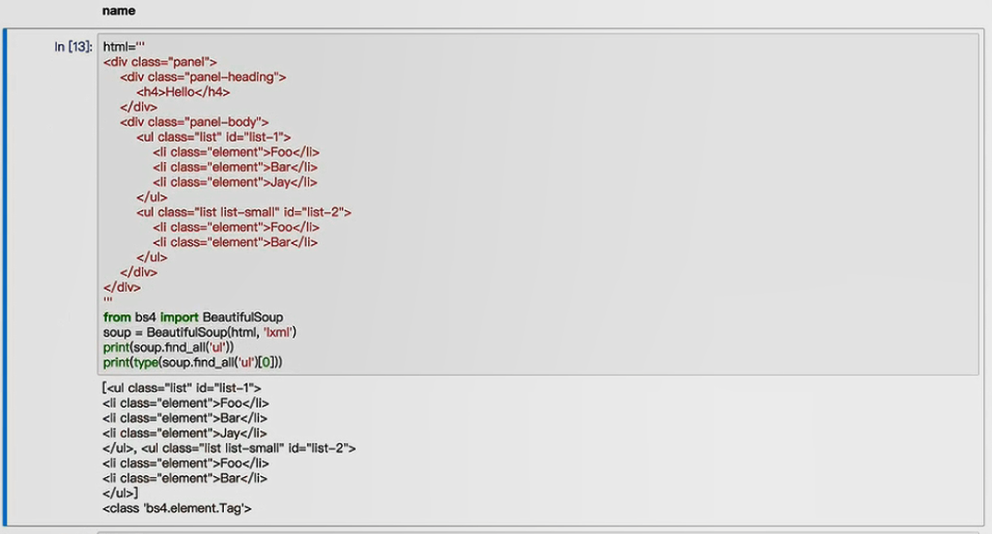

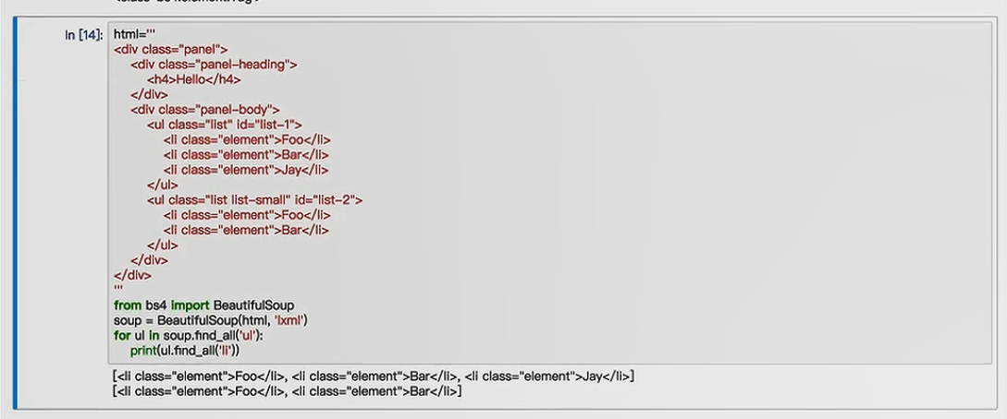

### 标准选择器--属性查找

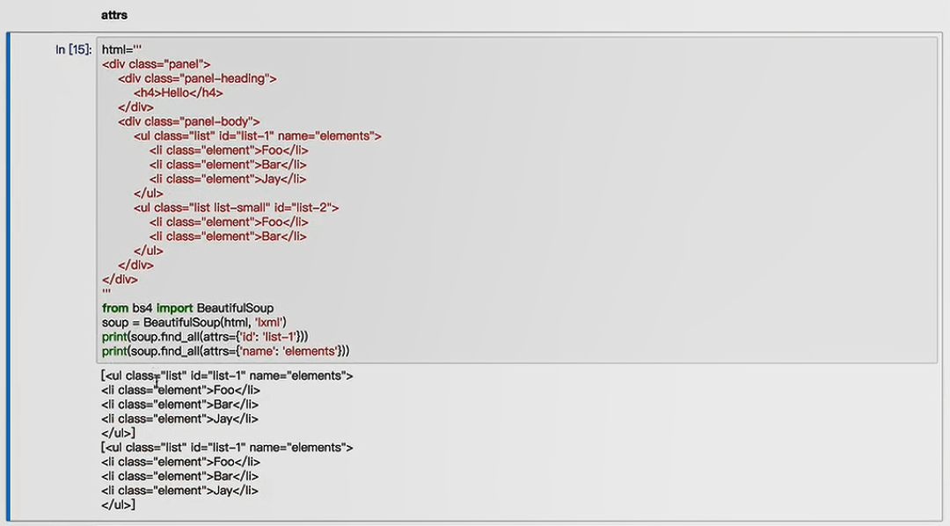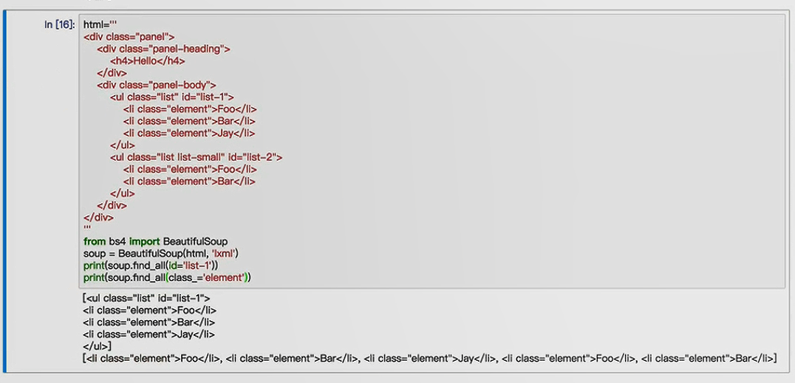

### 查找文本节点

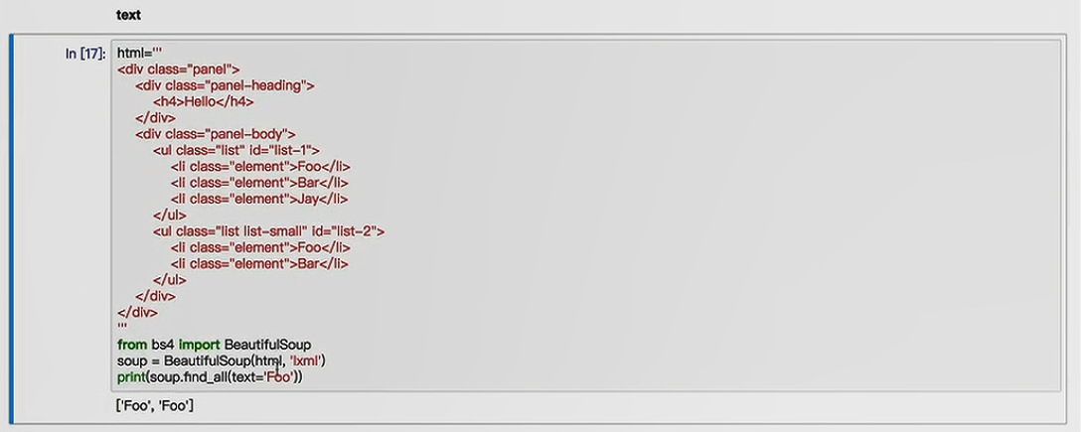

### find



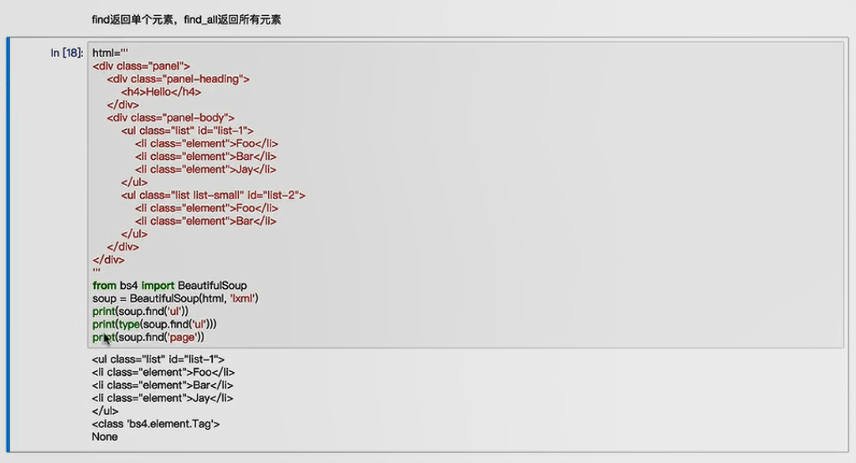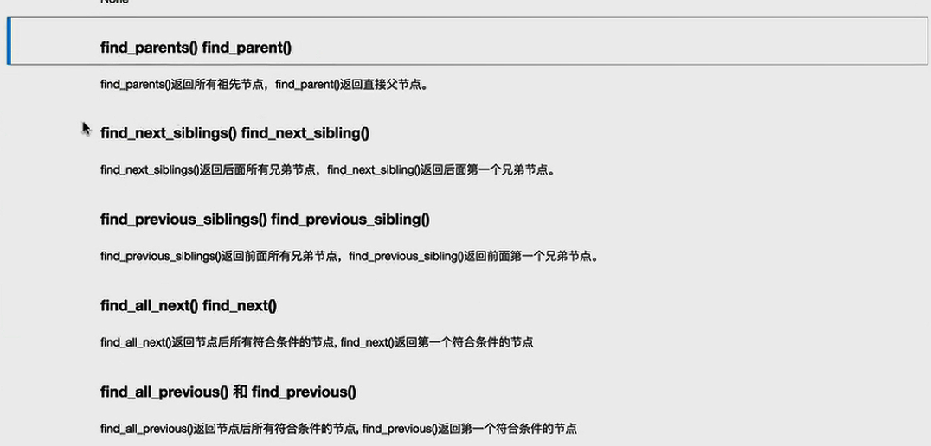

### CSS选择器

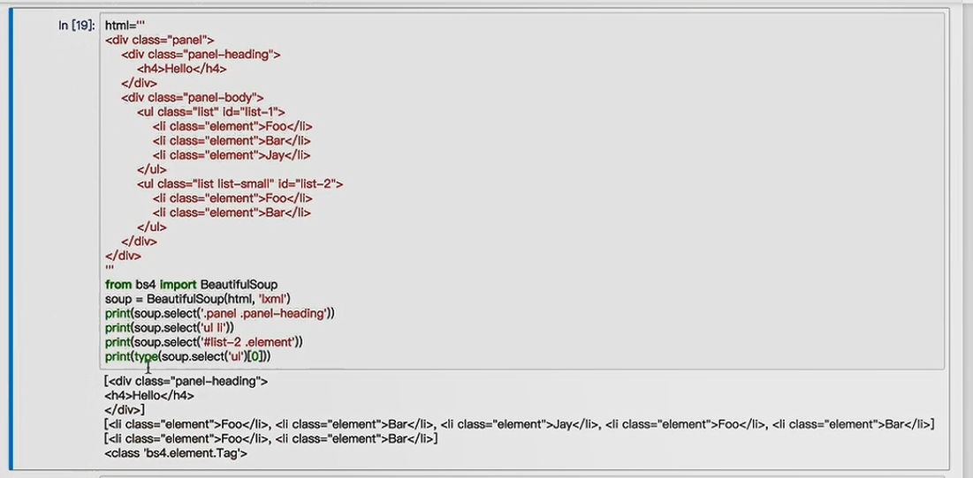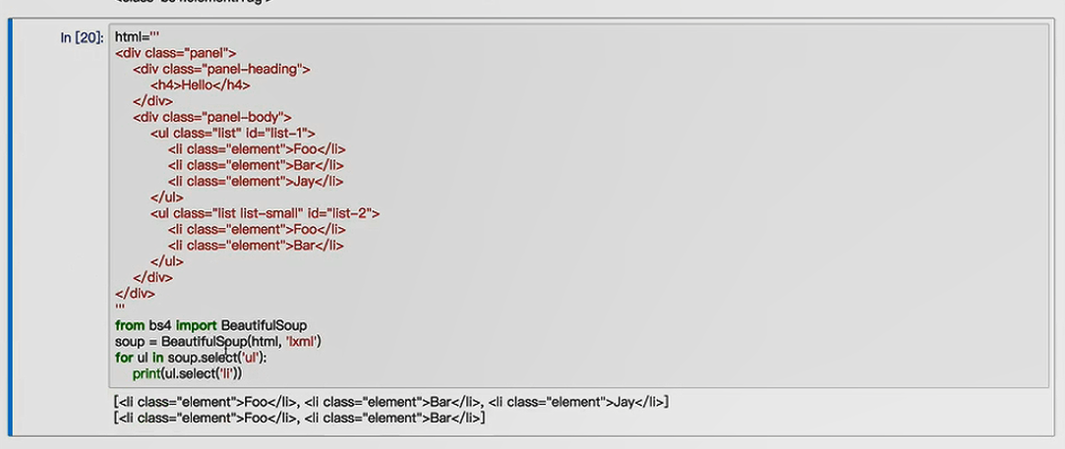

### 获取属性

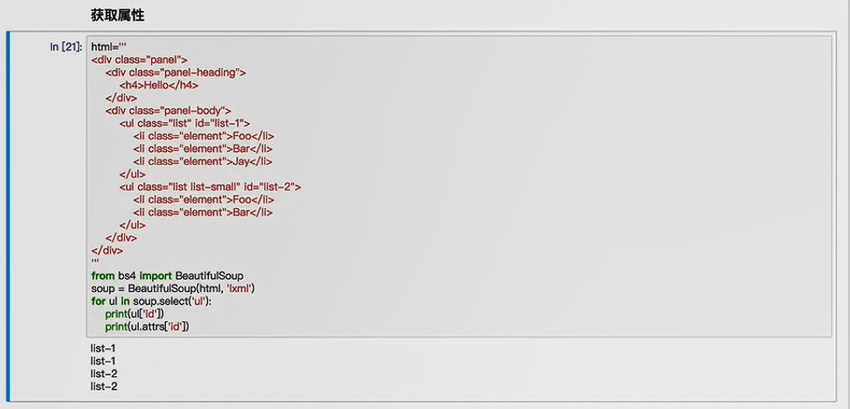

### 获取文本内容(li.get_text())

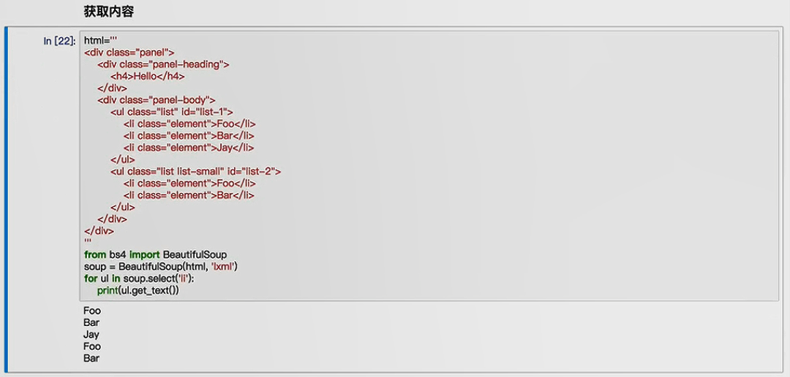

### 总结

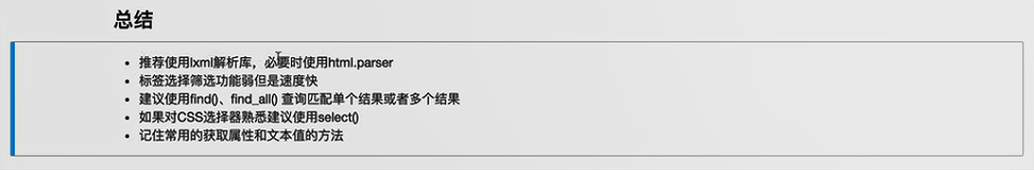

## pyQuery



### 用法详解

### PyQuery是CSS选择器

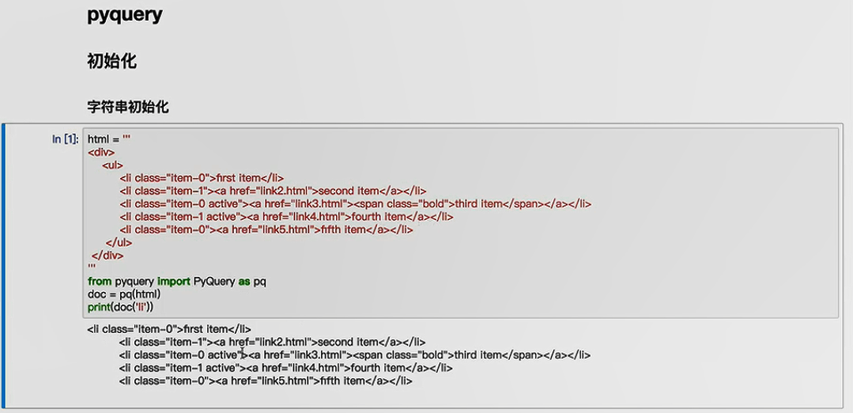

网址引入内容

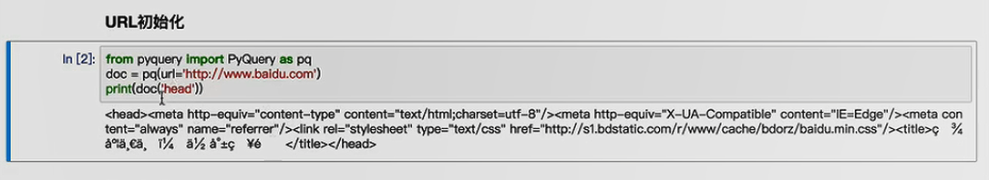

文件初始化读取

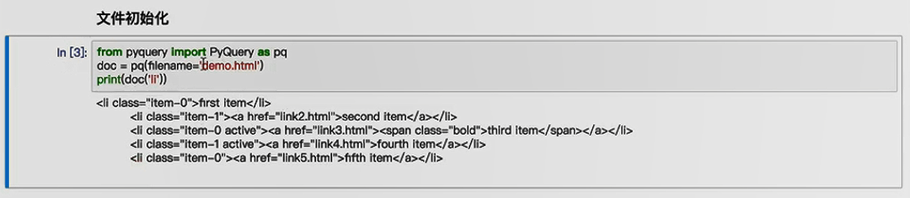

### 基本CSS选择器

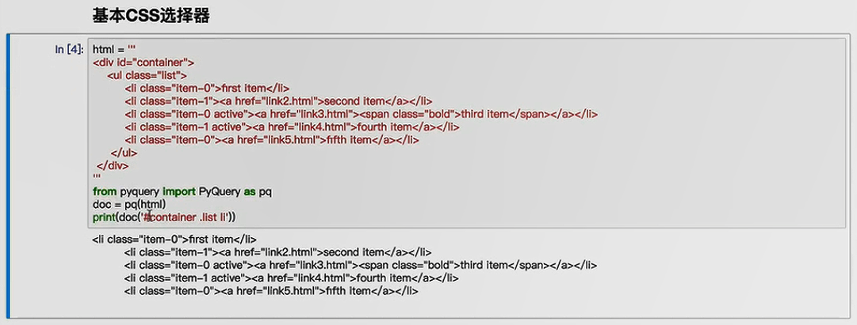

### 子元素

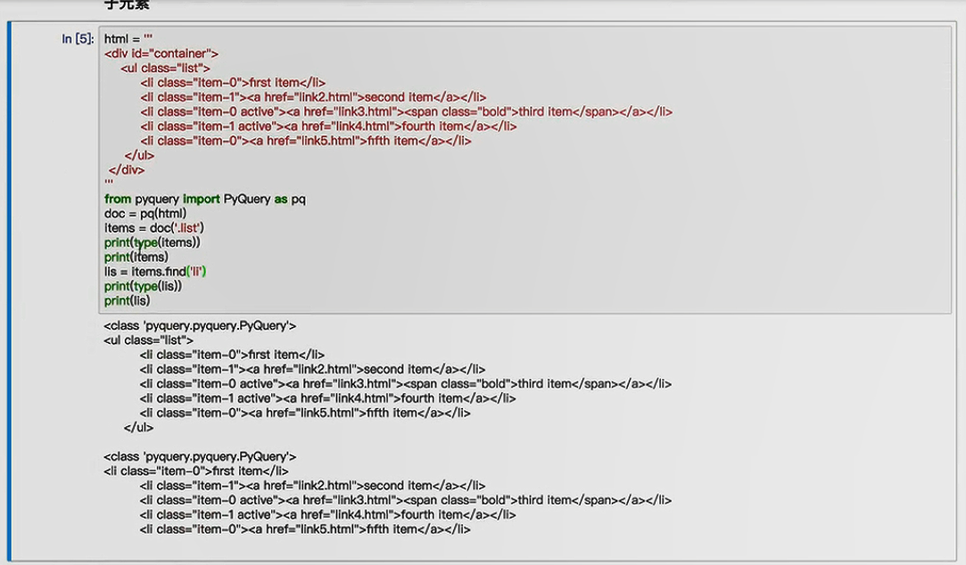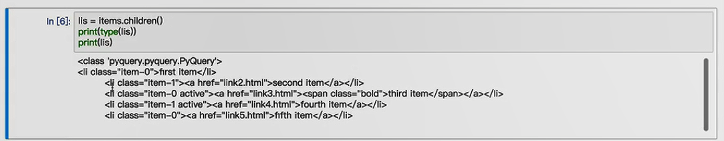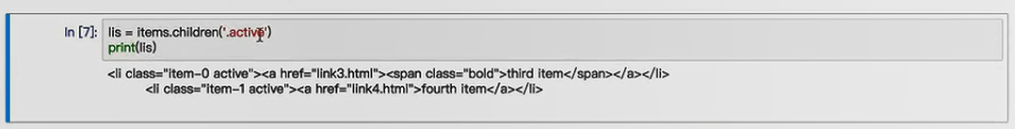

### 父元素

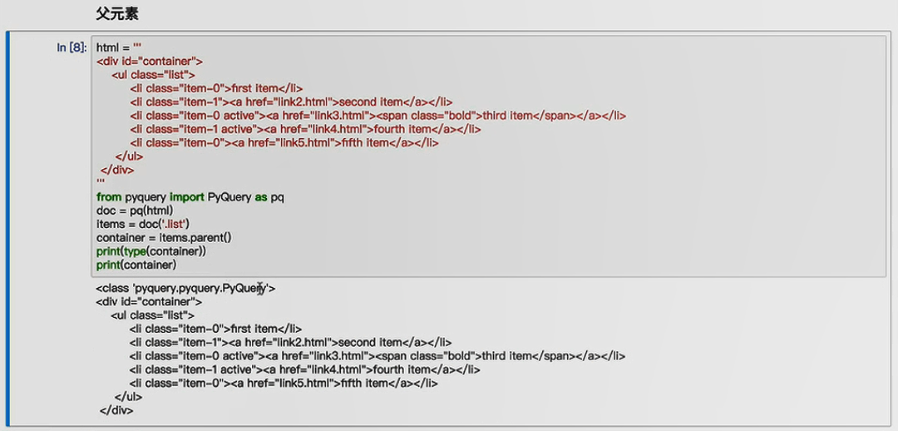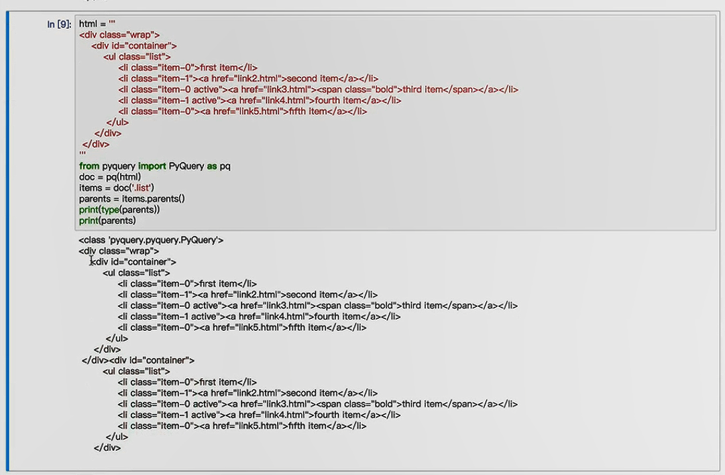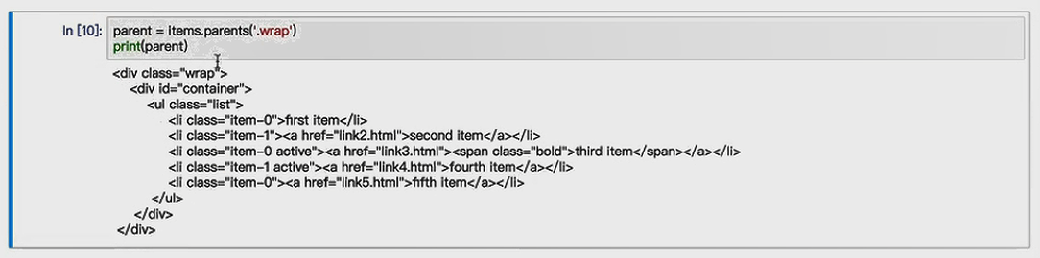

### 兄弟元素

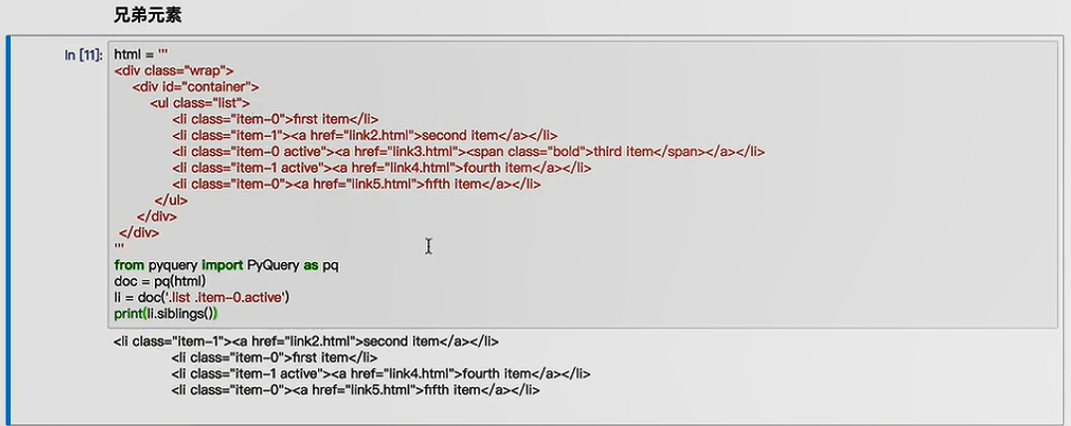

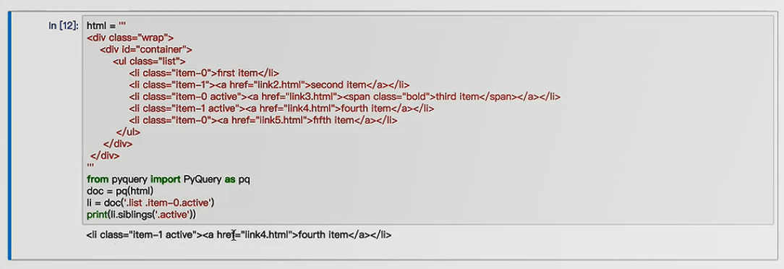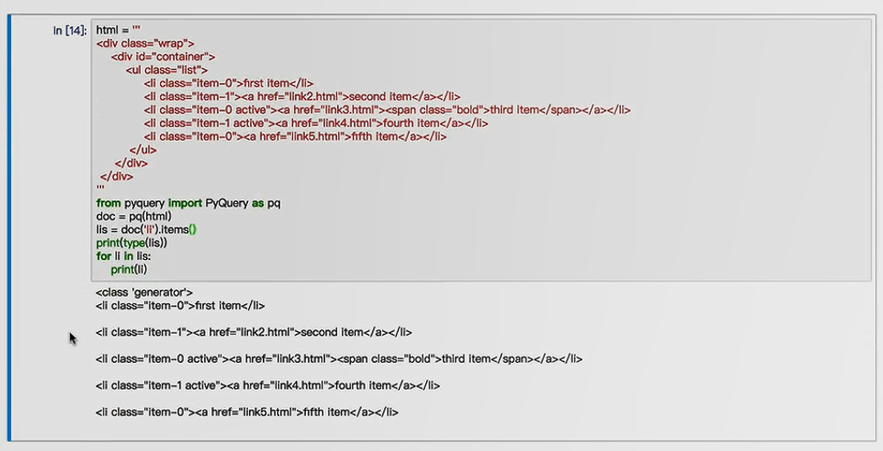

获取信息

### 获取属性

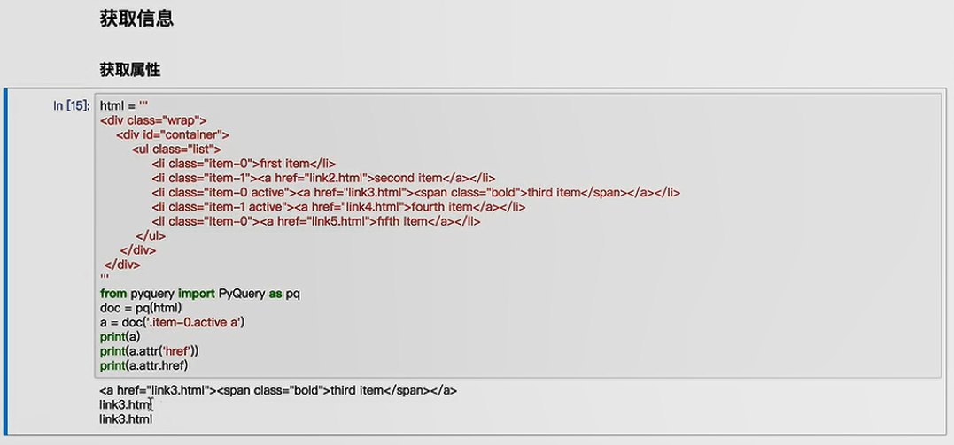

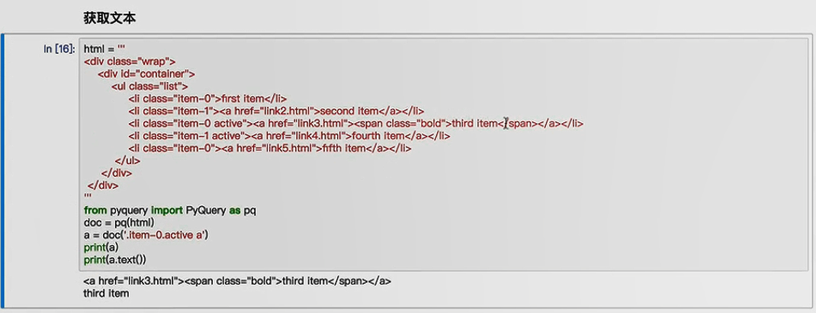

### 获取html

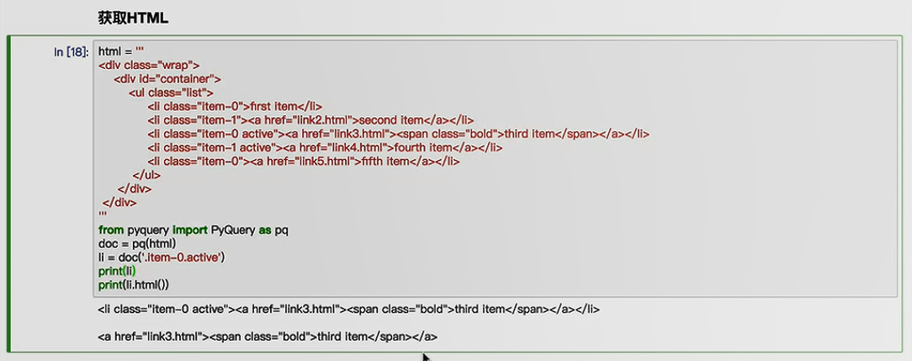

### Dom操作

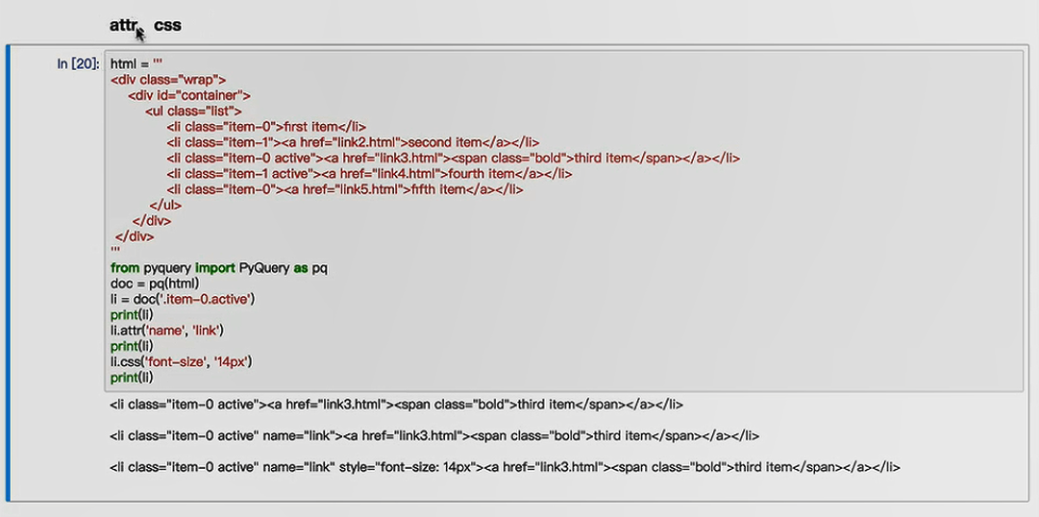

### Remove

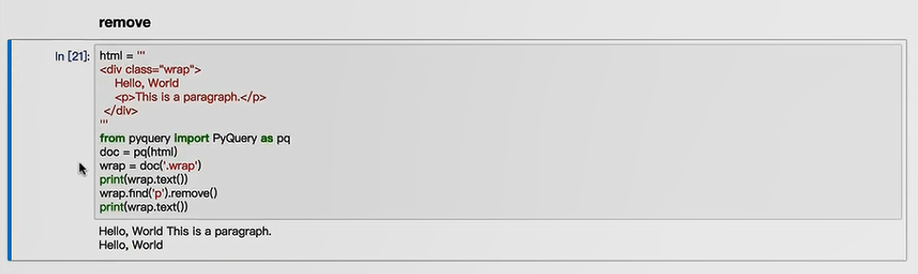



### 伪类选择器

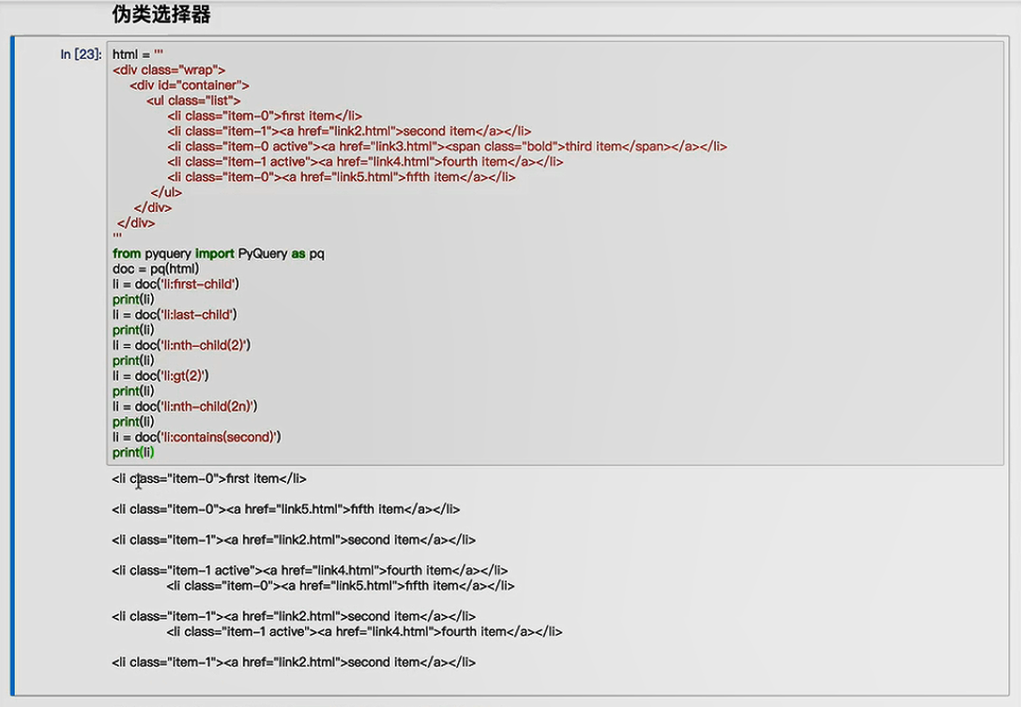

### 总结



## Selenium



### 用法详解

下面这个例子比较全面的写了使用方法

模拟人点击并填写python关键词，然后点击进入搜索页，打印源代码

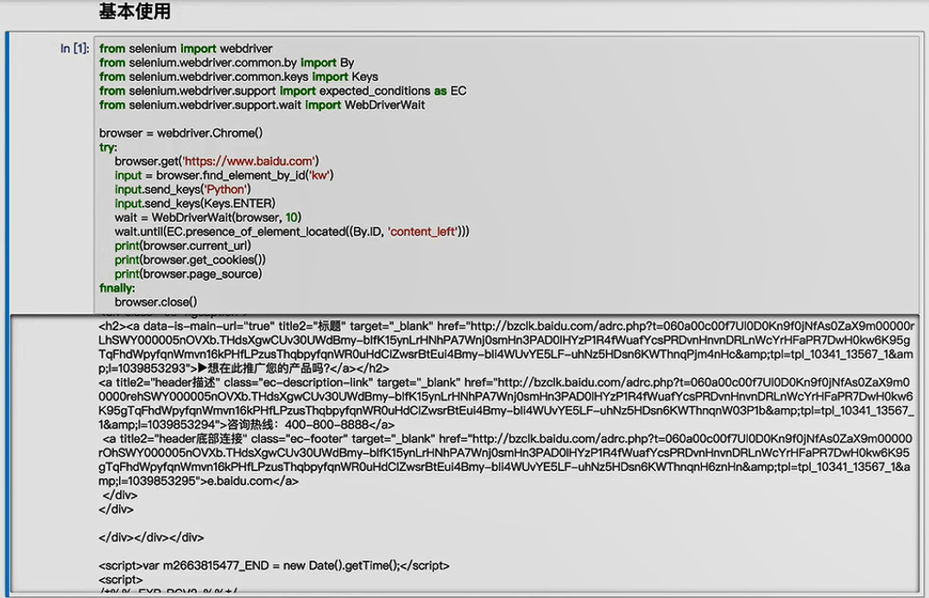

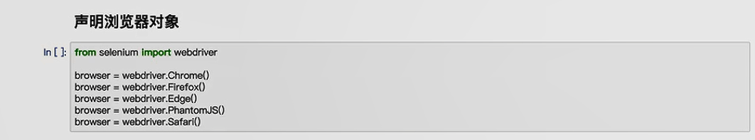

### 访问页面

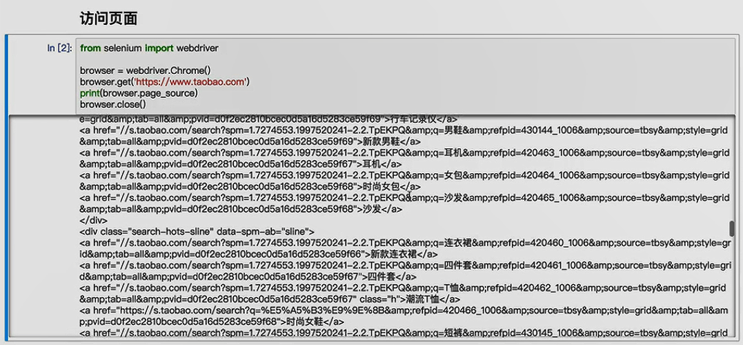

### 查找元素

下面的例子，三个元素都是等价的

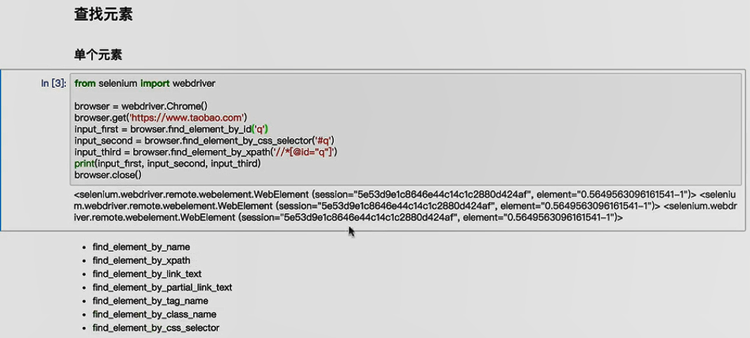

通用写法，使用By.ID来确定搜索的内容是ID

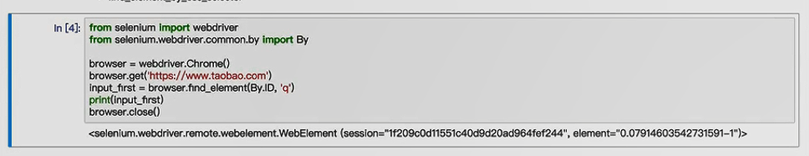

### 多个元素

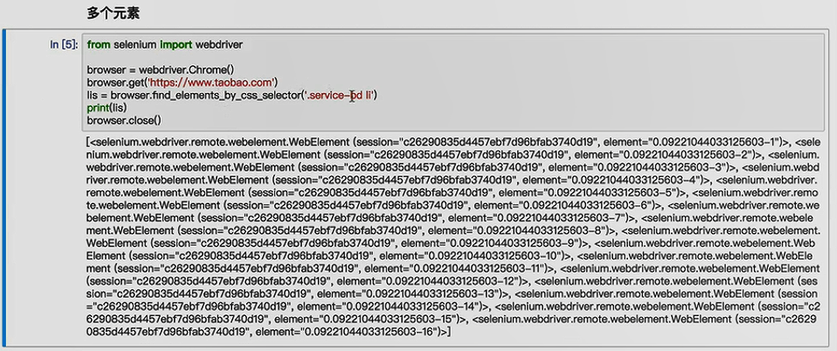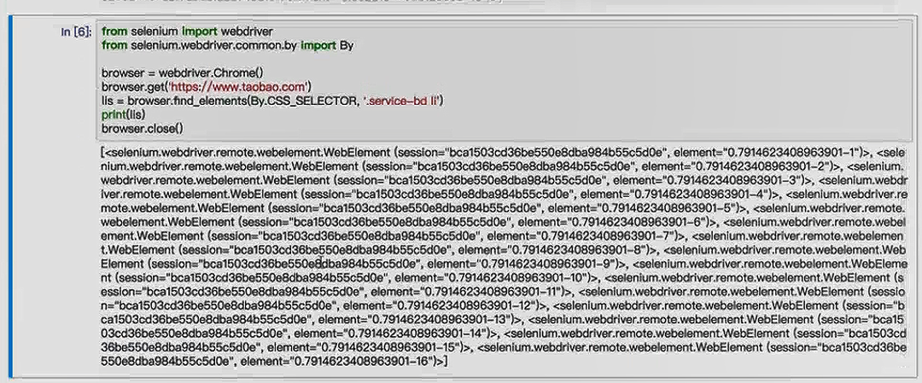

### 元素的交互操作(重点)

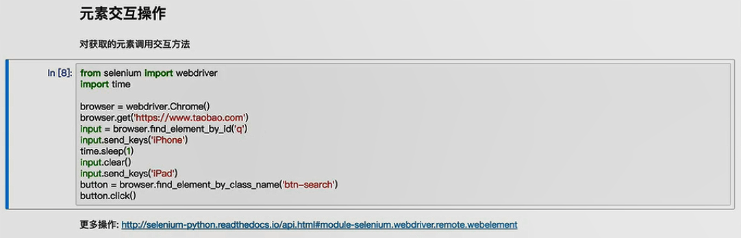

### 交互操作放到动作链中串行执行(重点)

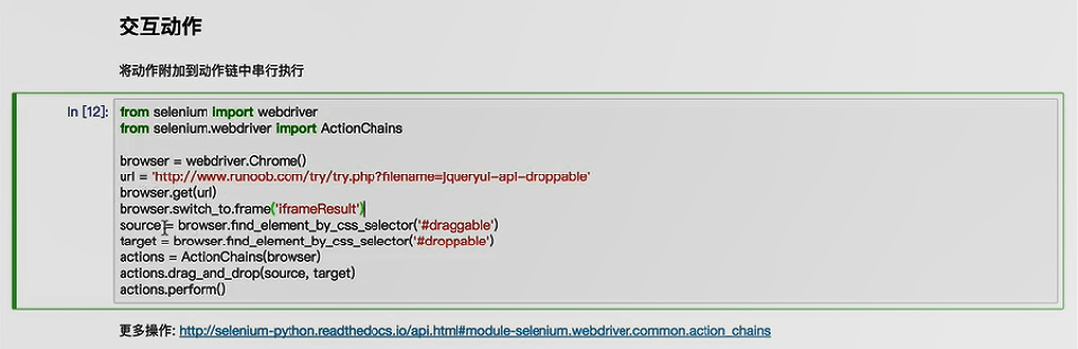

### 执行JavaScript(重点)

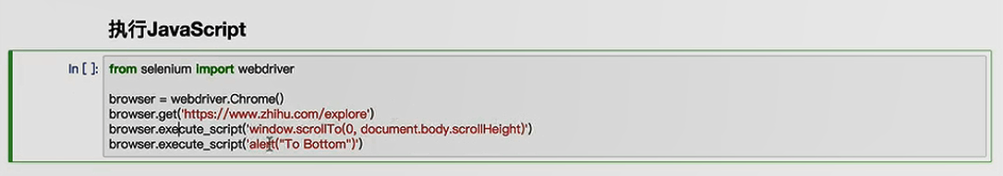

### 获取元素信息

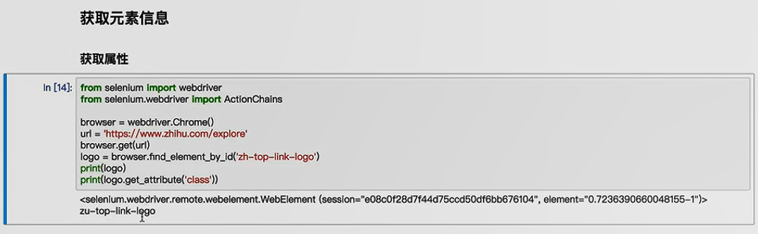

### 获取文本值

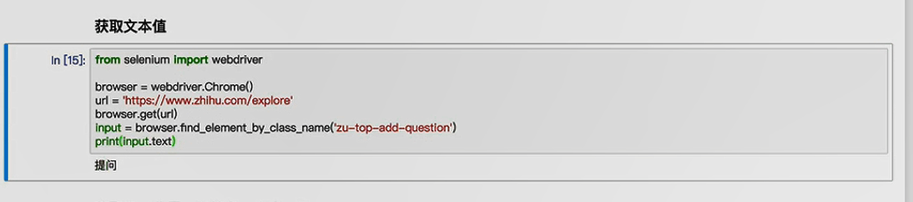

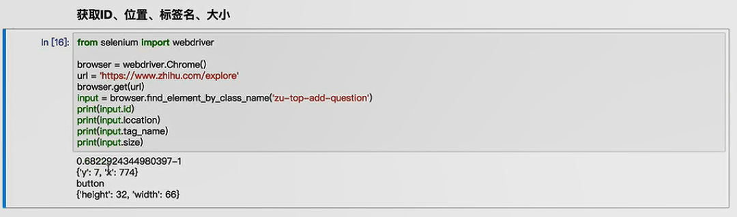

### Frame(需要切换才能正常访问)

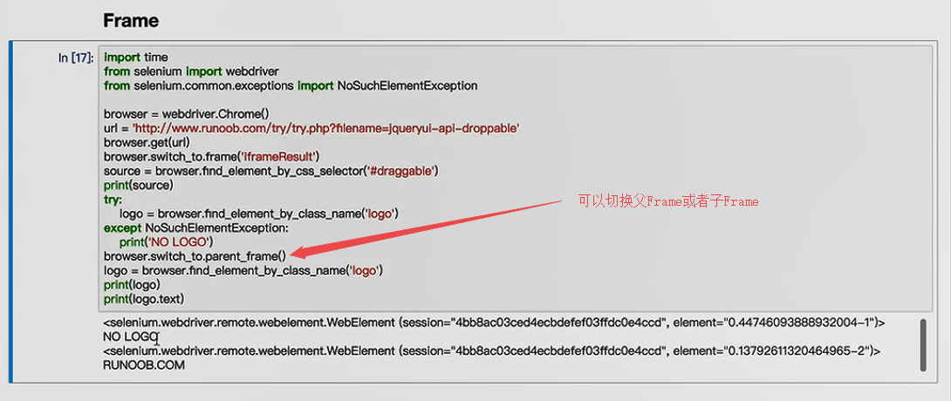

### 等待(用于处理ajax加载不及时，需要延时加载完成后，再读完整代码的问题)

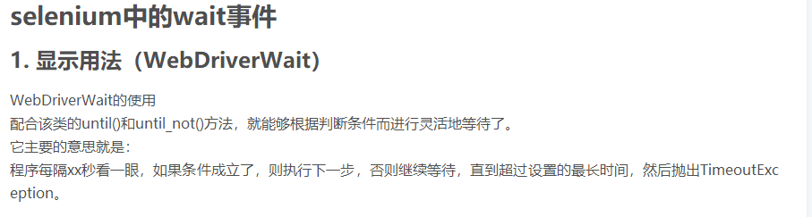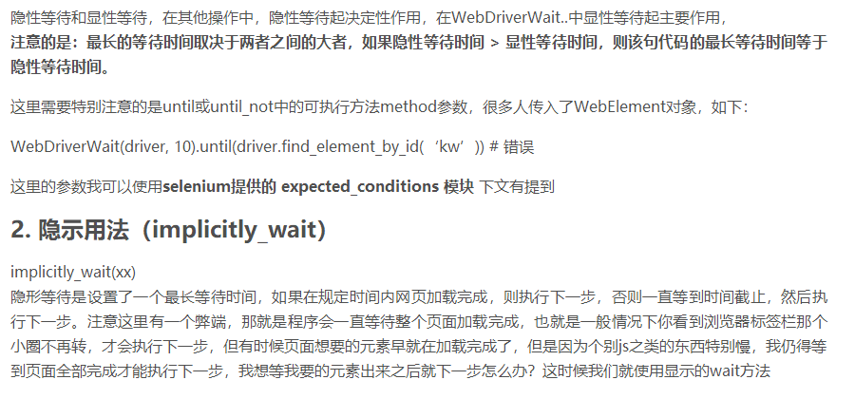

### 隐式等待

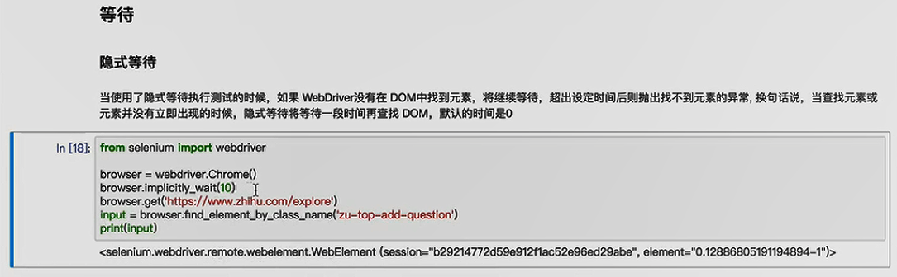

### 显式等待

指定一个等待条件和一个等待时间，在等待时间内判断等待条件是否成立，如果成立，立即返回，如果不成立，会等待到最大的等待时间，然后报错.

上面为判断条件

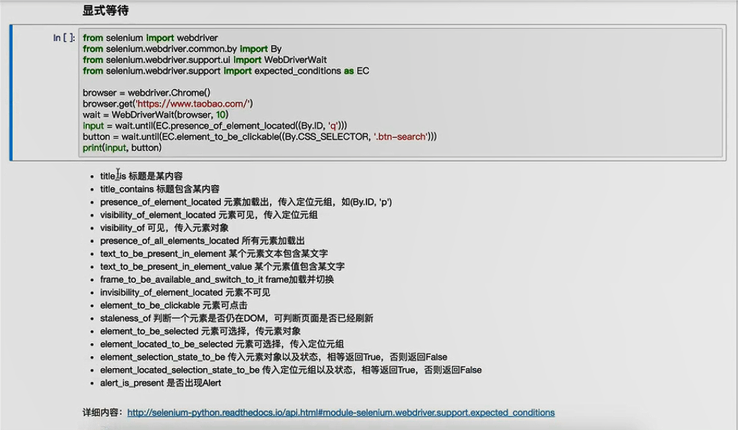

### 前进后退

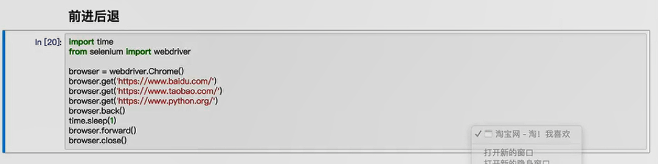

### Cookies

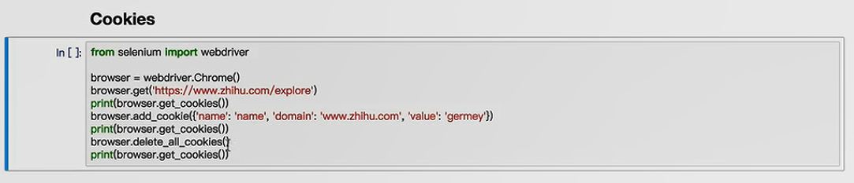

### 选项卡管理

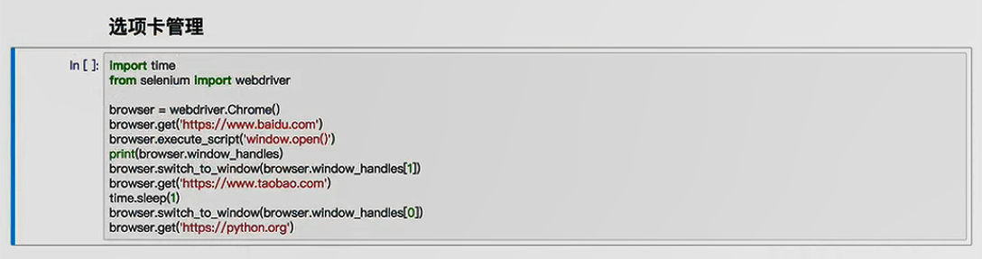

### 异常处理

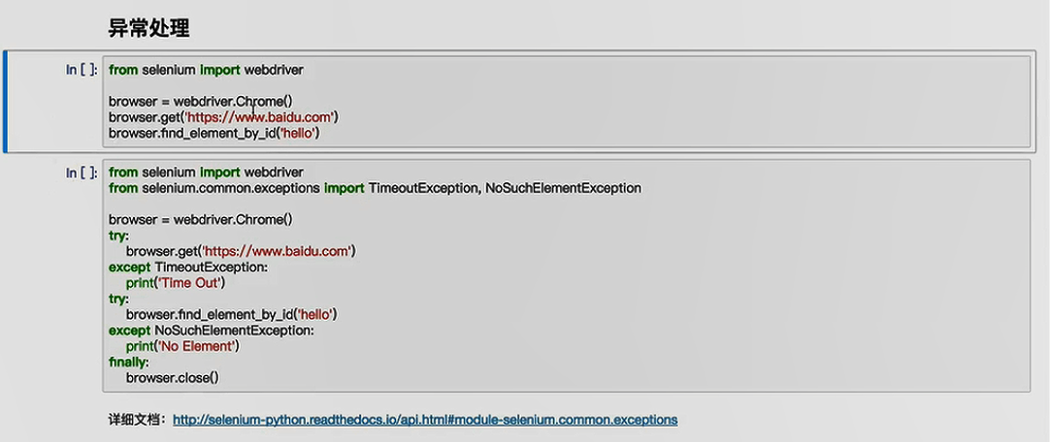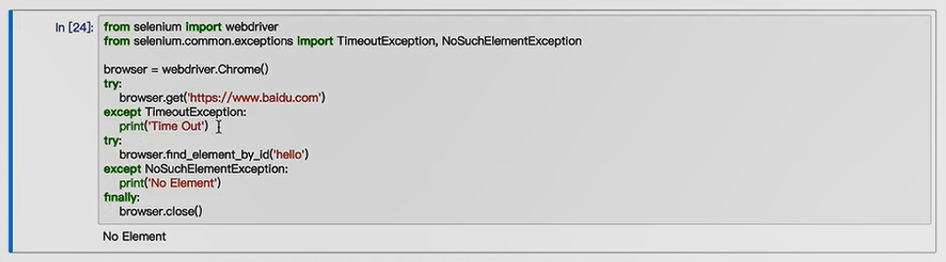

## Request+正则表达式抓取猫眼电影

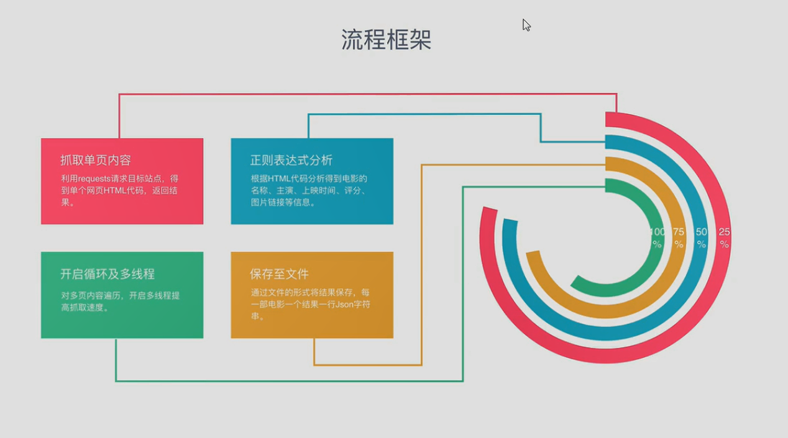

第一步:

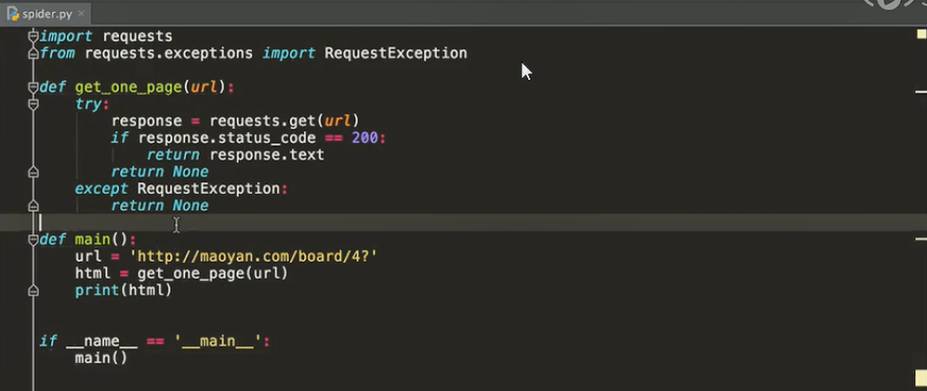

第二步:

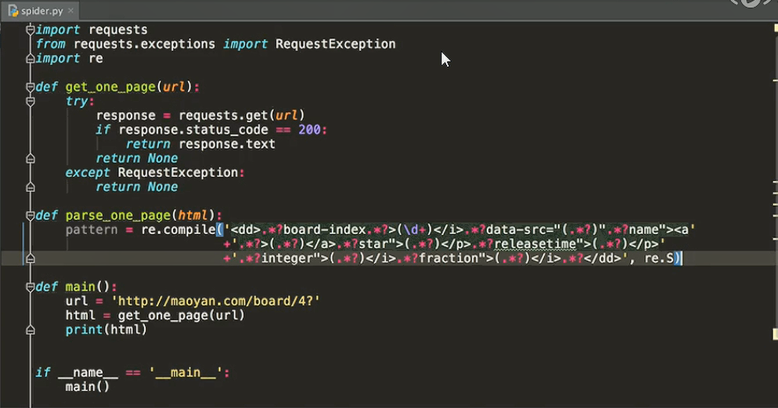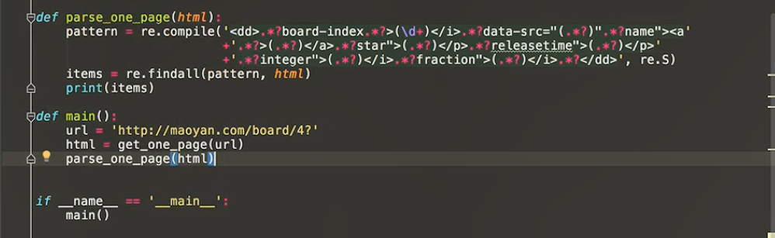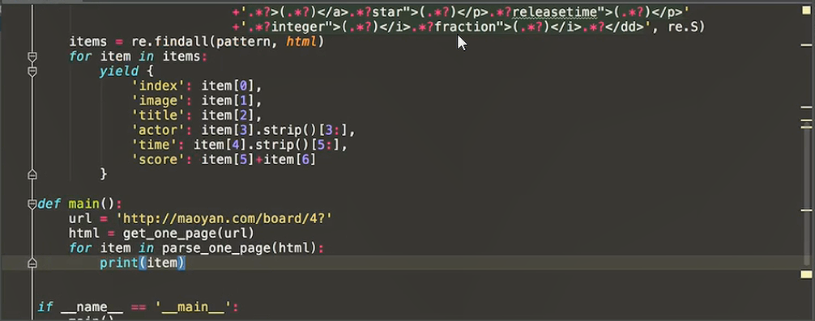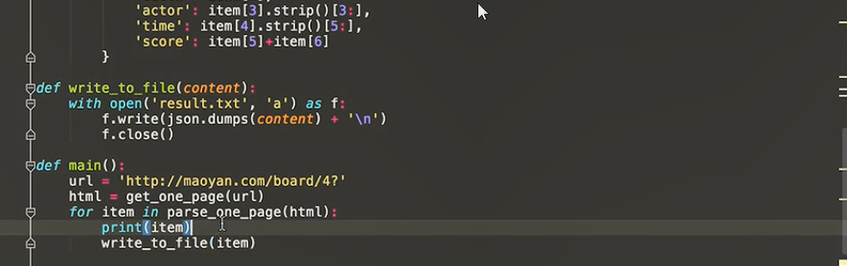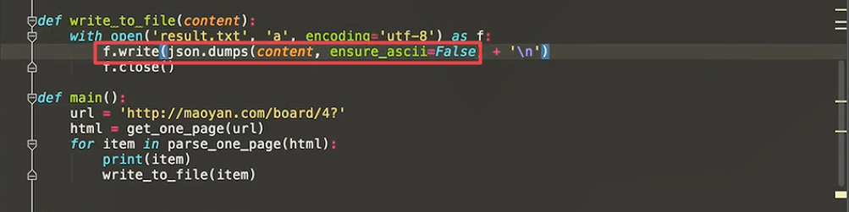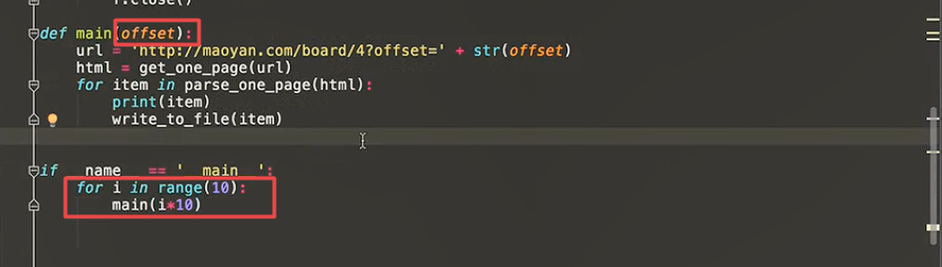

引入



多进程引入

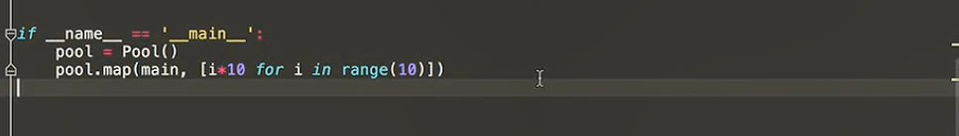

### 数组执行的另一种写法(字典，集合解析)

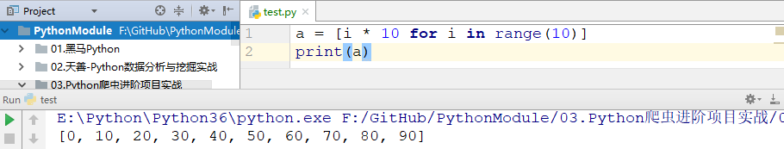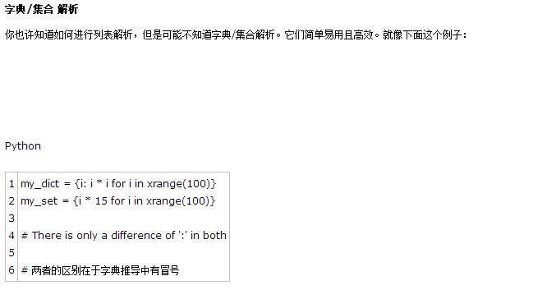

## 分析Ajax来抓取今日头条街拍美图

目标站点:今日头条

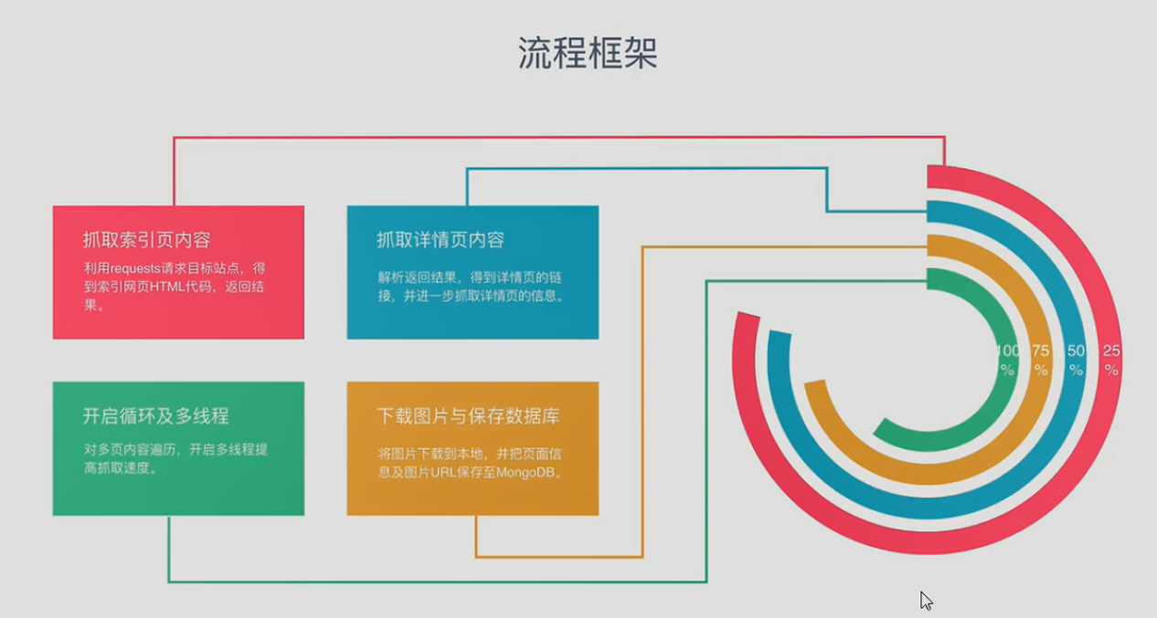

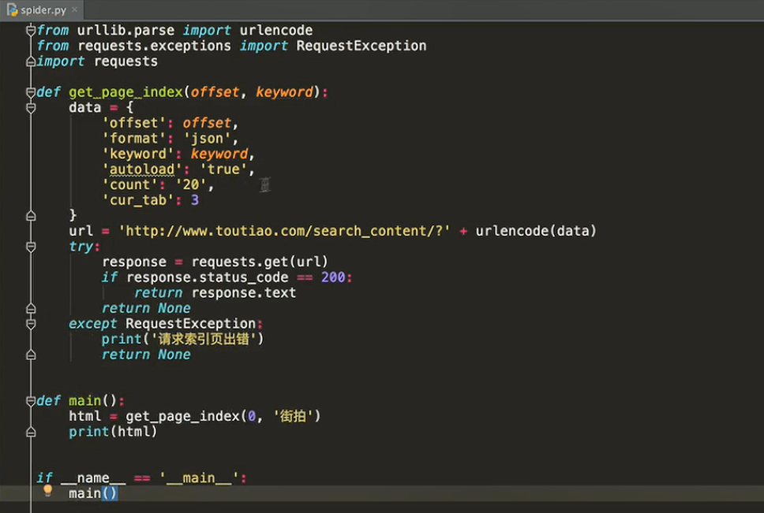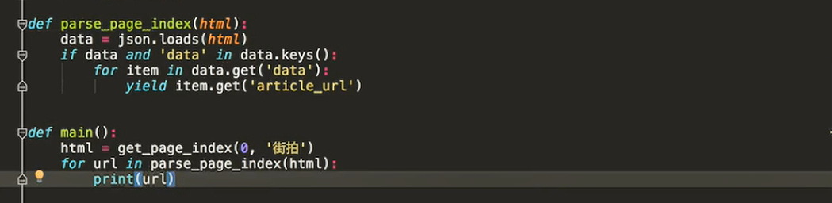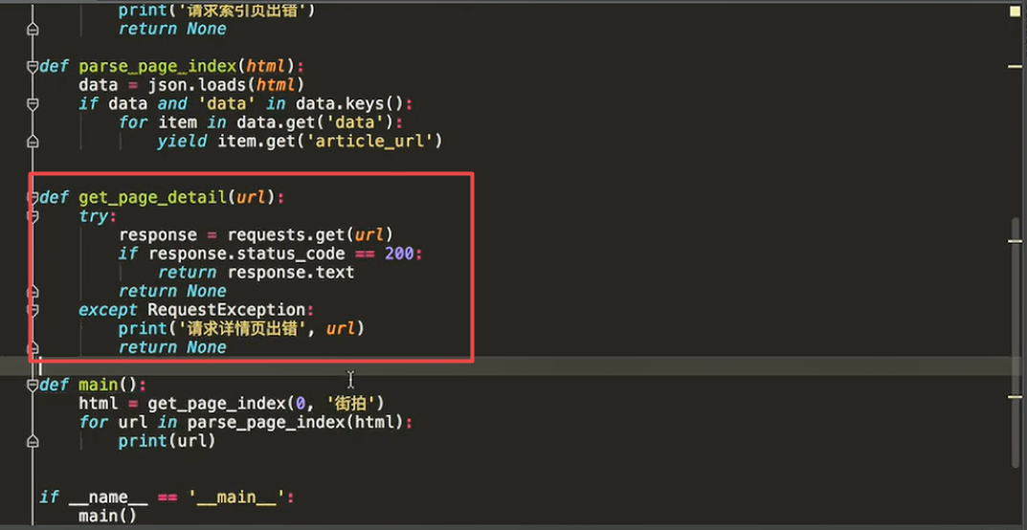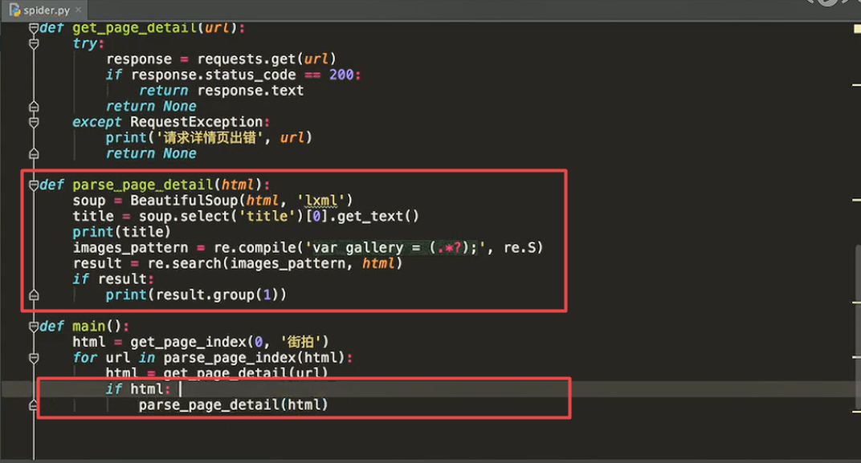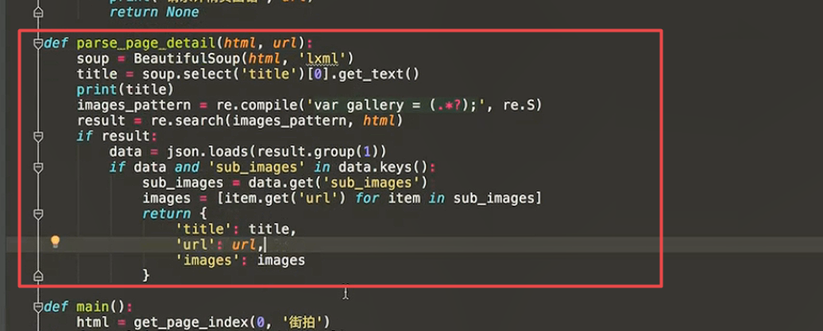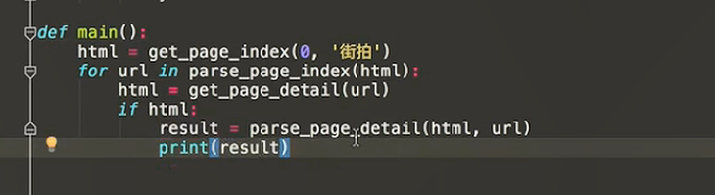

### python3 把\u开头的unicode转中文，把str形态的unicode转中文

python3以上取消了decode，所以你直接想st.decode(“utf-8”)的话会报str没有decode方法的错   
最后贴一下解决方案

>>> print (a[0].encode('utf-8').decode('unicode_escape'))

生化危机

### 配置MongoDB

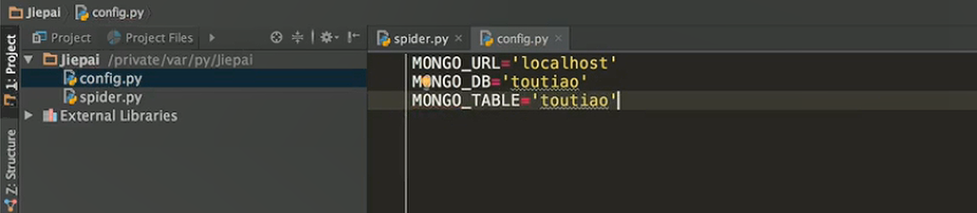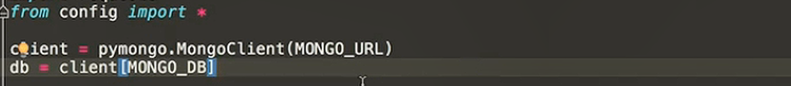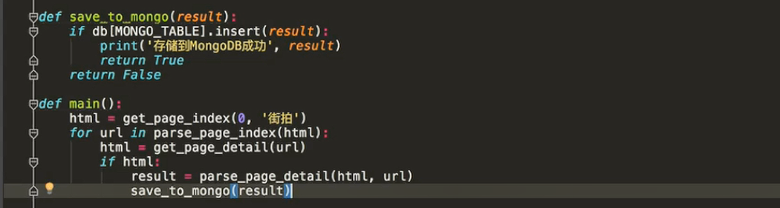

### 下载图片

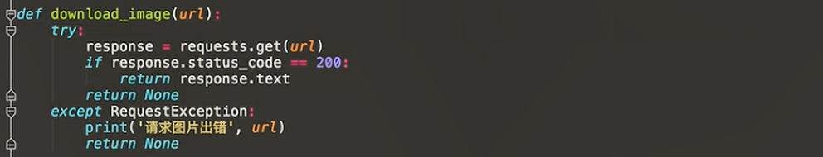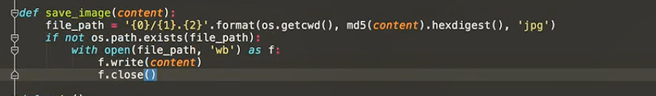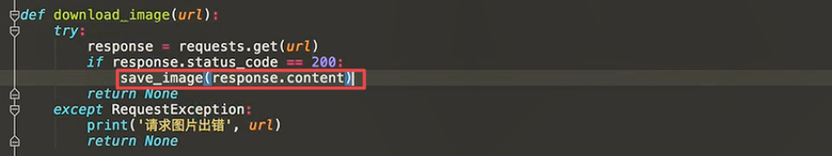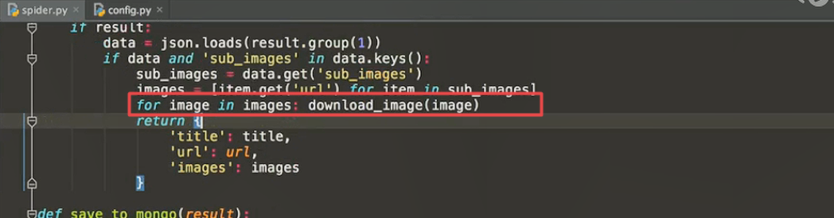

### 添加多进程的处理

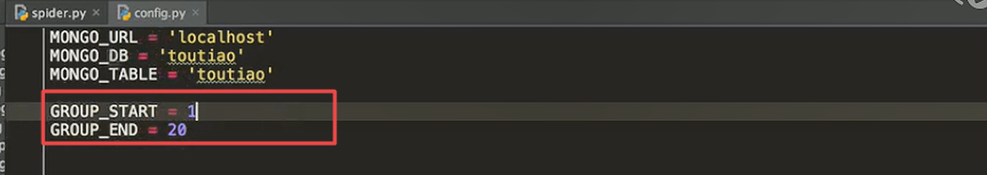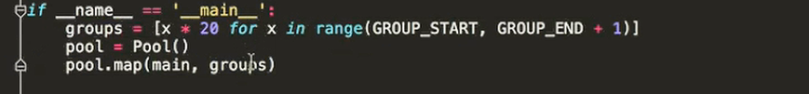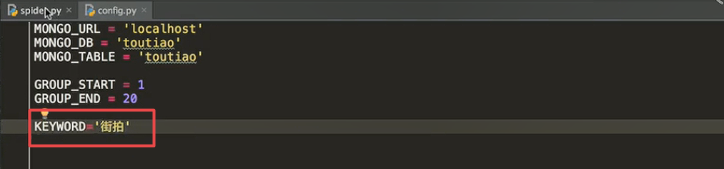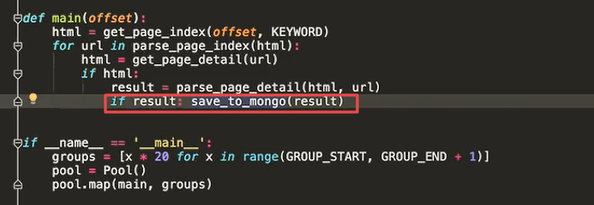

多进程下，不能多开MongoDB Client

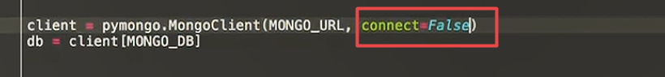

存在异常，修复一下



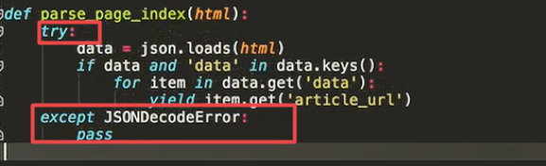

## 使用Selenium+PhantomJS模拟浏览器抓取淘宝商品美食信息

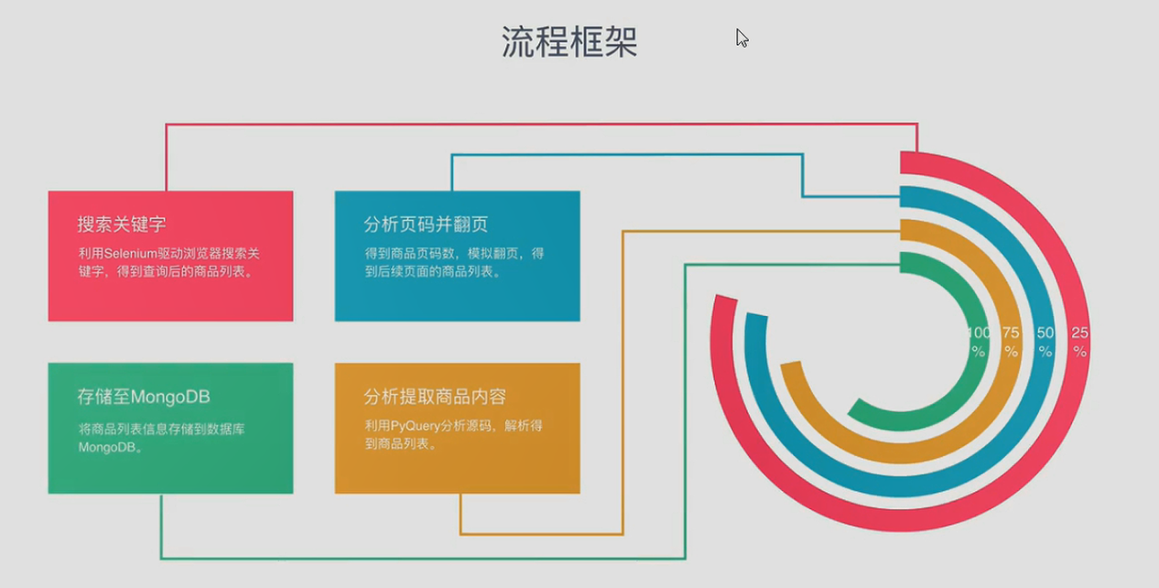

### 详细代码

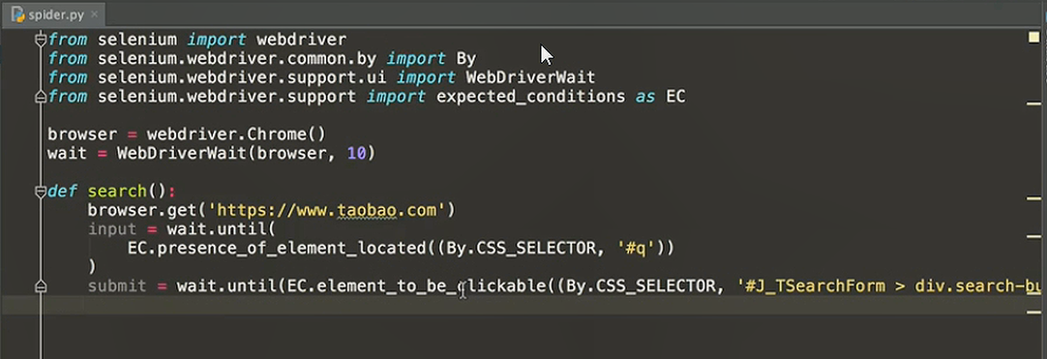

写一个等待，让等待内容加载完成后，再去进行后面的动作链操作

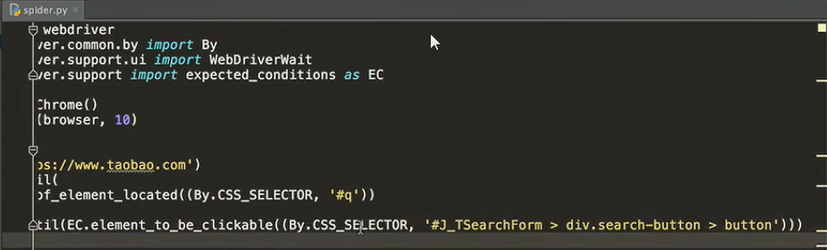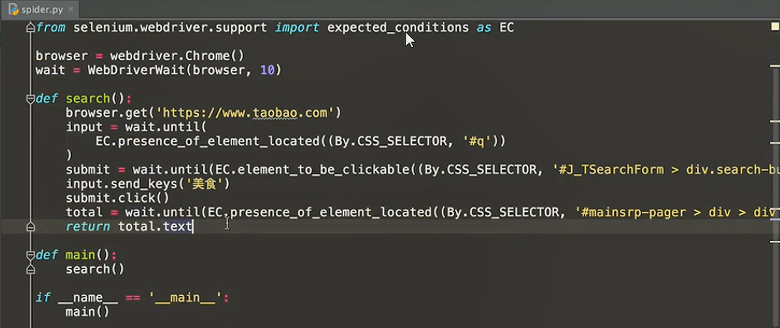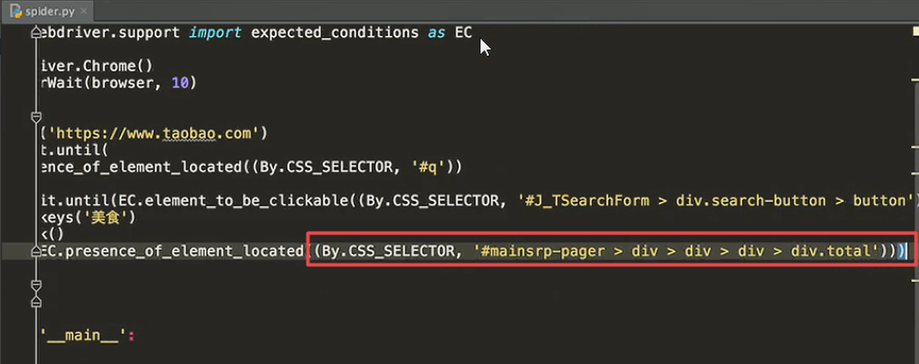

由于在等待的时候容易产生TimeOutException

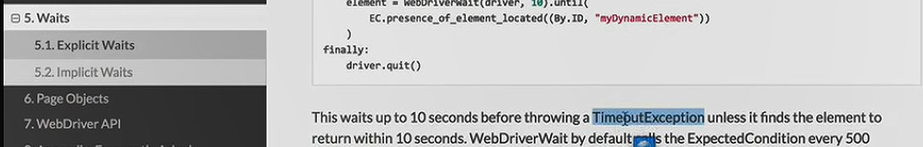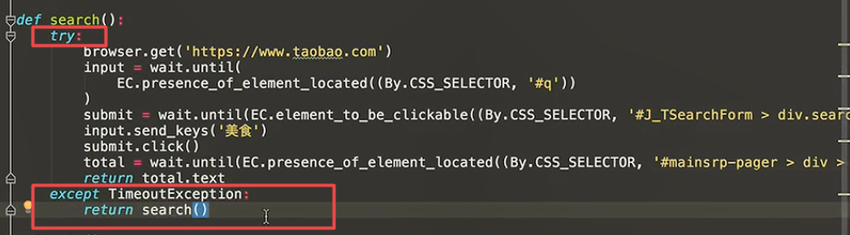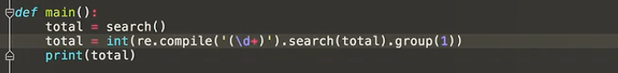

由于左边的页面转跳存在图标高亮延时或者错位会导致错误判断当前页数与下一页数的问题，所以我们采取使用右边的输入文字内容，点击”确定”转跳

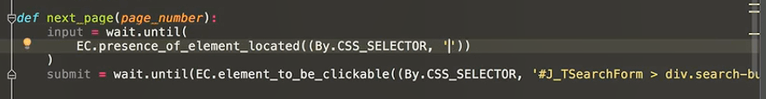

JS内容与上部分一样

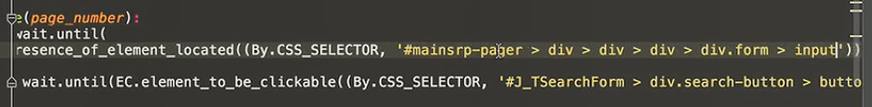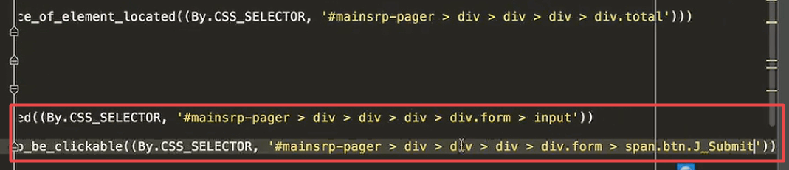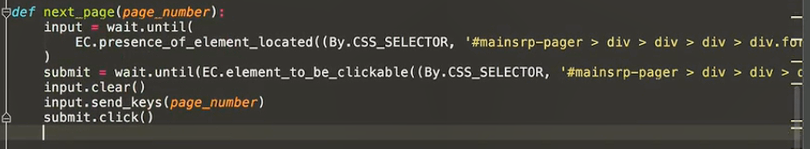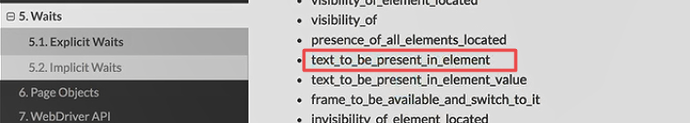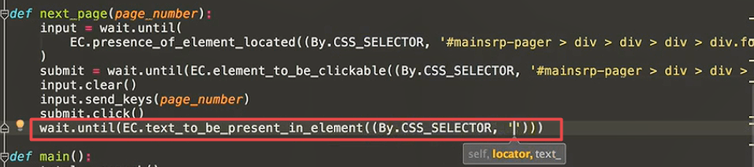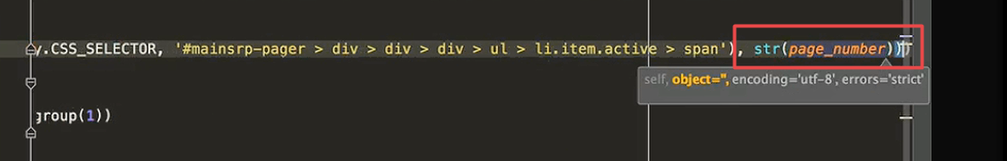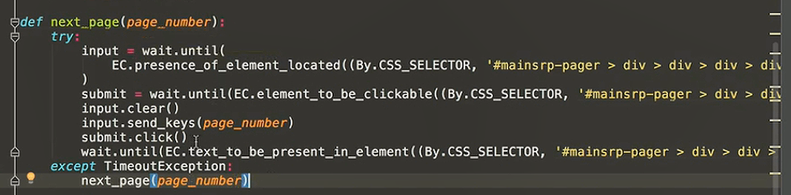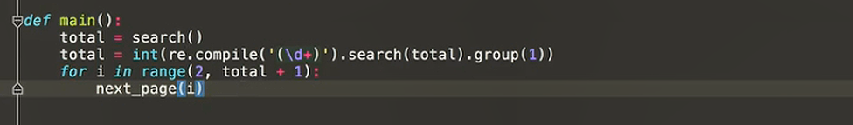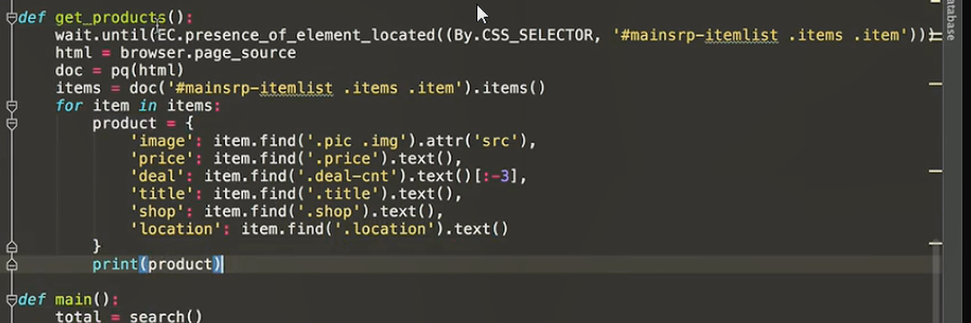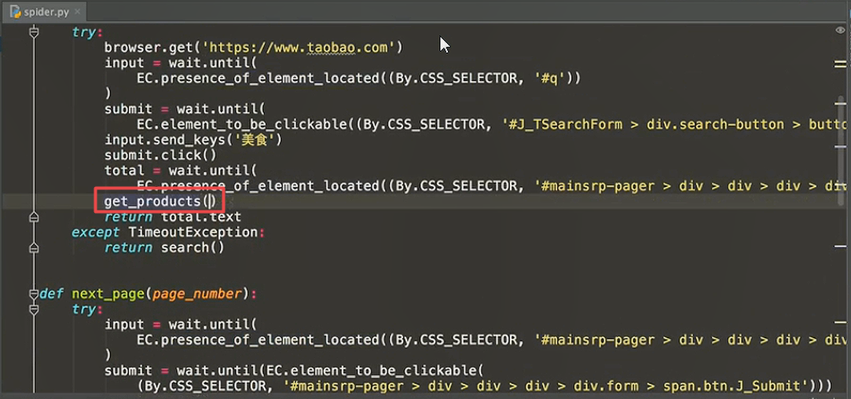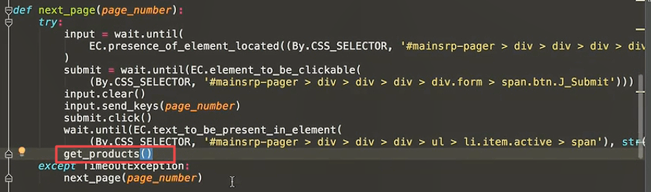

保存到数据库

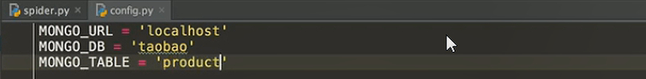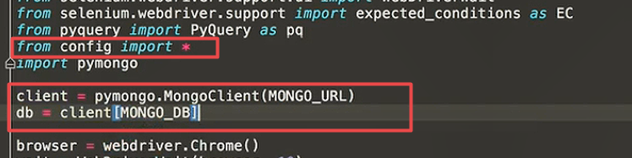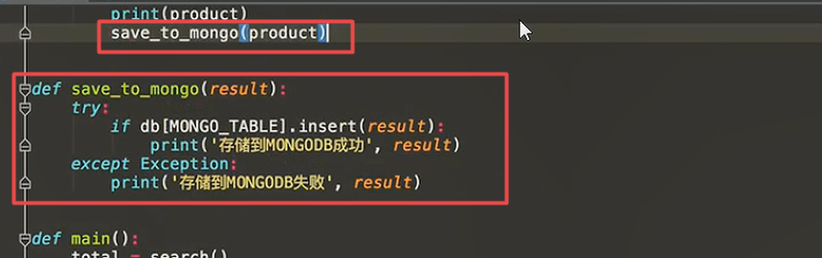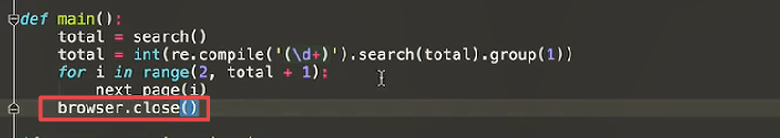

因为有界面浏览器太麻烦了，所以使用无界面浏览器

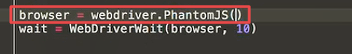

PhantomJS配置(让其在所有平台都可以运行，无界面操作，先用有界面浏览器做好，再用无界面浏览器发布)

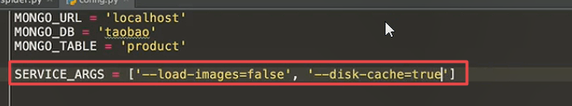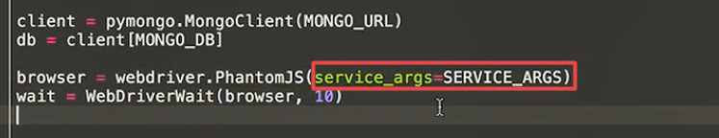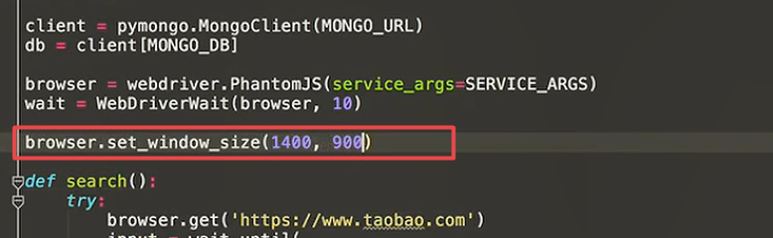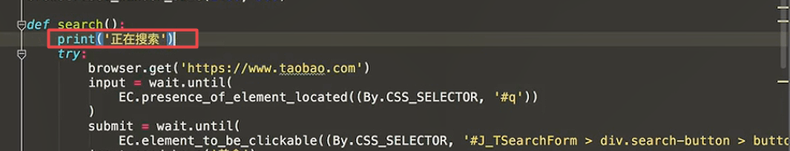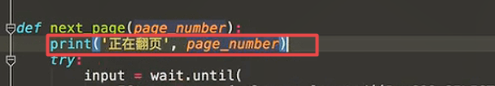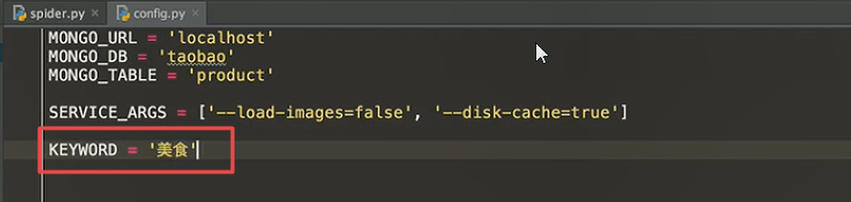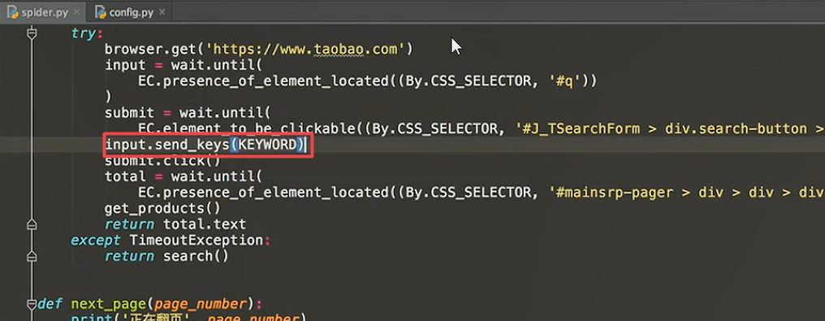

异常处理调用,保证程序稳定

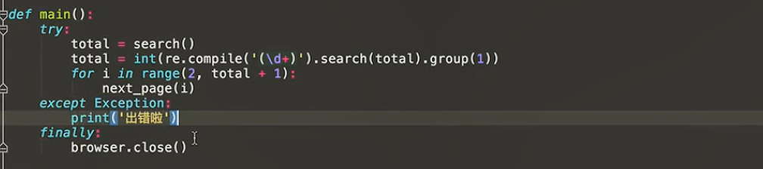

## 使用Redis+Flask维护动态代理池

### 为什么要用代理池



### 代理池的要求



### 代理池架构

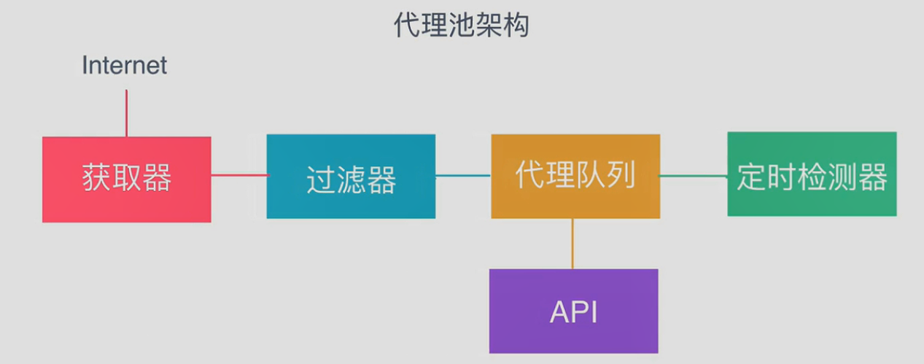

### 代理池的实现(最好以后使用Golang语言重新实现一次这个池的内容)

整个代码就是模仿着项目来写的，具有参考价值

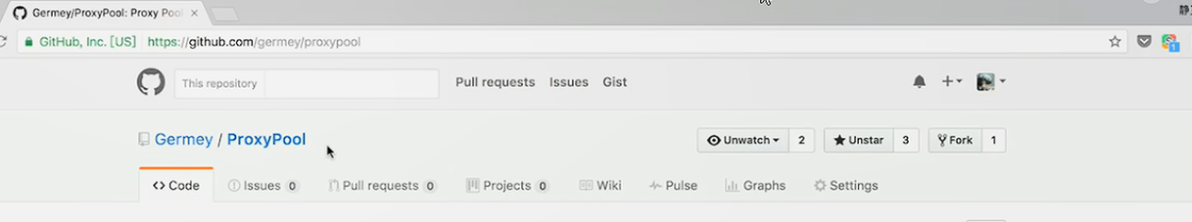

### 运行步骤

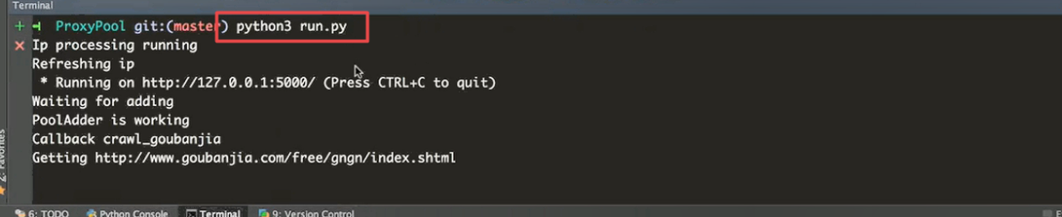

### 代码分析

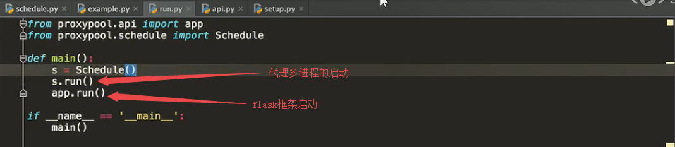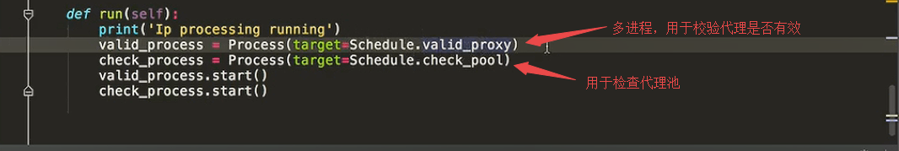

Aiohttp异步访问回调

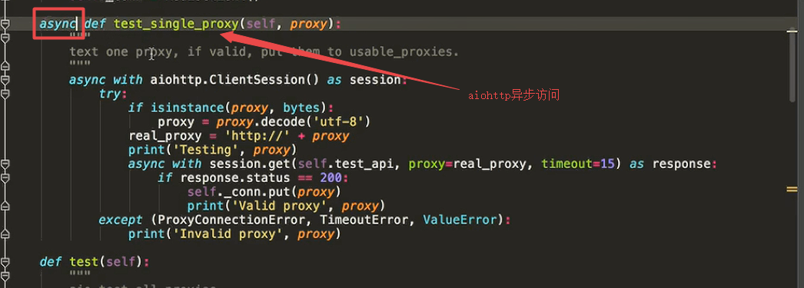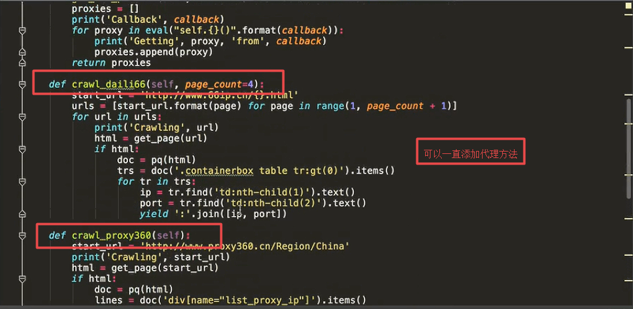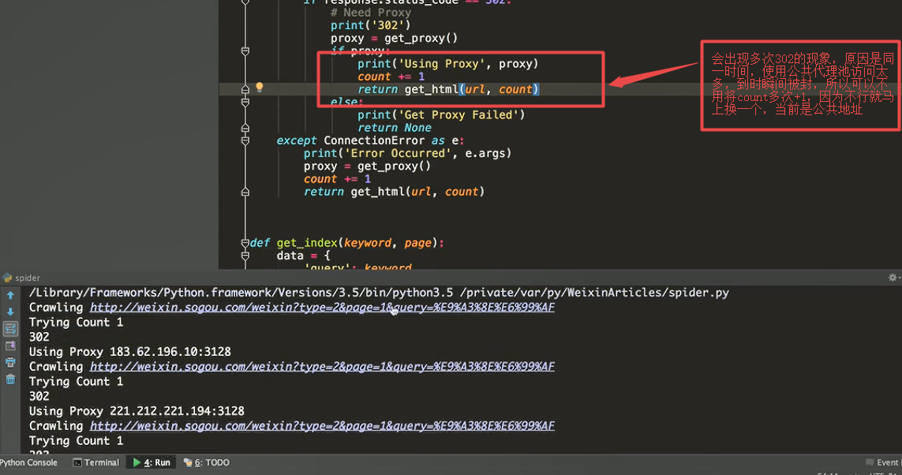

由于多次访问都是没有用的，因为暂时被封了，所以不用count+1

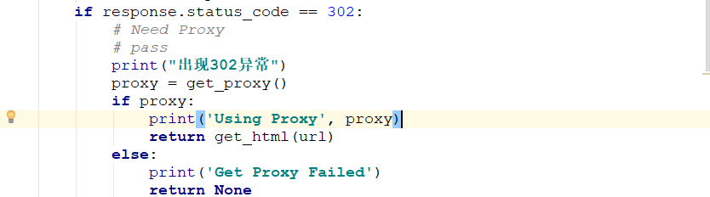

### 一般都是一个get_XXX方法，一个parse_XXX方法

## 用代理抓取微信文章

如果多次进行爬取网页，就会出现302的反爬虫转跳，正常会出现200的访问正常返回.

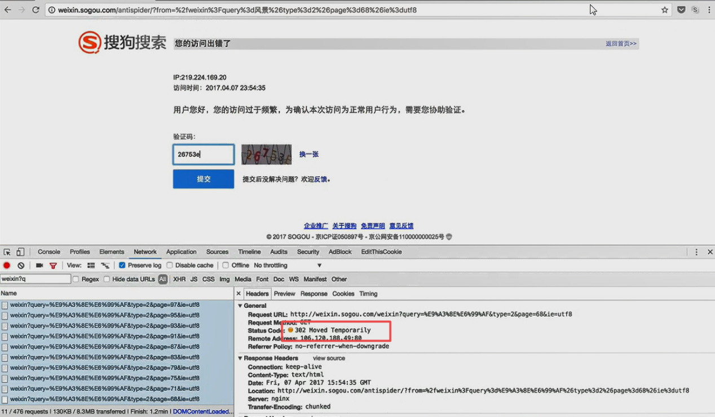

搜狗的微信爬虫，没有登录最多出现10页信息，登录后最多100页的信息

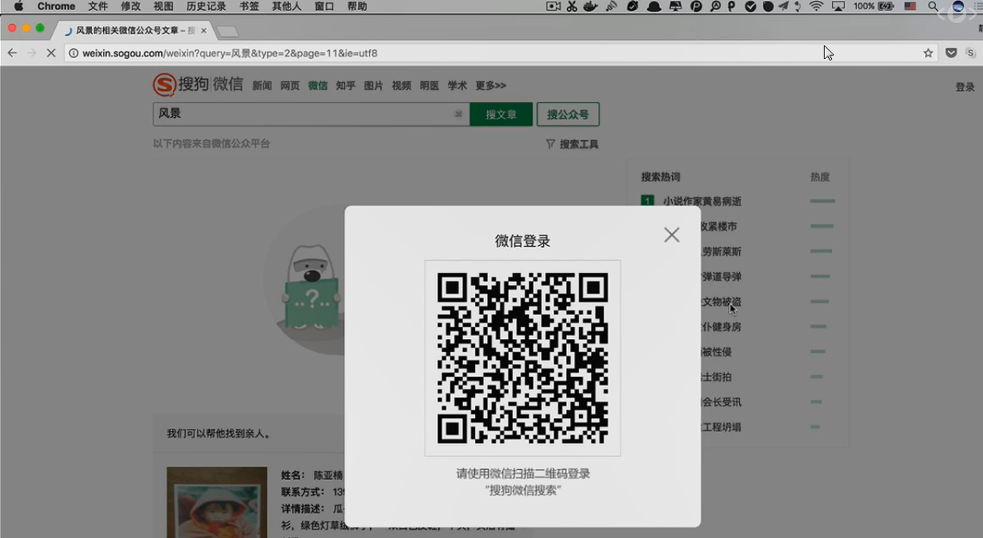

### 目标站点分析

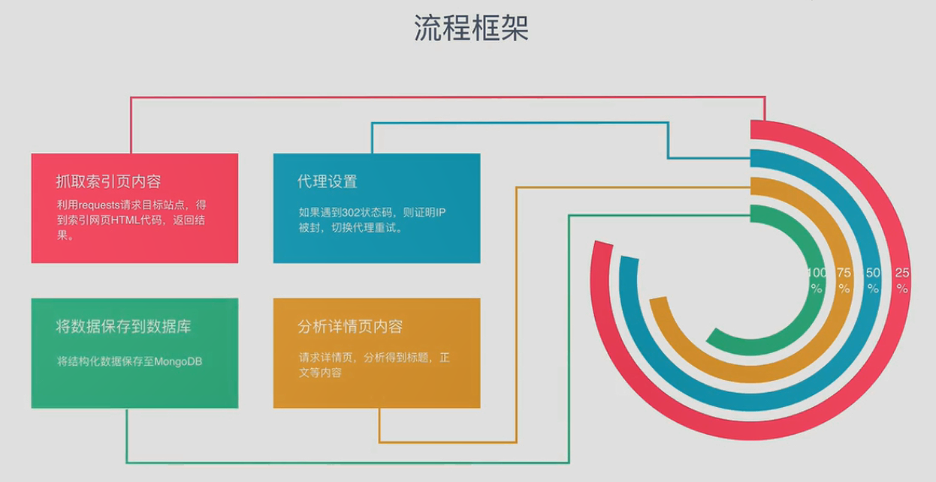

### 爬虫实战

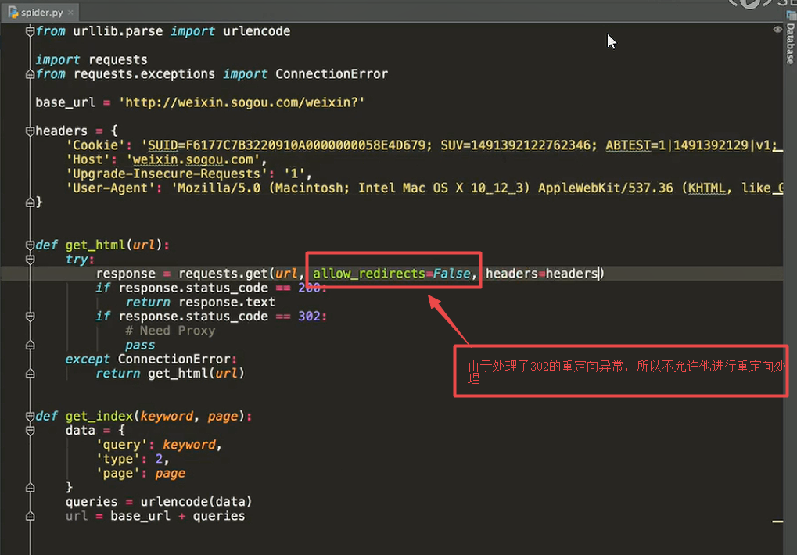

由于运行的时候会出现302的异常，需要使用代理池才能解决问题

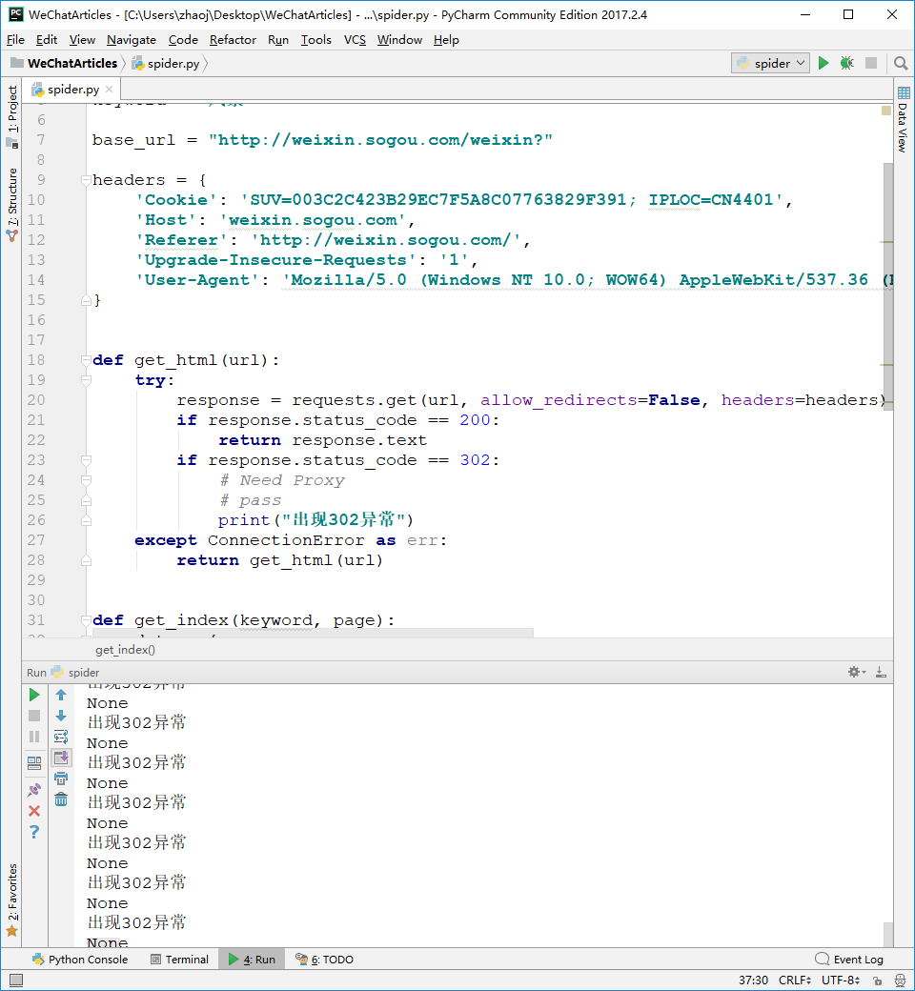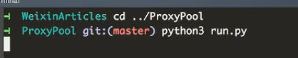

## 使用Redis+Flask维护动态Cookies池

### 为什么要用Cookies池



### Cookies池的要求



### Cookies架构

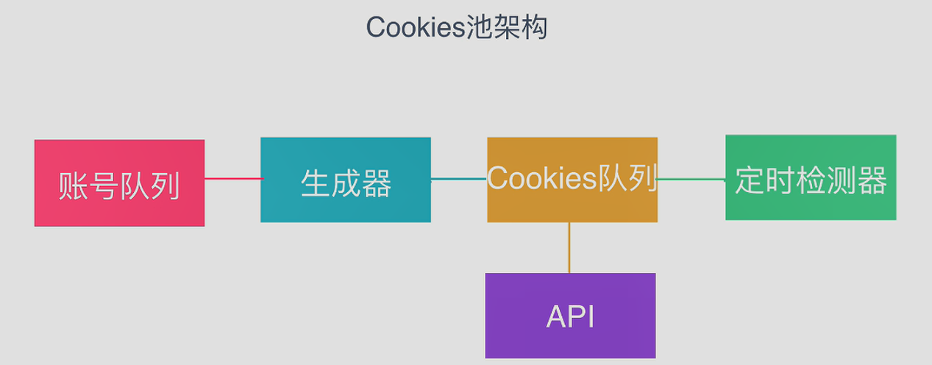

### Cookies池实现

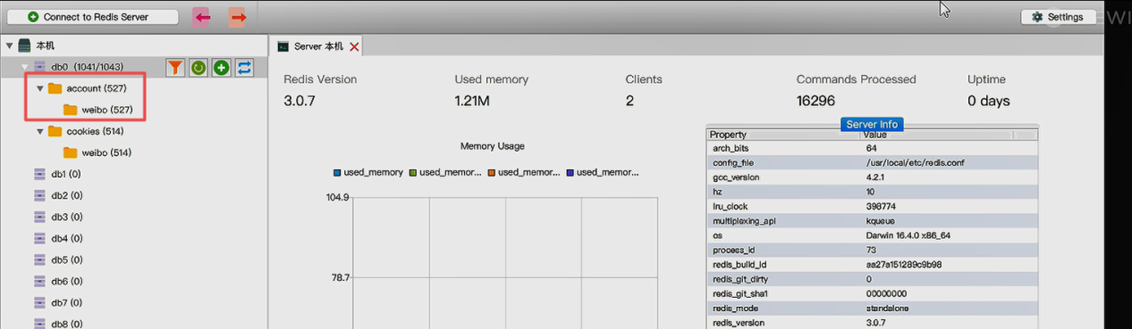

微博账号的redis数据结构

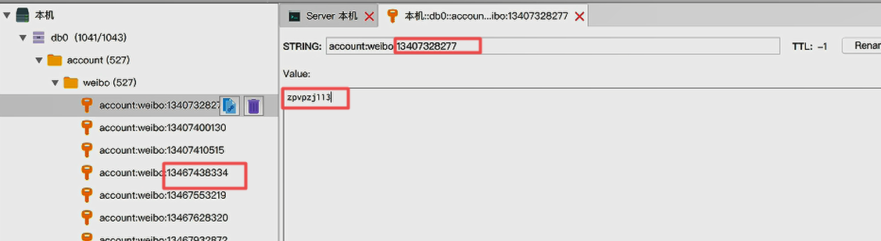

Cookie的redis数据结构

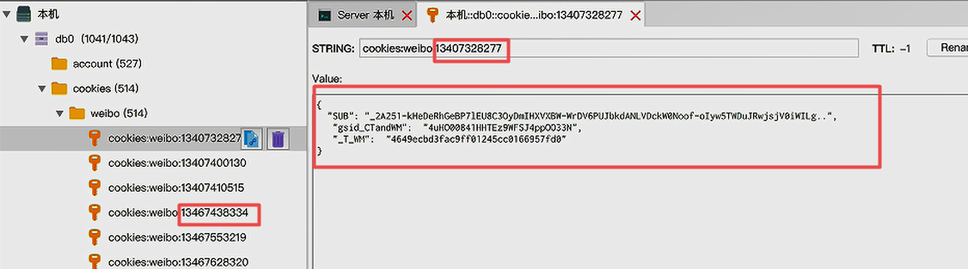

### 项目解析

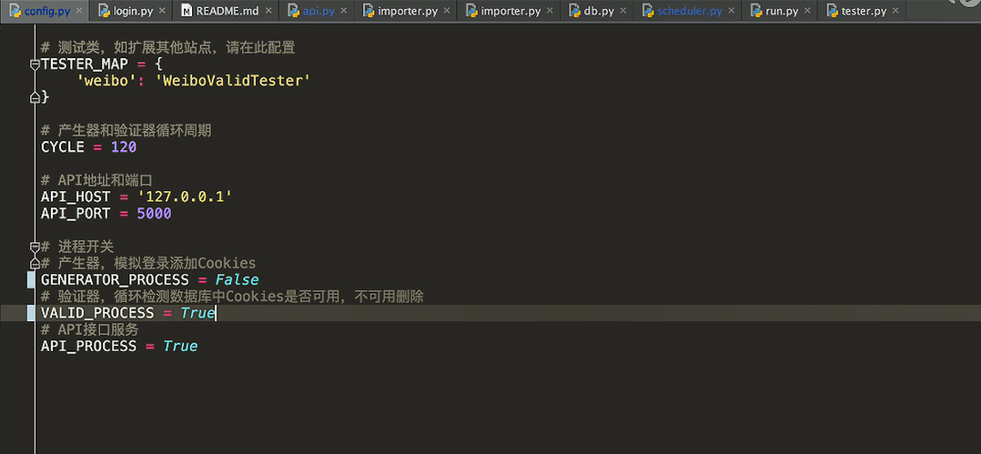

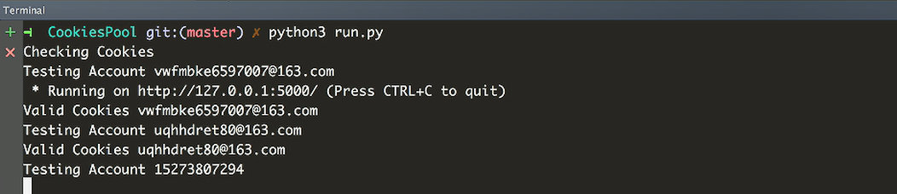

打开模拟登陆:,利用云打码网络手工打码

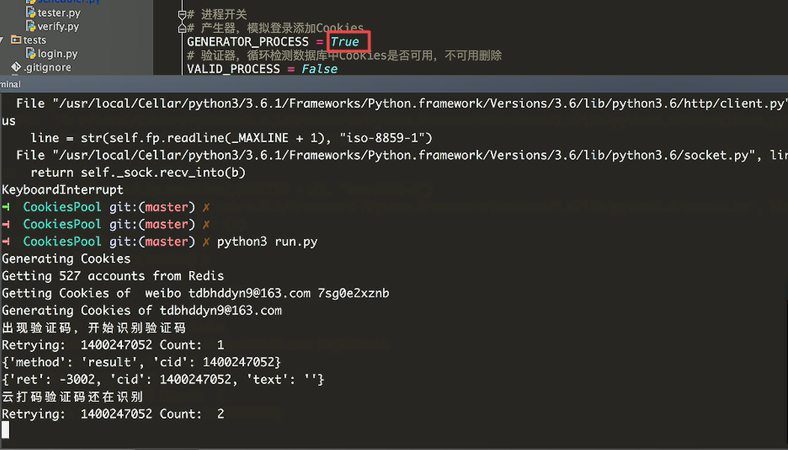

### CookiesPool的项目例子源码

<https://github.com/Germey/CookiesPool>

## PySpider框架

### 简介

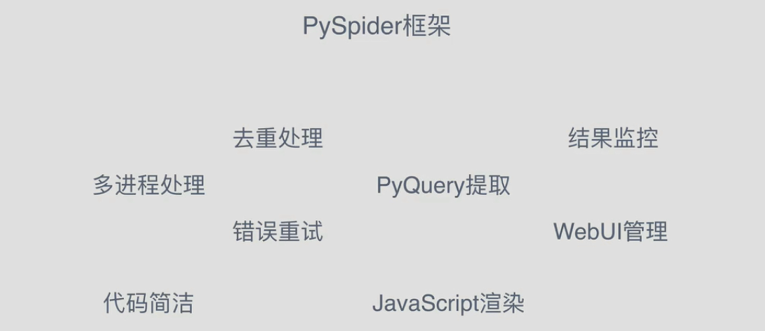

### 安装



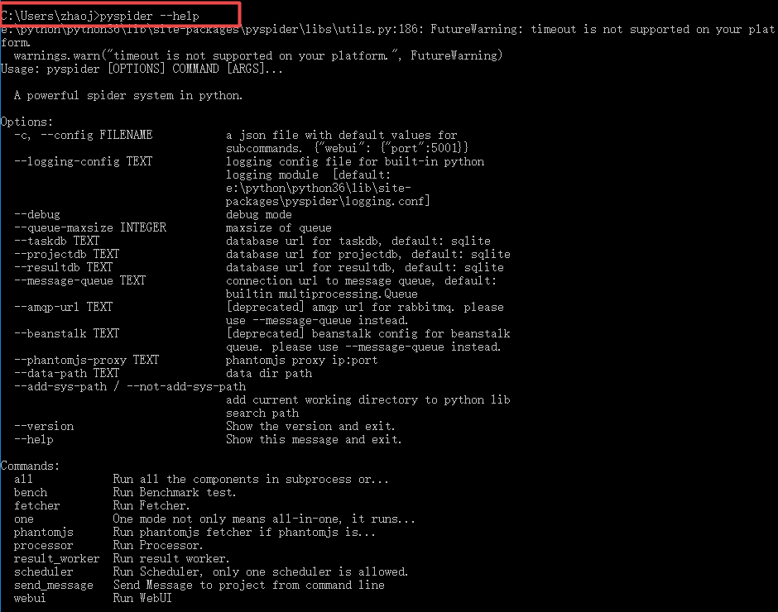

创建新的爬虫项目

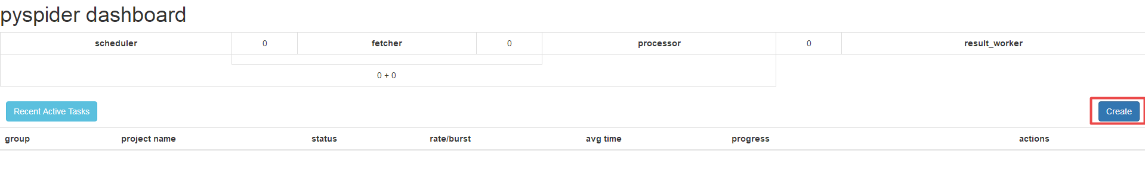

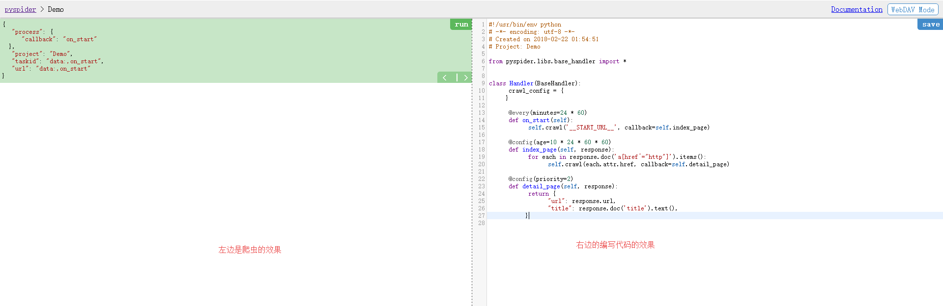

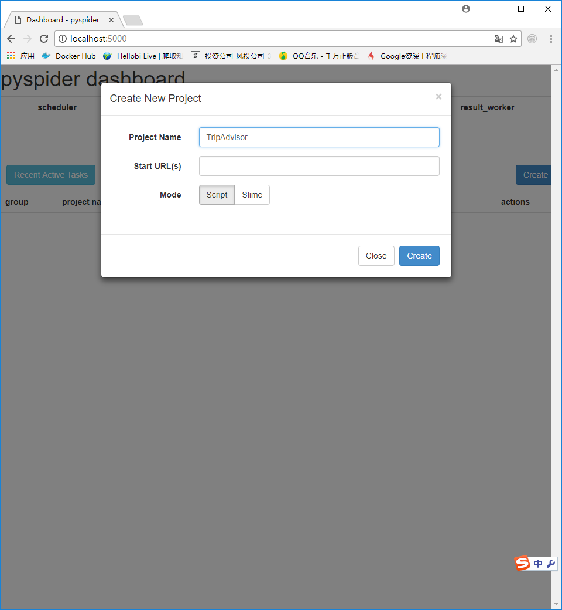

添加需要爬取的地址

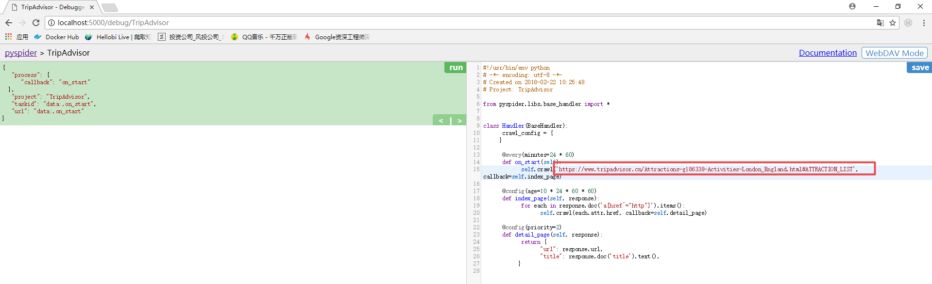

由于会自动搜索所有超链接，右边是针对超链接的配置

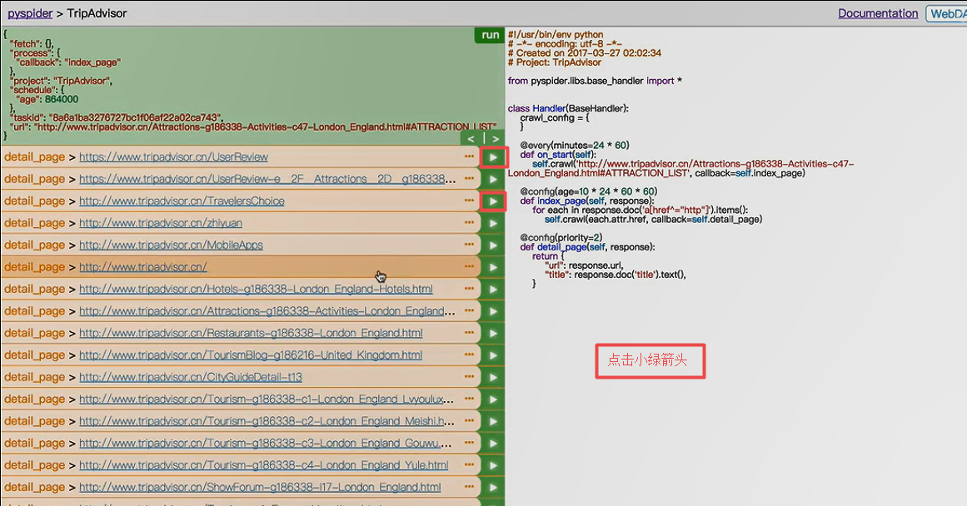

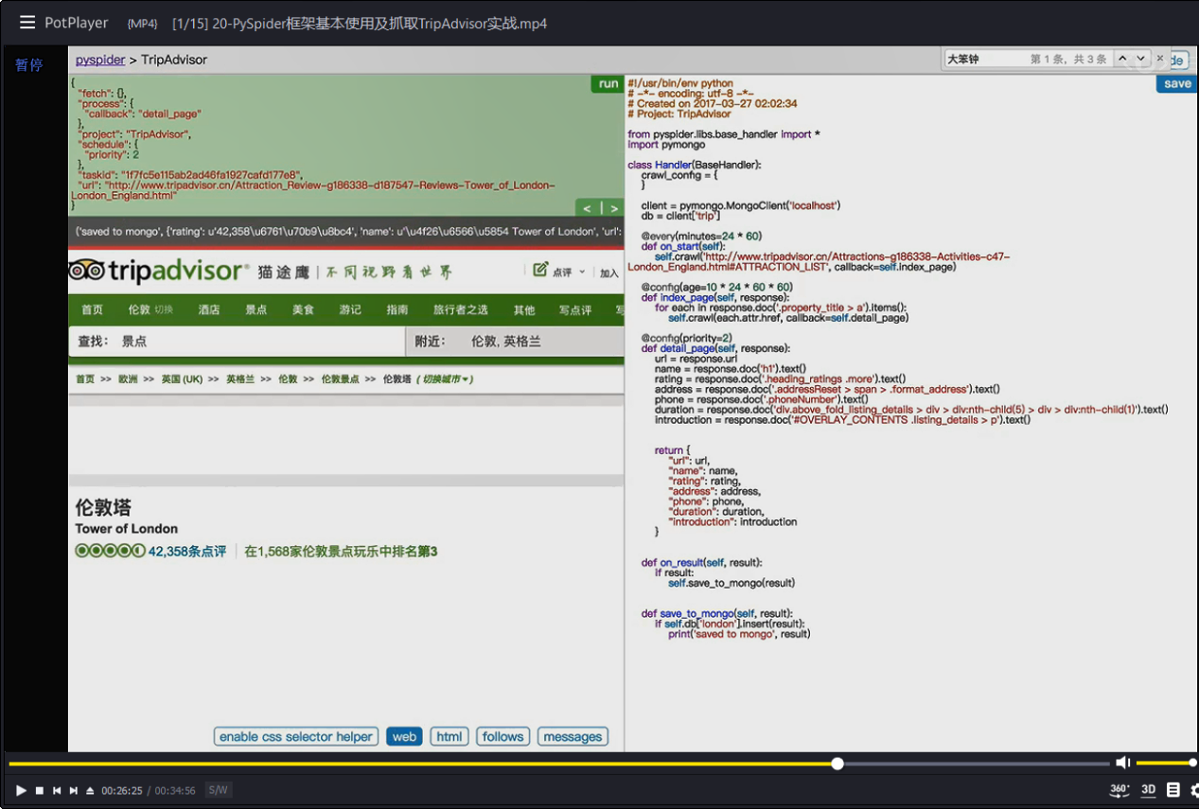

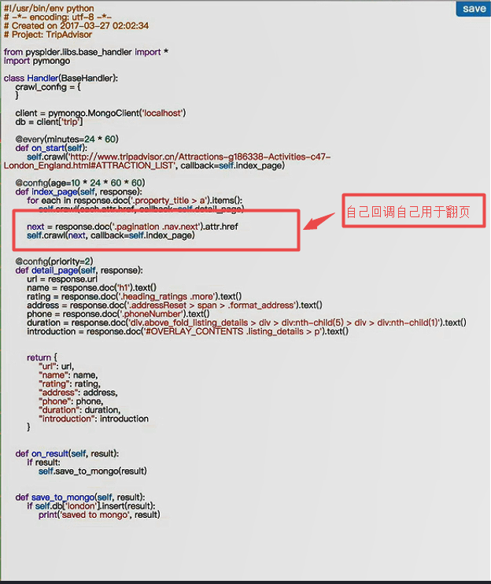

每次读取的页面最后一个都是下一个页面的内容

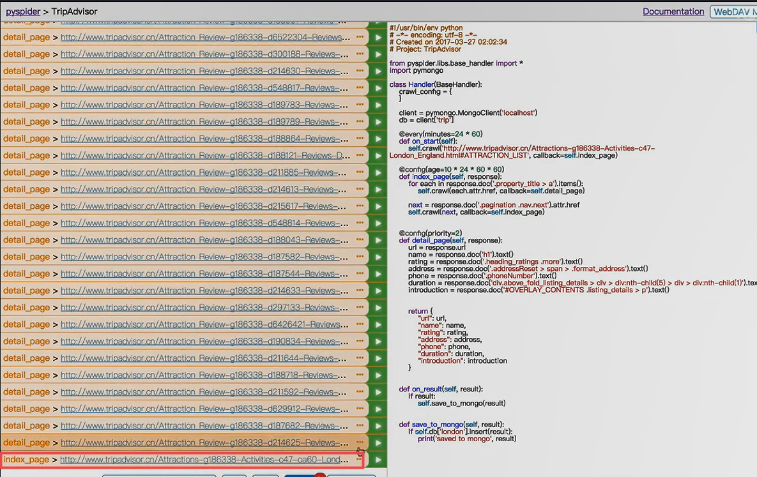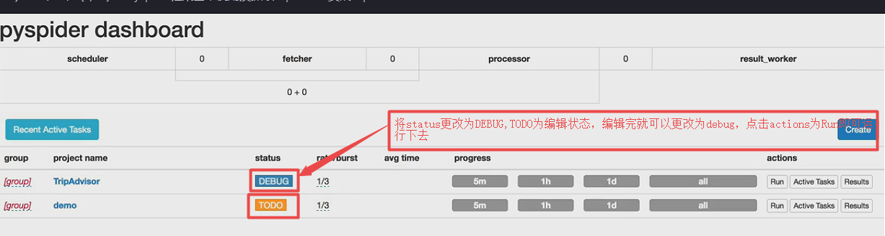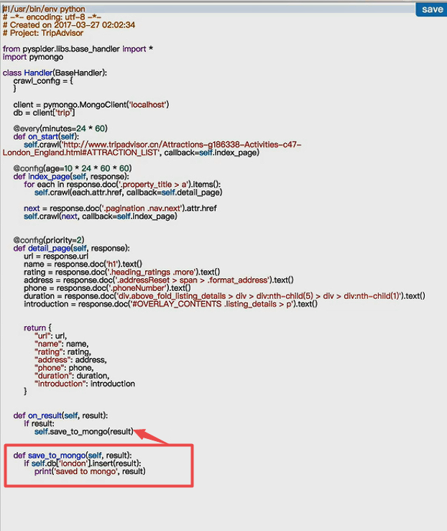

## PySpider高级用法

主要的问题是我暂时不使用这个框架，使用的时候再看咯

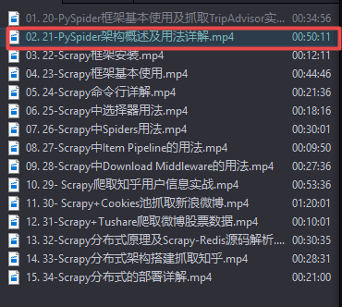

# Scrapy框架

## 安装

### Window安装

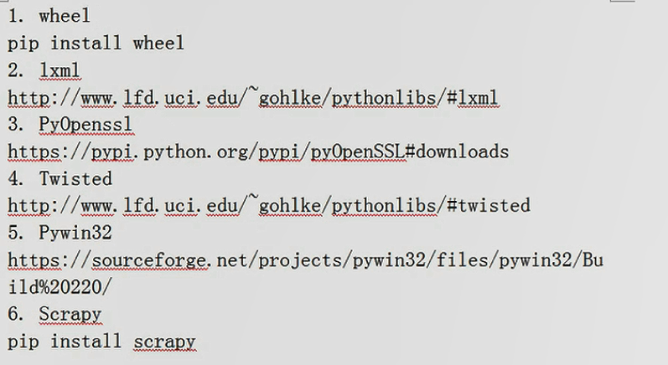

简单使用

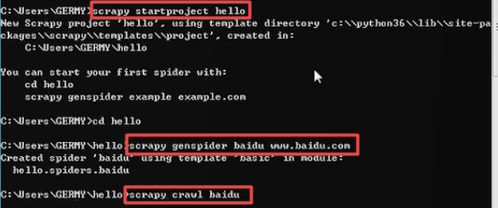

### Anaconda安装

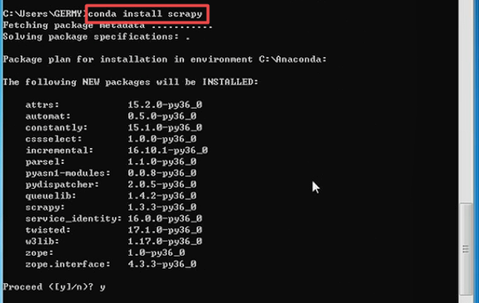

### Linux安装

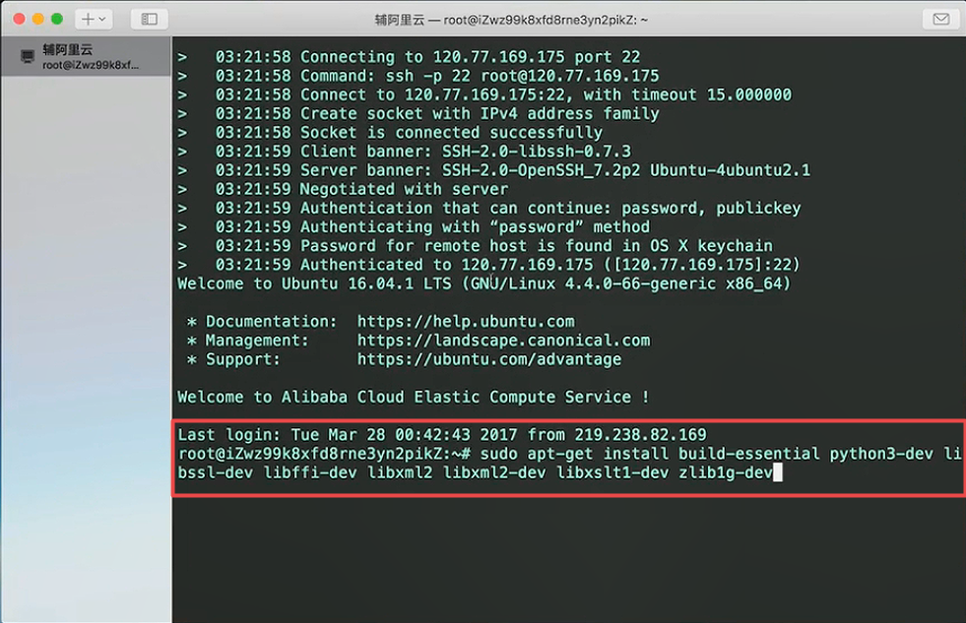

## Scrapy爬虫初体验

### 爬取网站

<http://quotes.toscrape.com/>

### 流程框架

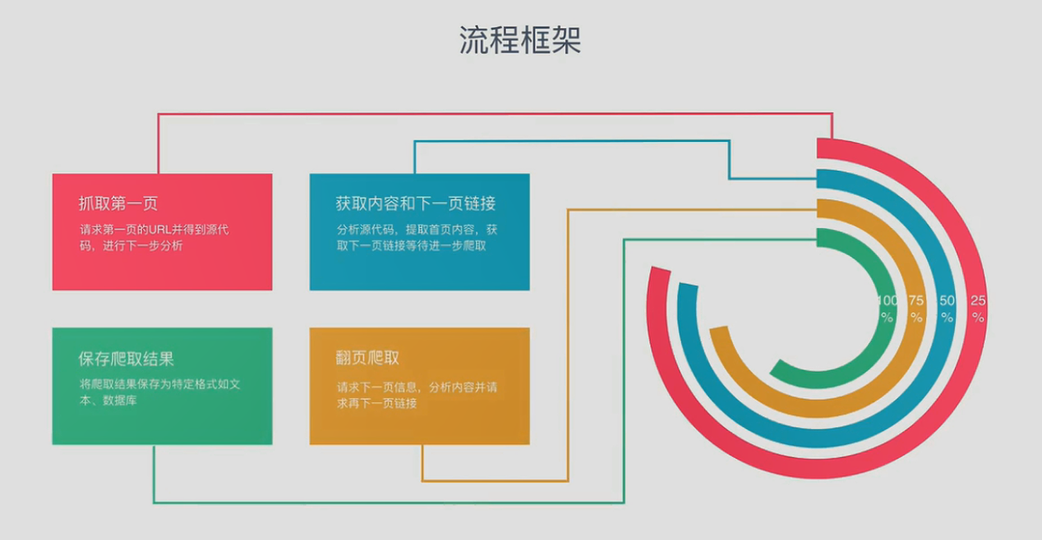

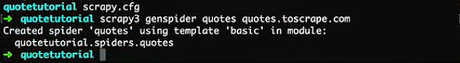

运行爬虫



### Scrapy Shell



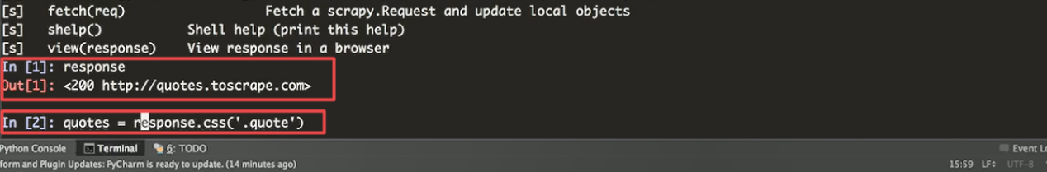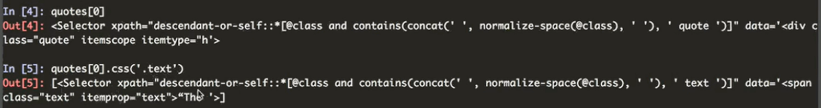

使用-o的模式可以将爬虫下来的结果获取下来保存到指定的格式(json,xml,csv,jl...)





可以通过远程FTP上传爬虫结果



Item的处理 -- 在pipelines.py的文件中处理

分为1.return item; 2.DropItem(‘xxxxx...’); 3.pass的处理，pass即不处理不管的状态

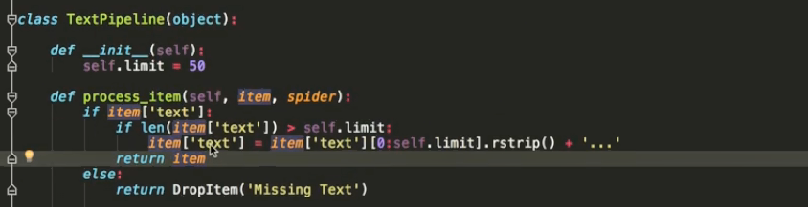

将Item保存到Mongo的写法

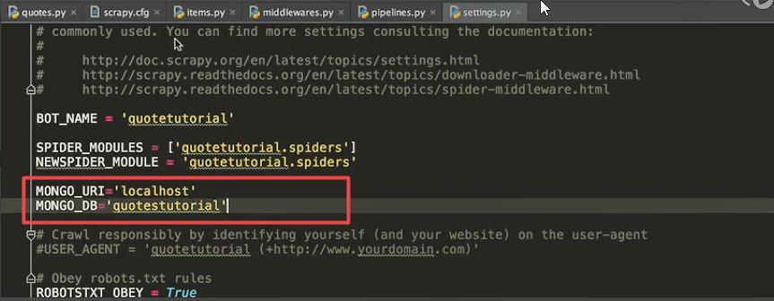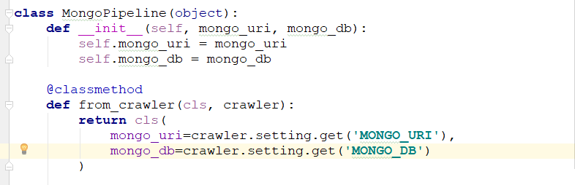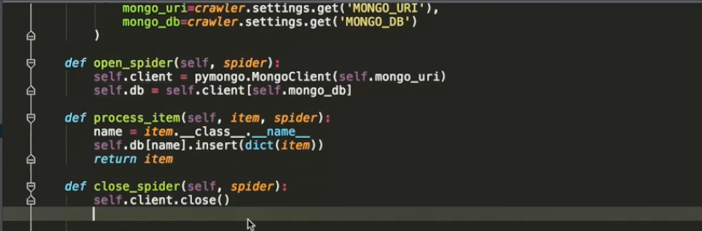

添加中间件到PIPELINE

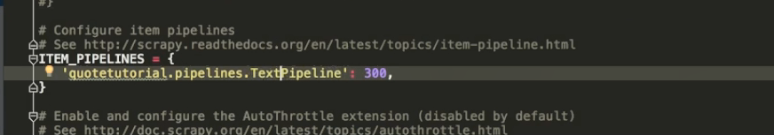

### Item PipeLine

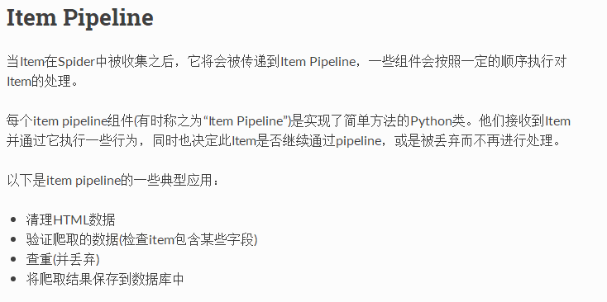

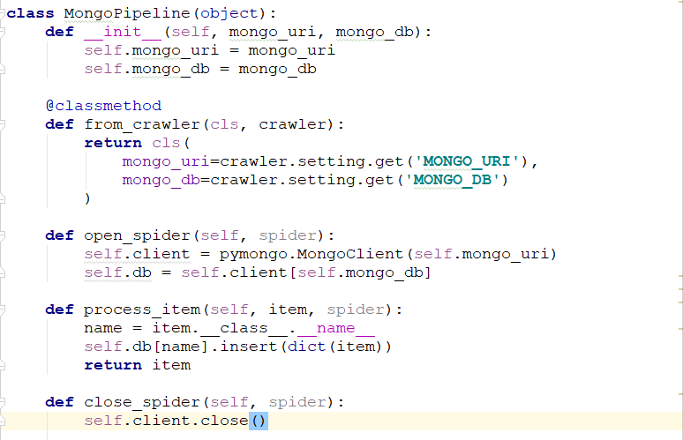

一个PipeLine是作为数据保存，另一个PipeLine作为数据改动

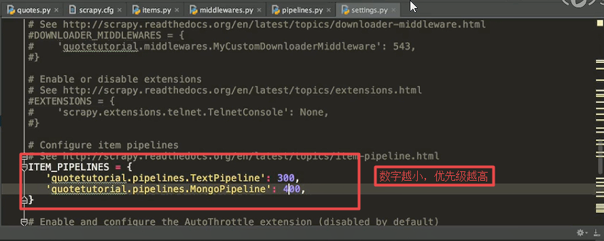

### 通用模板创建

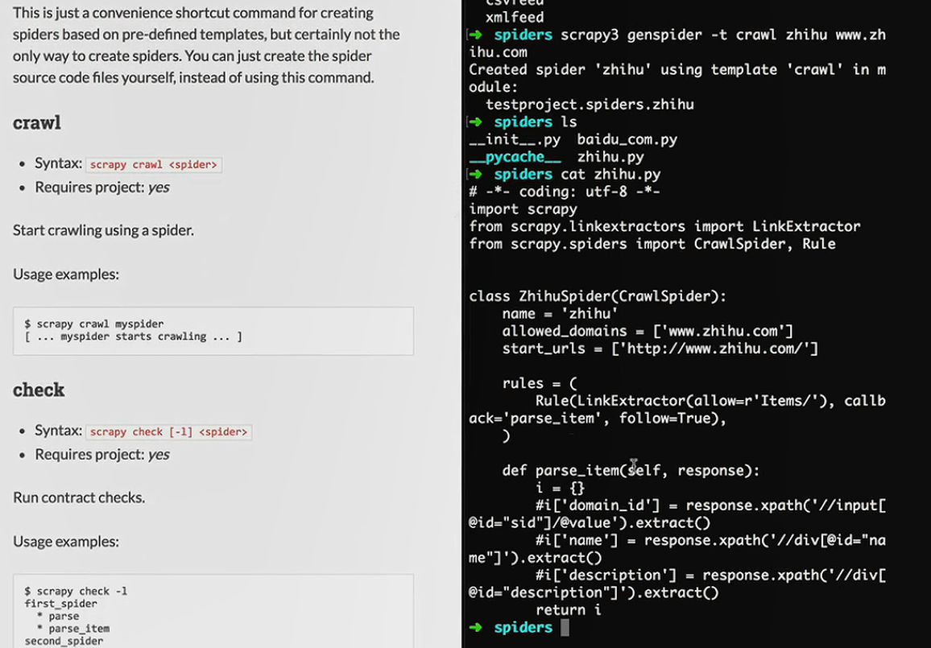

## Scrapy命令详细用法

### Scrapy命令行详解

<http://scrapy-chs.readthedocs.io/zh_CN/0.24/topics/commands.html#>

### Scrapy中选择器用法

两种选择器:xpath和css选择器

使用scrapy shell作为实验

Scrapy shell www.baidu.com

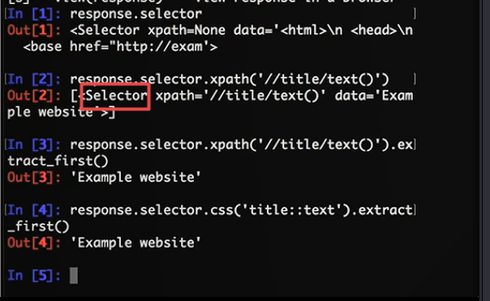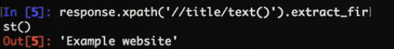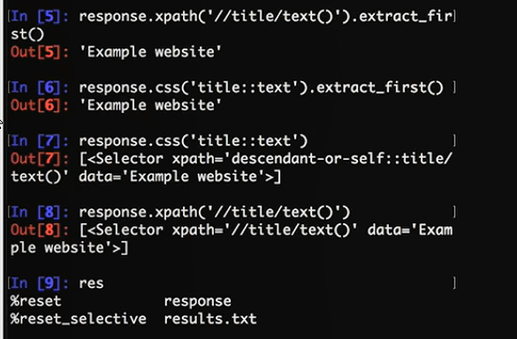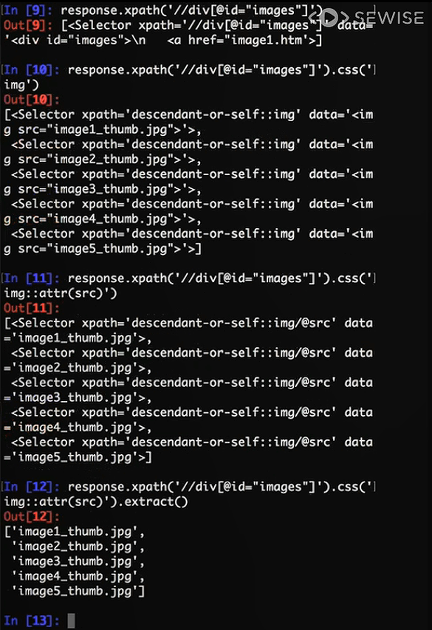

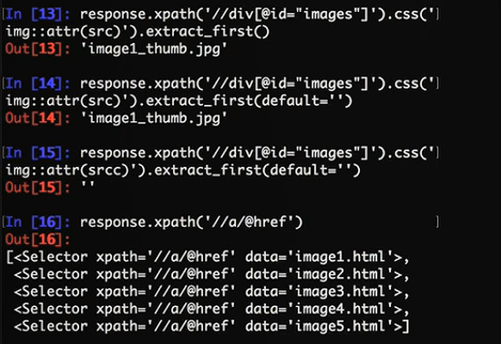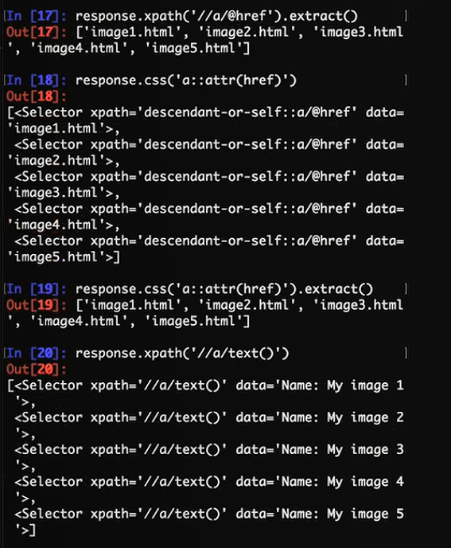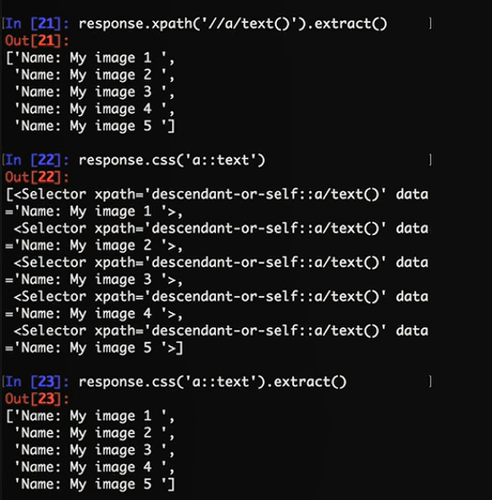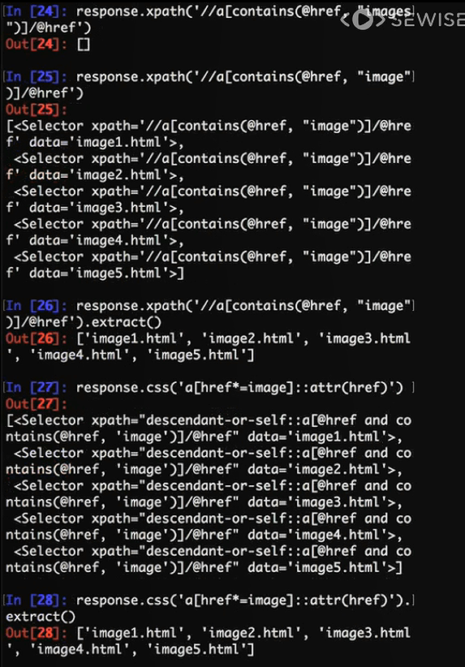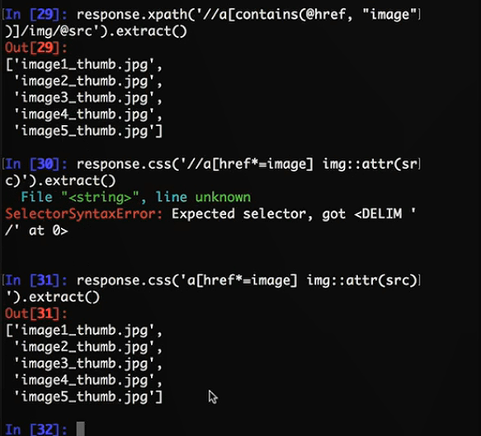

re方法的使用

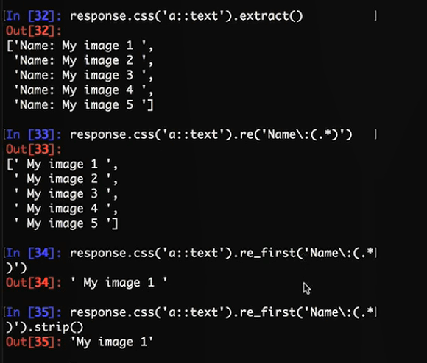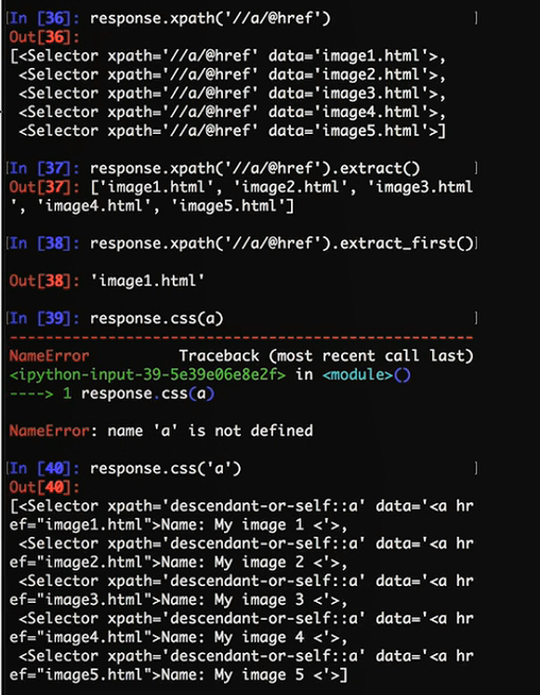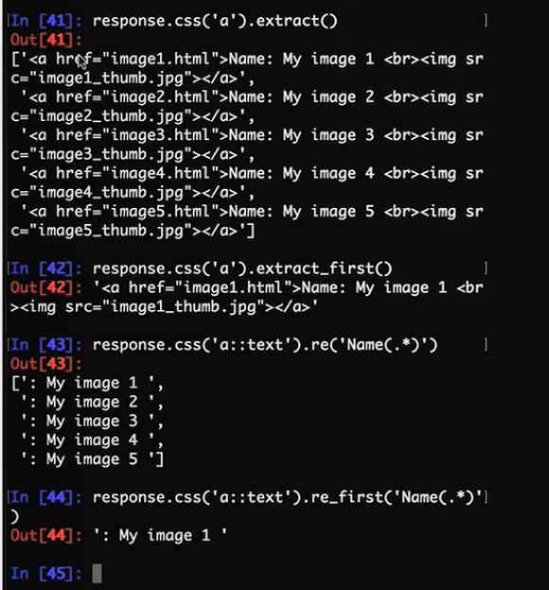

#### Scrapy setting -- 获取setting.py的变量内容

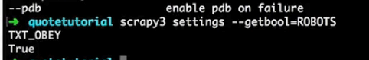

### Scrapy Spider的用法

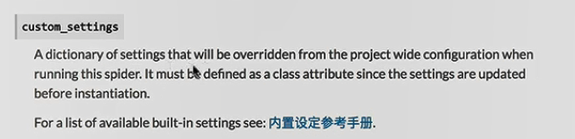

关闭默认的User-Agent

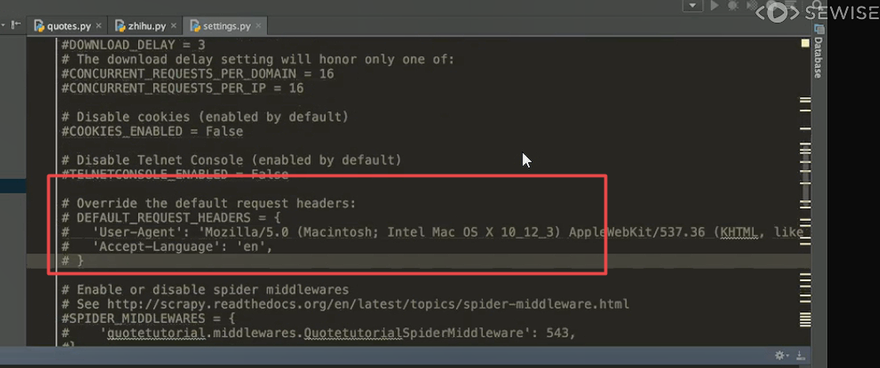

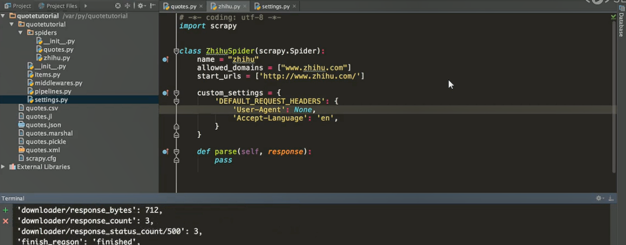

### settings

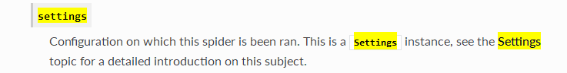

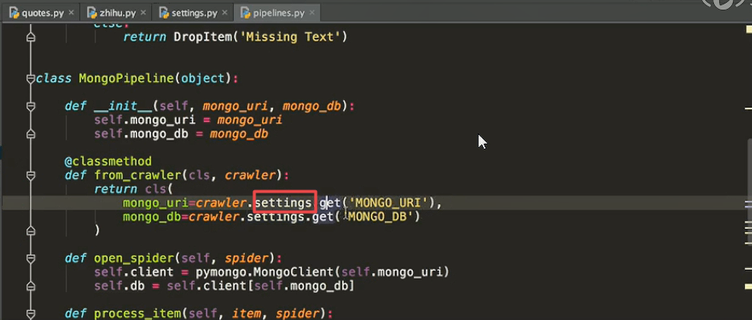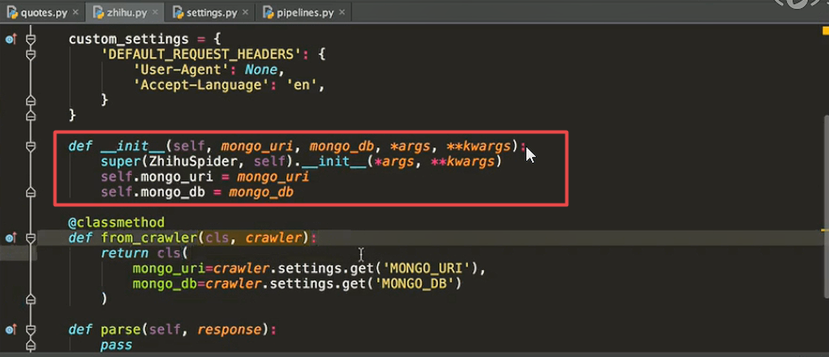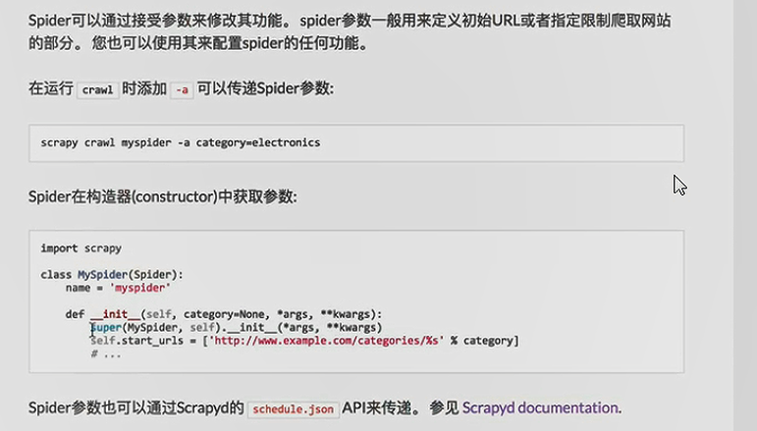

### Spider参数

From_crawler方法一般用于获取setting等顶级的配置的内容，例如数据库的配置信息等内容

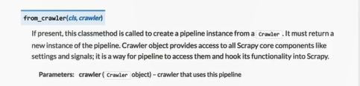

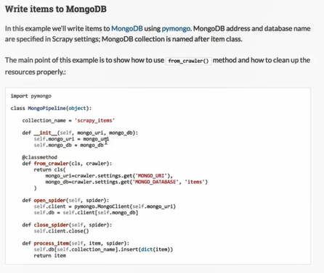

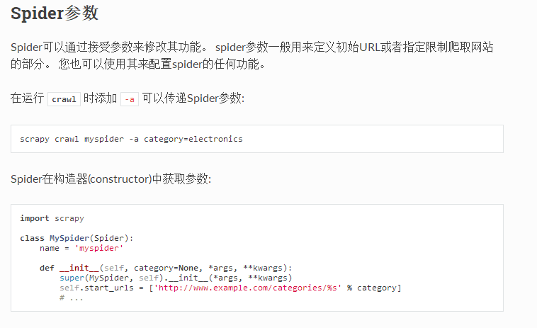

传递多个参数

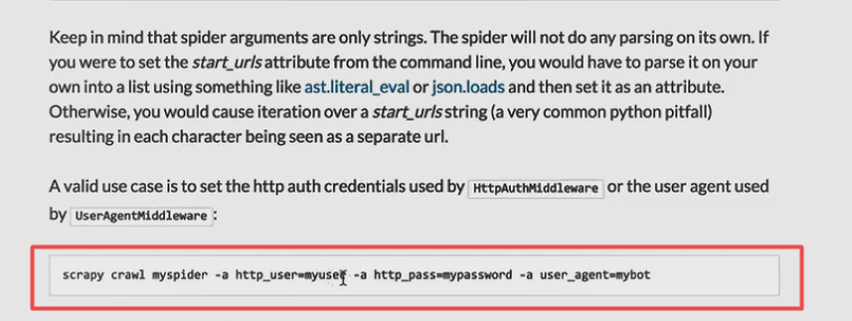

### start_requests()的POST参数

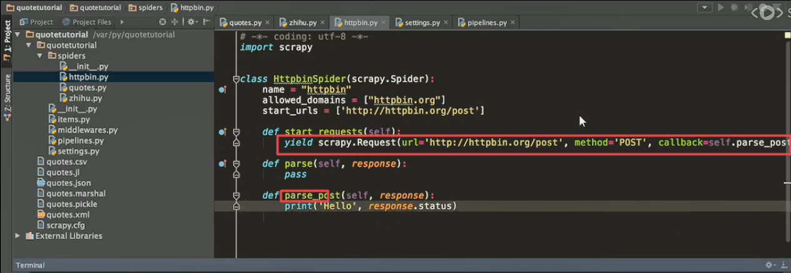

### make_requests_from_url(url)

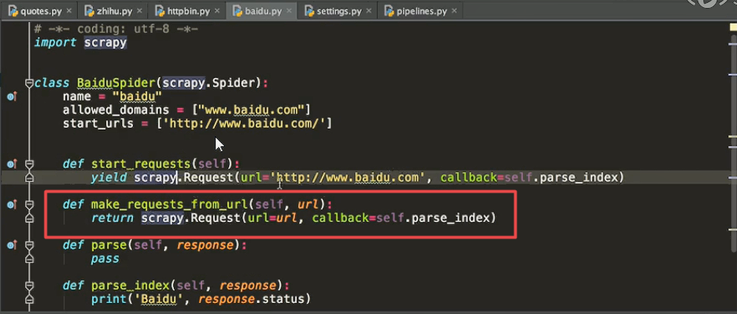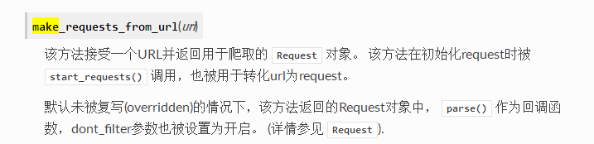

### Spider超时时间设置

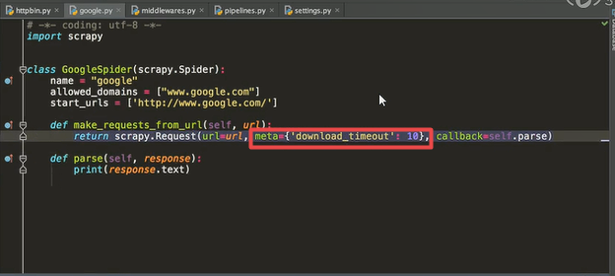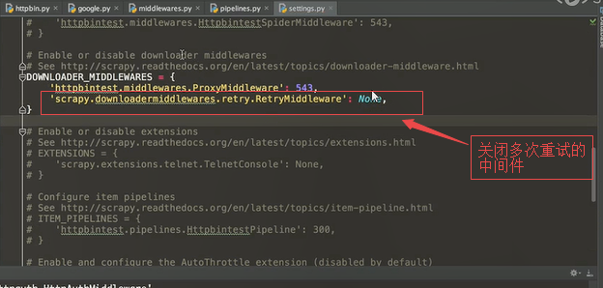

### Log

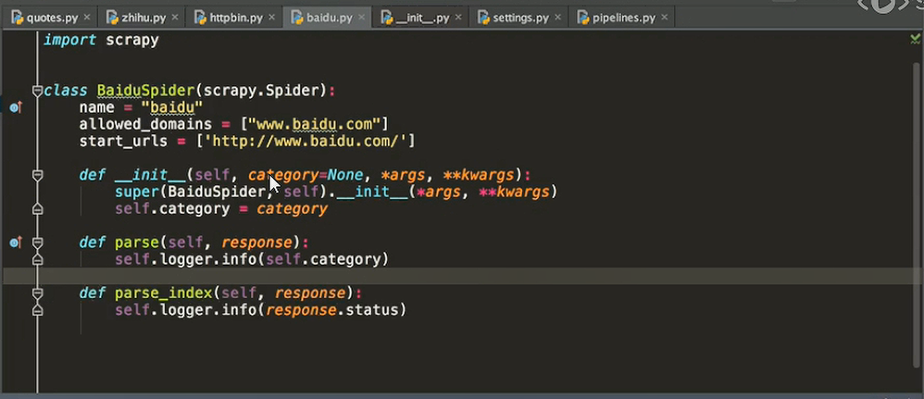

### Item PipeLine

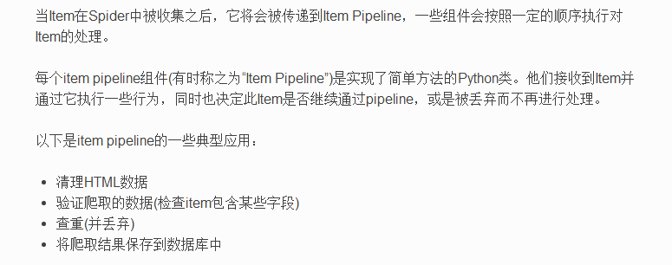

### 去重

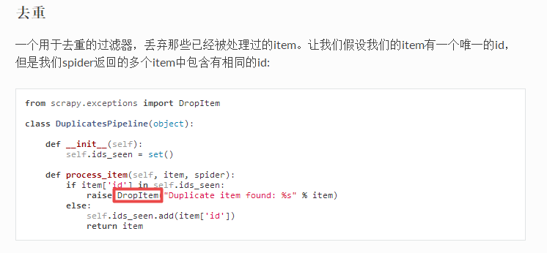

### MongoDB PipeLine

这个红框，用于创建pipeline的实例，同时传递了参数

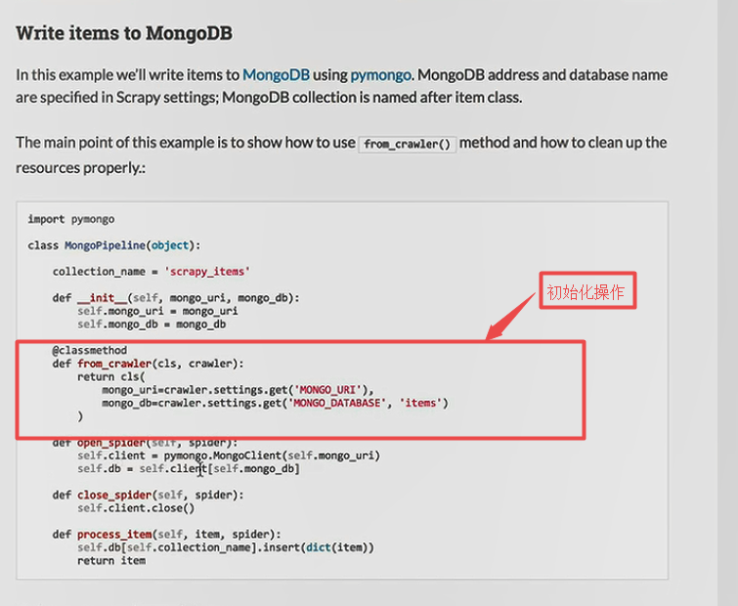

### DropItem

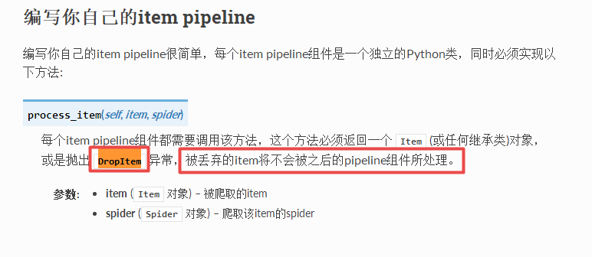

## Download Middleware

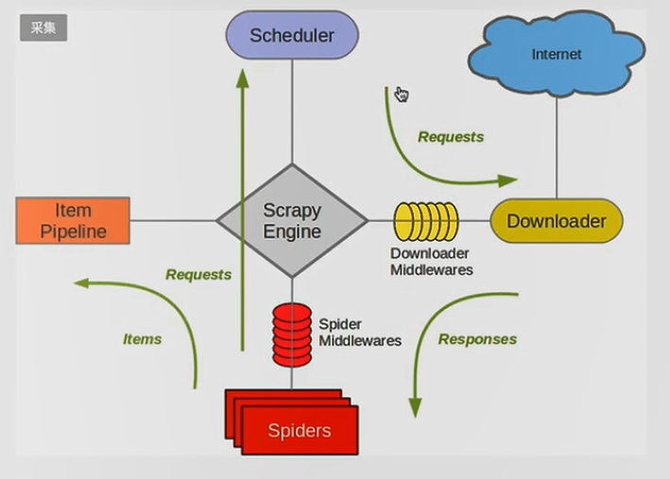

### 代理中间件

### Process_Request使用例子

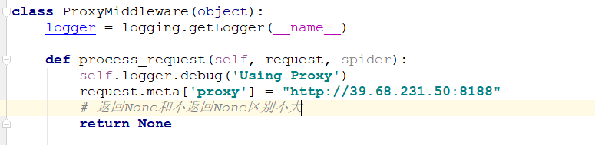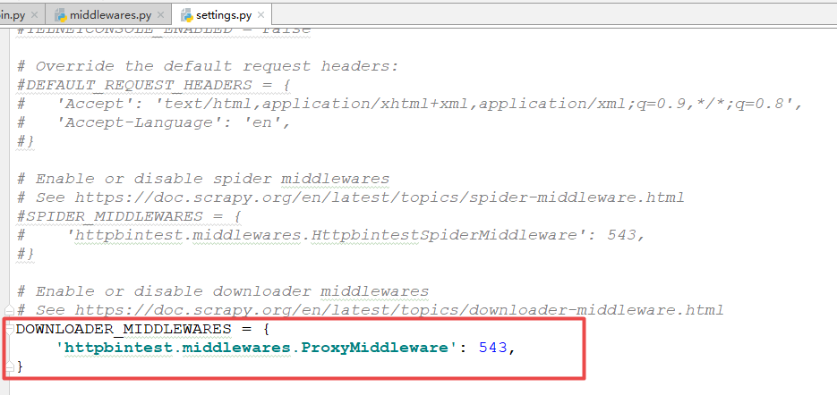

### Process_Response例子

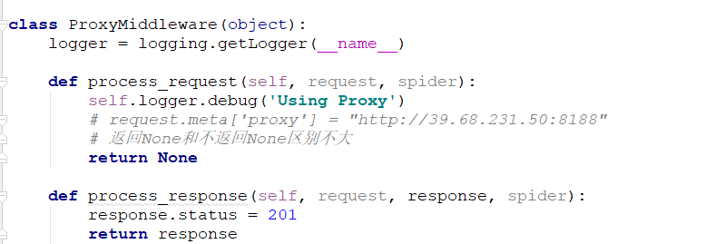

### Process_Exception例子

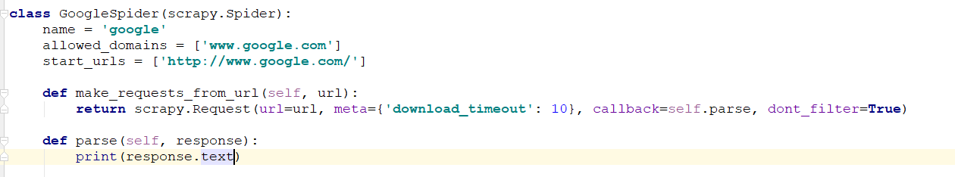

关闭多尝试访问的中间件

内置的MiddleWare使用none进行去除默认执行的中间件

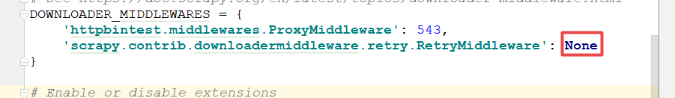

遇到错误后进行异常处理并返回重新进行请求

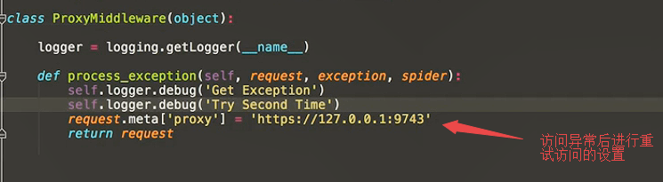

### 获取下载中间件的列表



# Scrapy爬取知乎用户信息

## 简述

爬虫需要找一个大V，从一个开始，一个分5个，金字塔式的下沉访问，这样才比较好的爬取到几乎所有的人

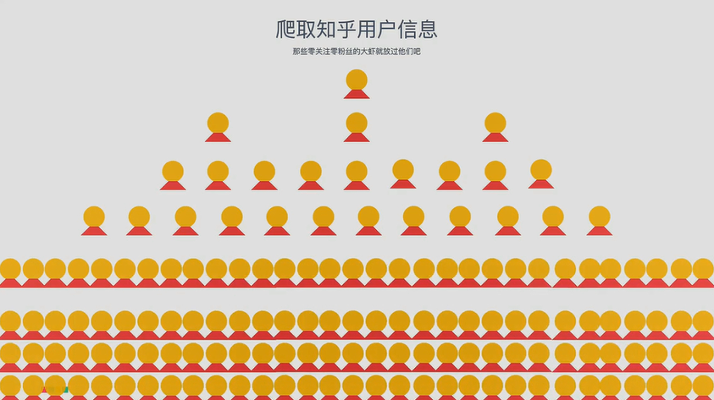

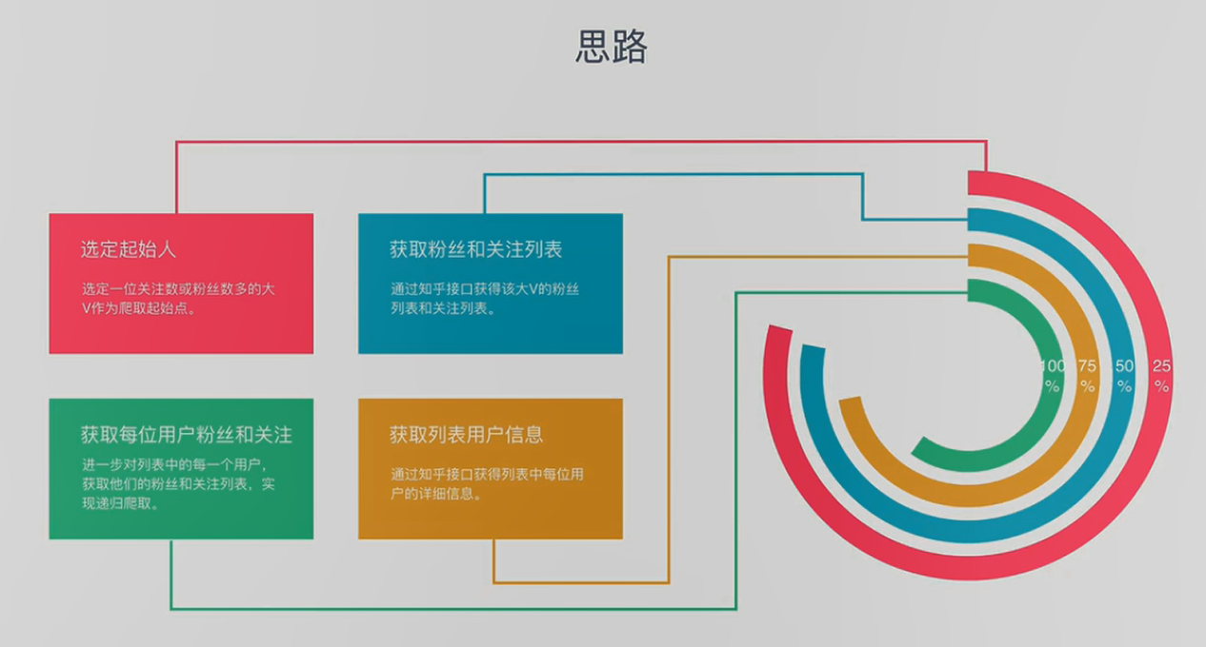

## 项目实战

Scrapy startproject zhihuusers

Scrapy genspider zhihu [www.zhihu.com](http://www.zhihu.com)

### 在settings文件中添加user-agent



### 记得设置ROBOTSTXT_OBEY = False 关闭友好爬虫提示

### 具体请看代码

# Scrapy+Cookies池抓取新浪微博

## 注意点

一般来说，如果存在下面的两种翻页的形式，我们最好选择使用post的形式，而不要使用get的形式

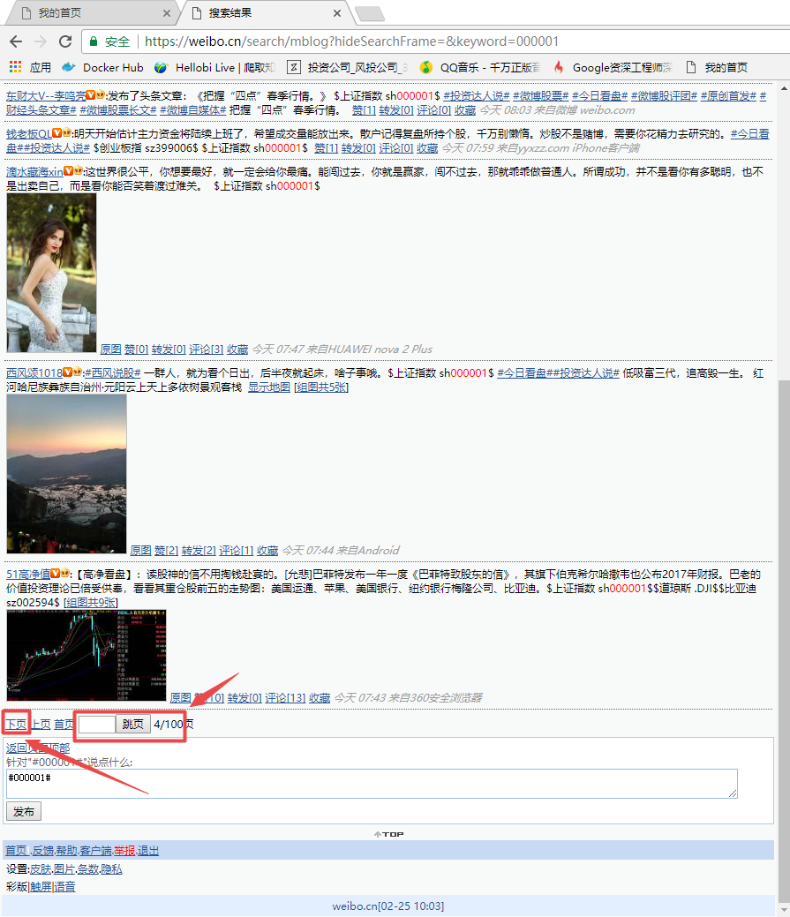

## 创建项目

Scrapy startproject weibosearch

Scrapy genspider weibo weibo.cn

## 步骤

### 关闭Robot校验



### 设置请求头

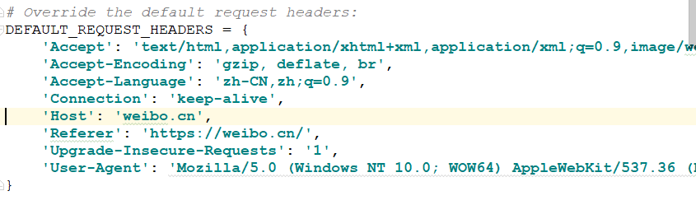

### 提交POST请求

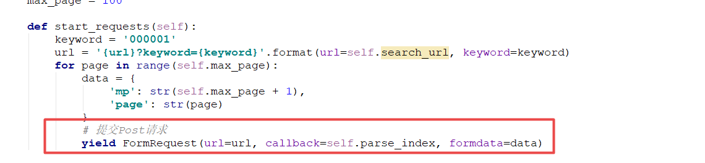

### 创建Cookies池的中间件

保证每一次访问，都是随机的cookies，避免单一账号被封

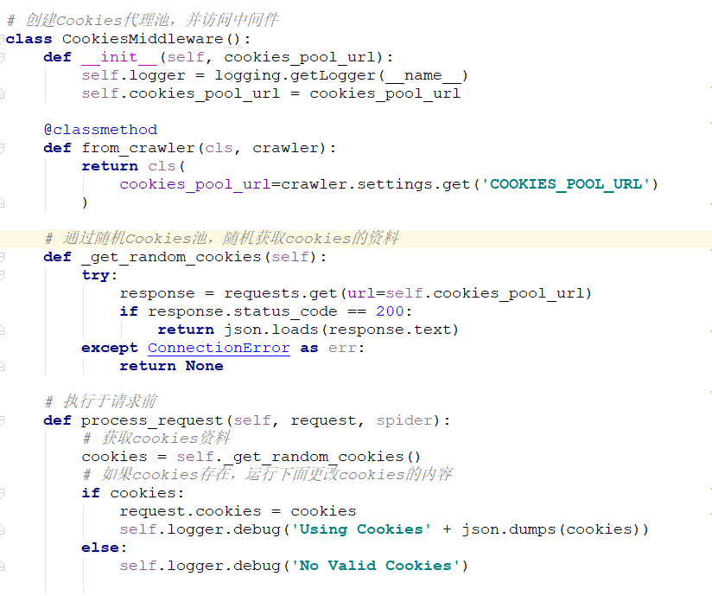

设定好cookies之后，需要开启cookies池的内容

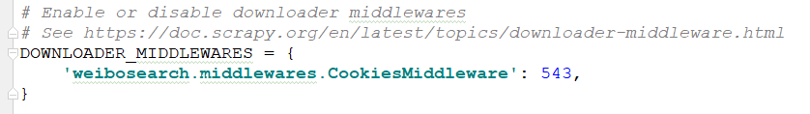

### scrapy可以直接进行HTTPS的访问

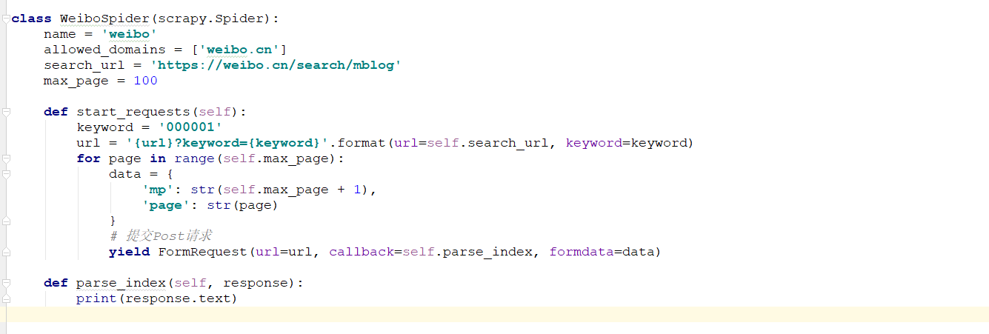

## 如何进行Item的动态赋值--eval()

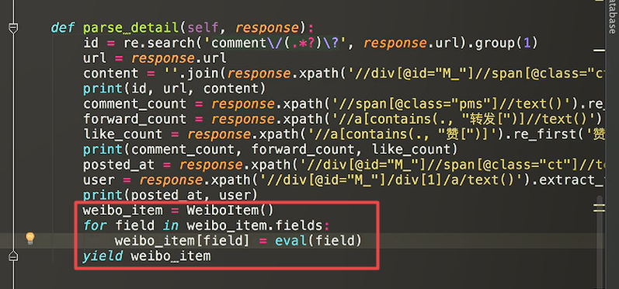

## 如何模拟测试 -- Scrapy parse



## 存储数据到MongoDB

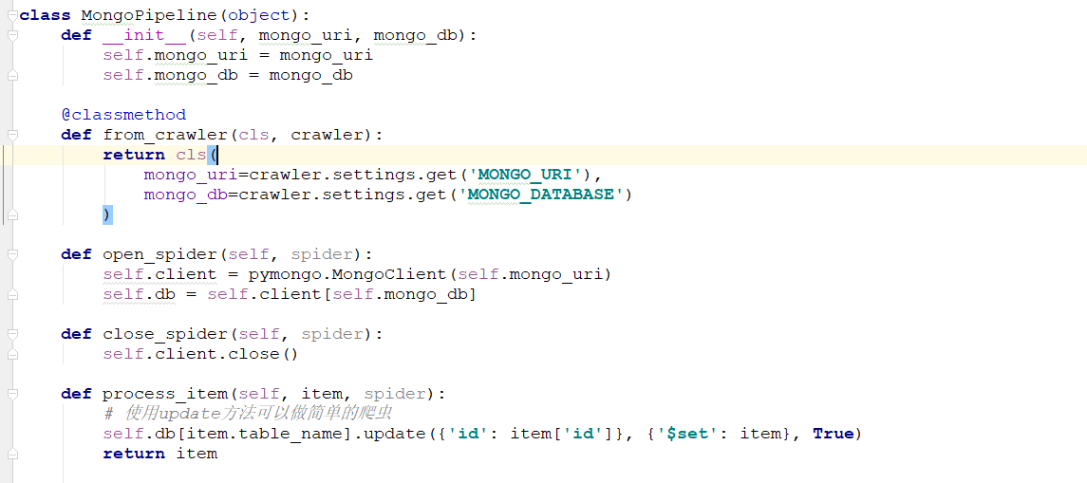

## 由于微博的反爬虫很厉害，会自动转跳到反爬虫的页面，而不是数据页

我们在下载处理中间件的response方法中进行返回处理

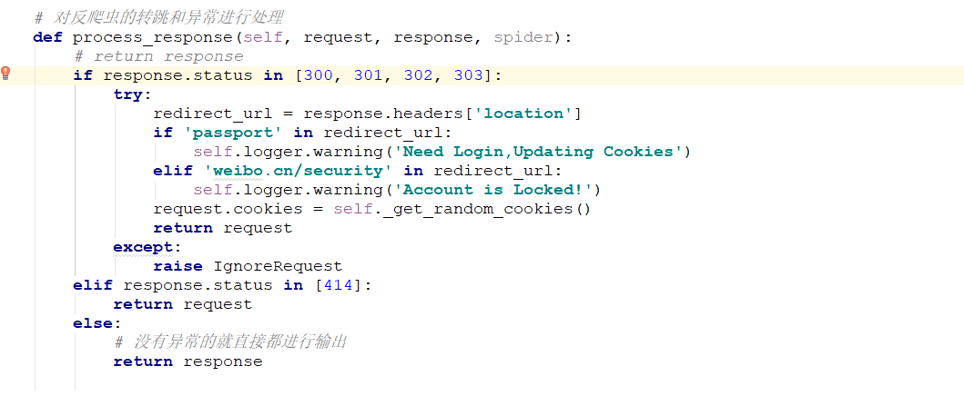

# Scrapy+Tushare爬取微博股票数据

## 例子

### 沪深300

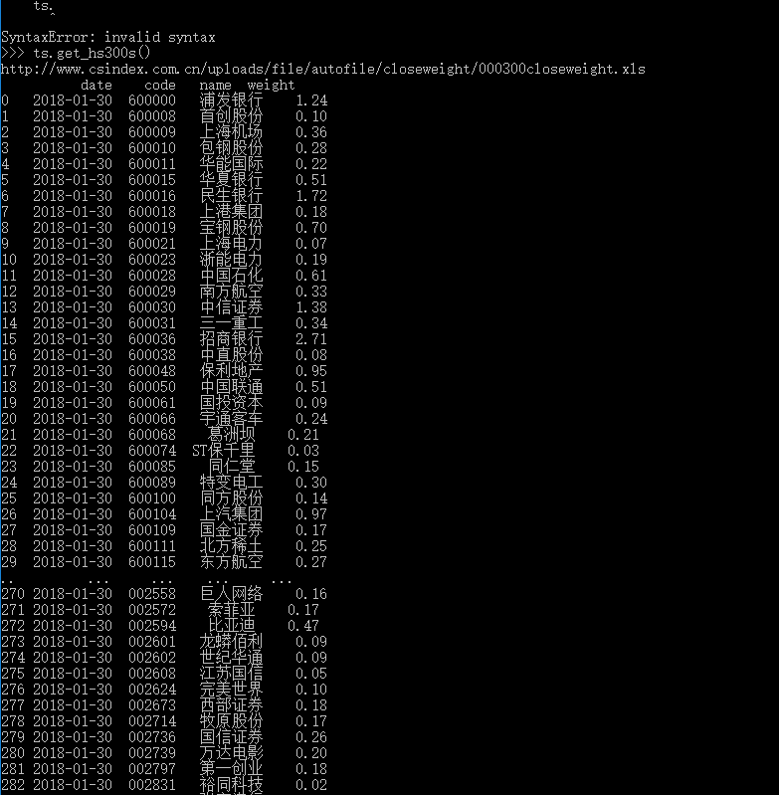

### 微博中添加股票的资料的获取

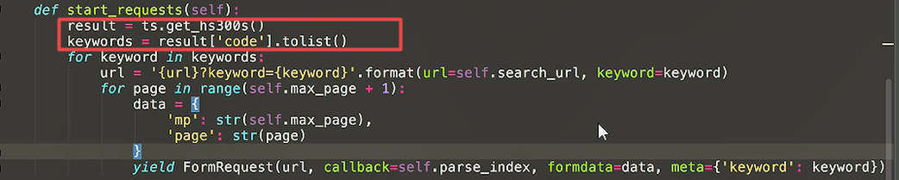

### 创建Request中创建字典，并在callback中回调

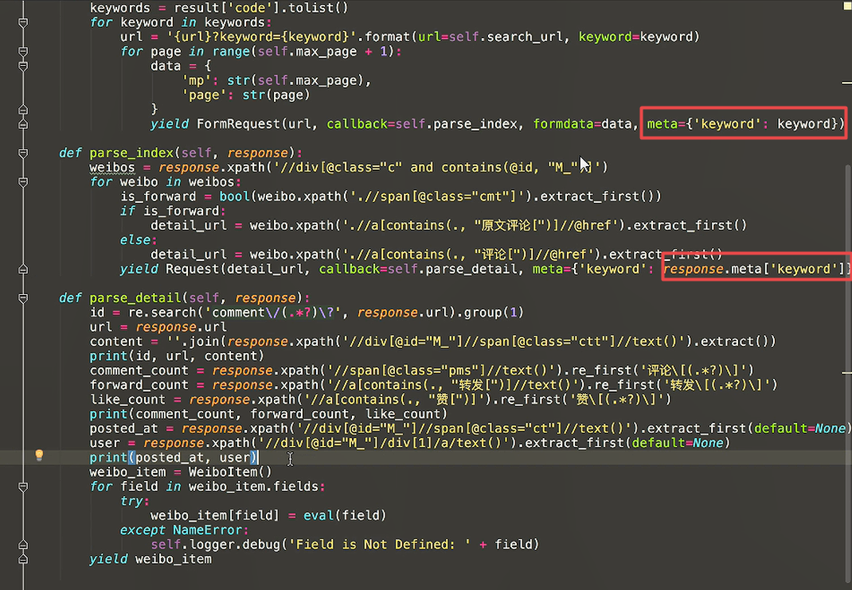

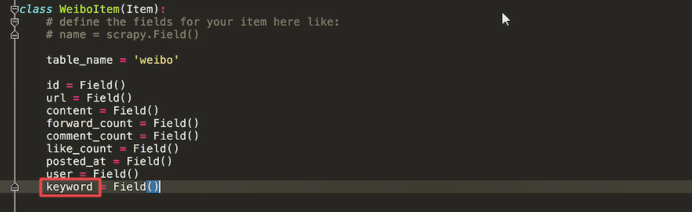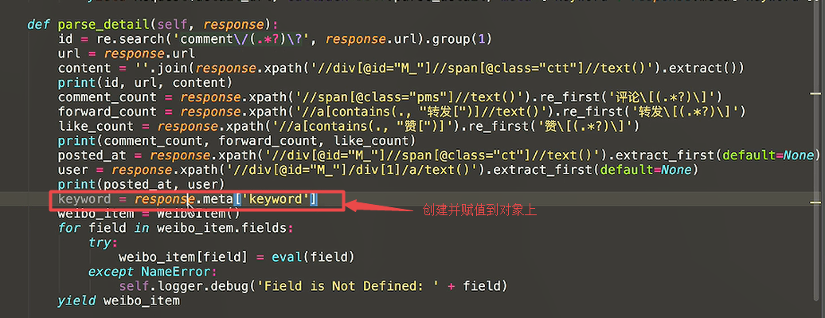

### 借助其他的tushare接口或者其他接口作为keywords列表的数据源，在进行相关爬虫

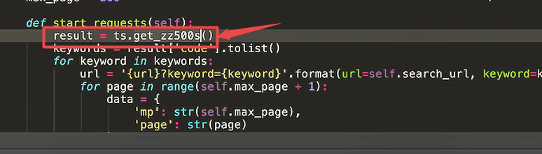

# Scrapy分布式原理与Scrapy-Redis源码解析

## 原理剖析

多台计算器同时运行同一个爬虫的任务，即分布式，需要维持一个request队列,这是一个统一的，可访问的队列

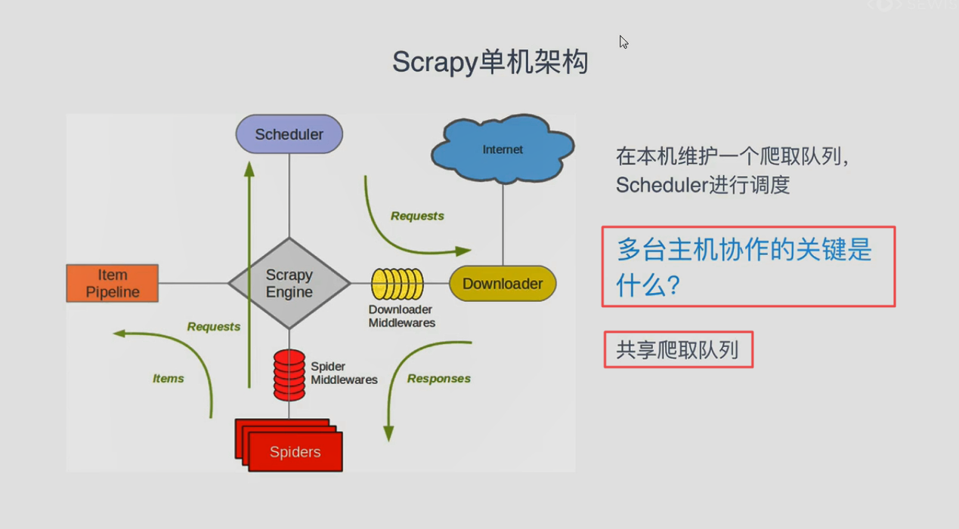

### 单主机爬虫架构

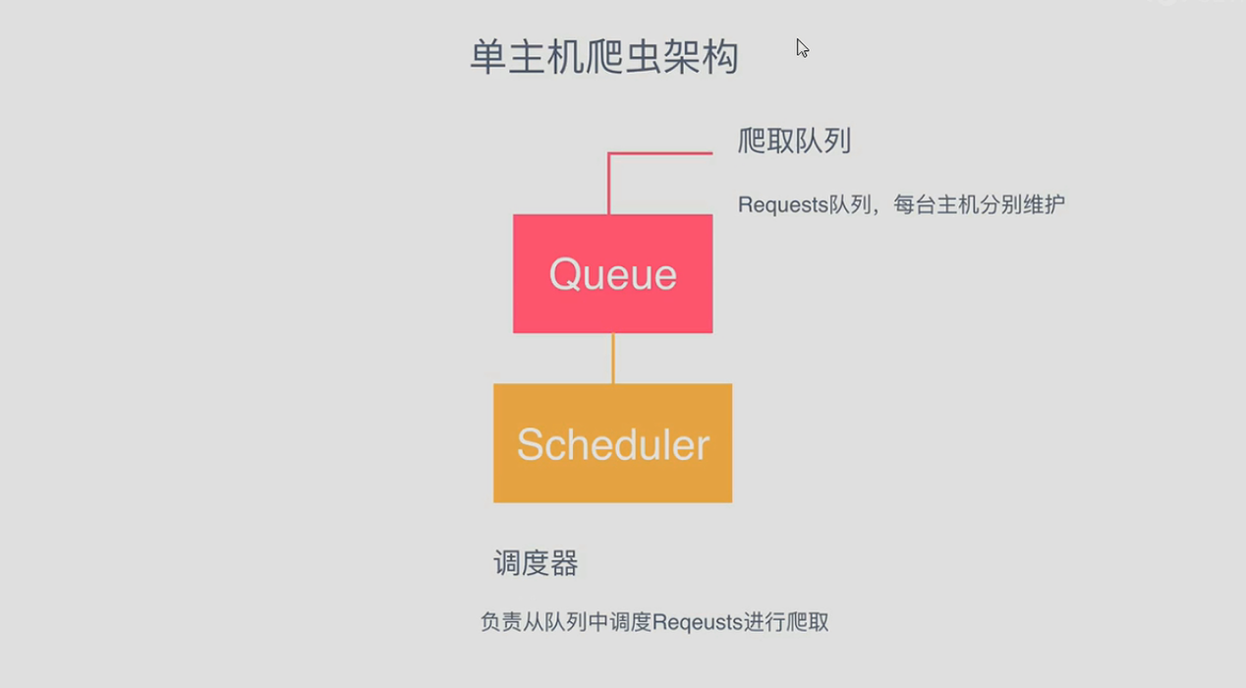

### 分布式爬虫架构

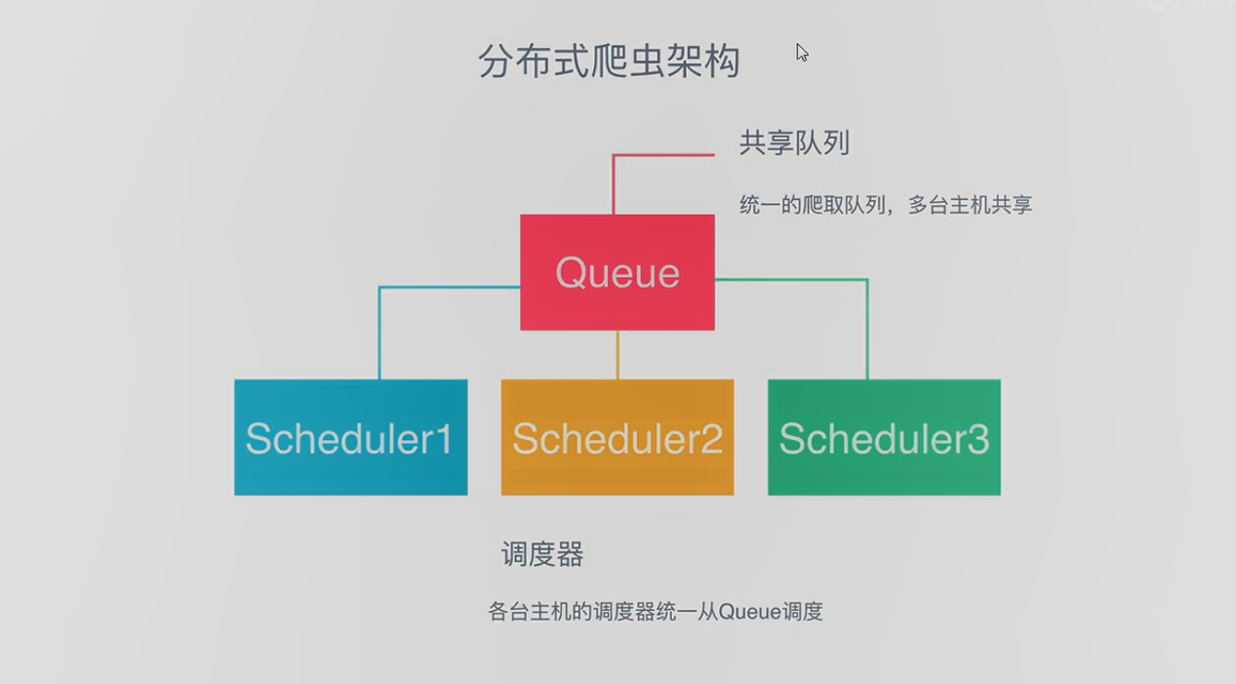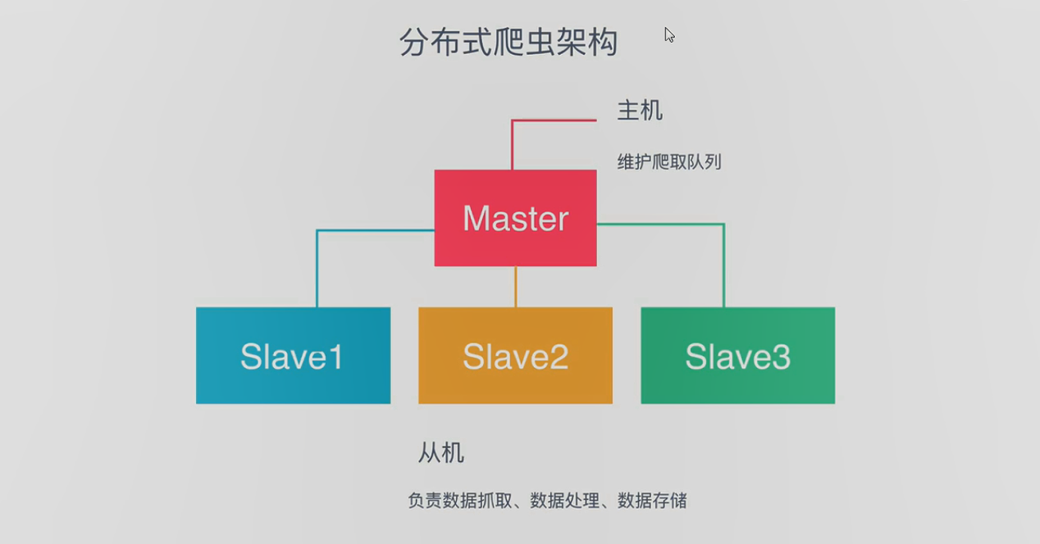

## 维护的队列用什么维护--Redis队列

### 维护地址

项目地址:https://github.com/rmax/scrapy-redis/

### Redis队列优势

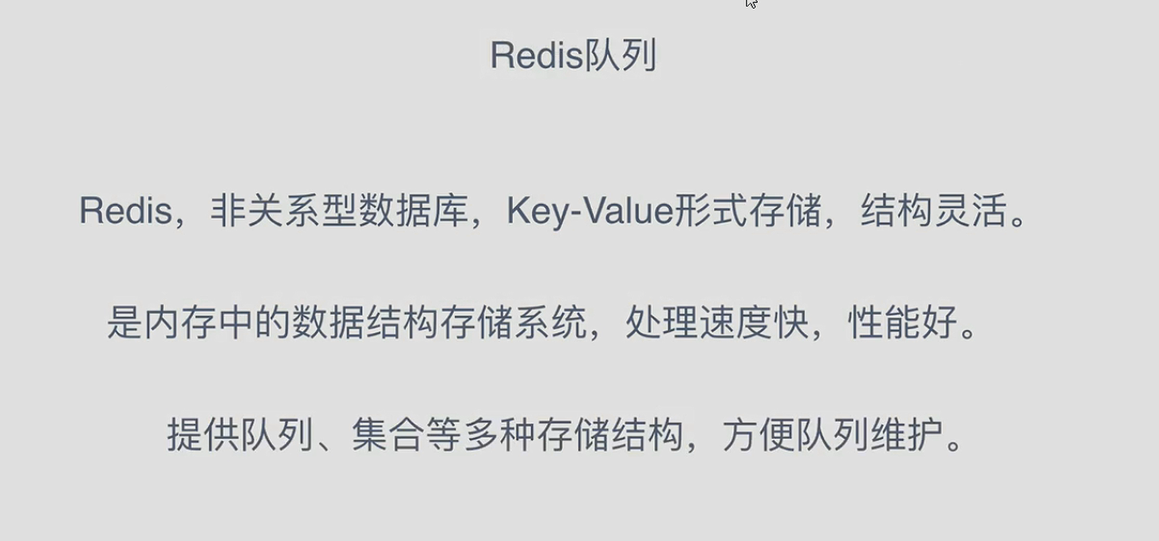

### 怎样进行去重

指纹其实就是url+salt加密后的唯一标识



### 怎样防止中断

启动判断

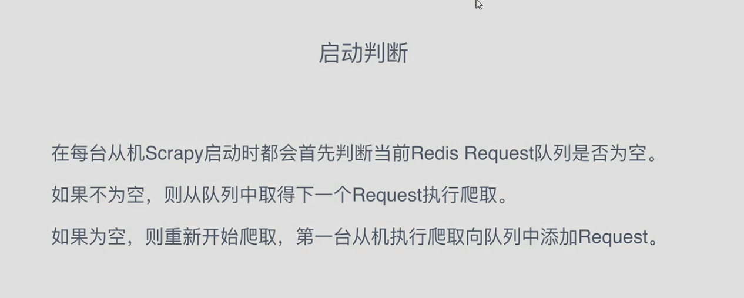

### 怎样实现该架构 -- Scrapy Redis

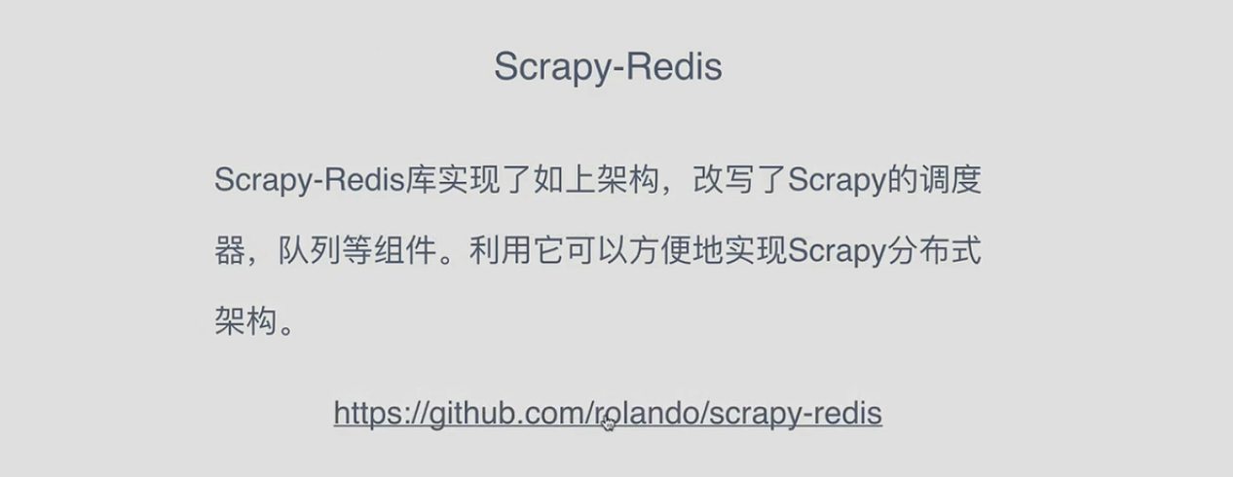

## Scrapy--Redis简单分析

Pipeline.py为集中式存储Request队列

Queue.py为队列的保存文件

Scheduler.py为调度器文件

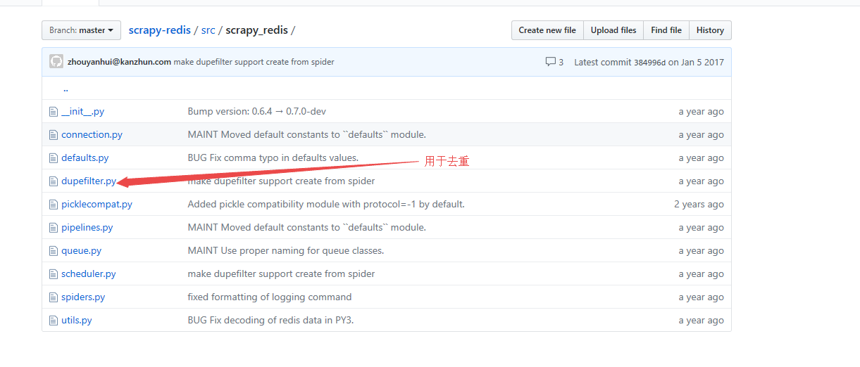

## Scrapy分布式框架搭建

### 配置settings

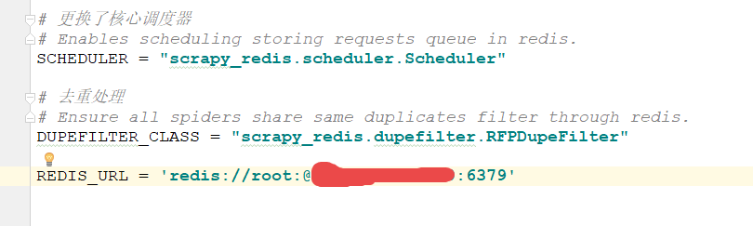

指纹为set类型，保证不重复

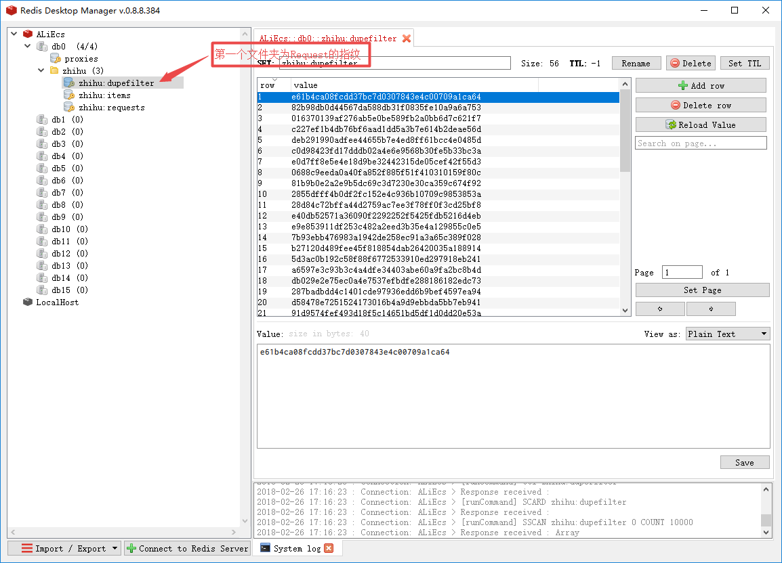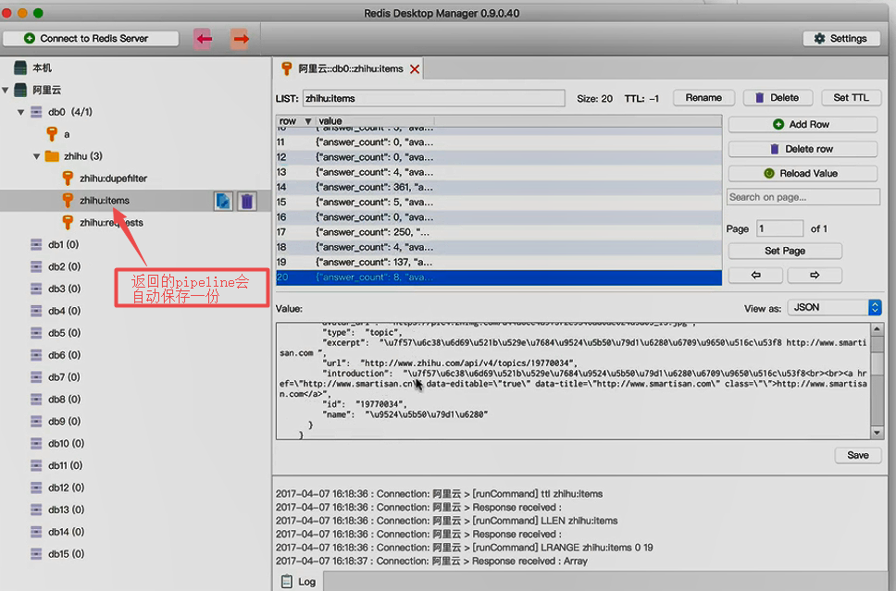

但是这个request不是所有都已经爬取成功，存在没有爬取网址，所以去重的dupefilter的数量会比requests的列表要少，以为成功的才去dupefilter

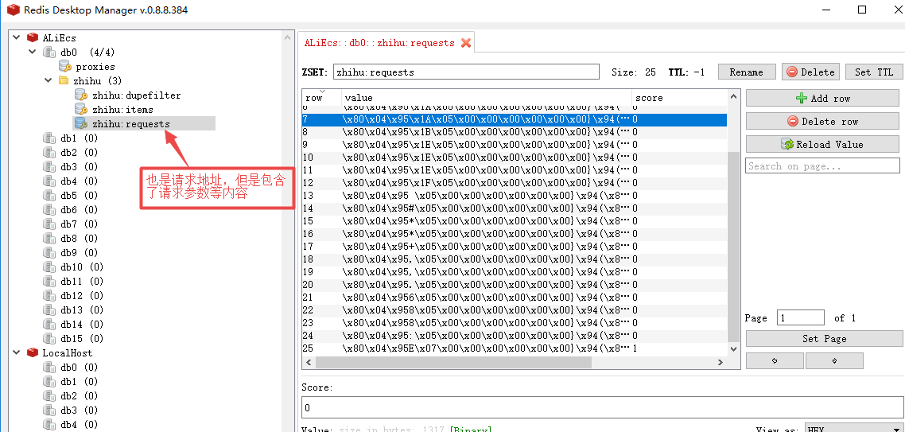

单机可以直接运行，没有什么问题

### 多机部署步骤

1. Clone运行文件到远程服务端
2. 安装需要的库，mongodb和redis支持库包
3. 远程服务端设置MongoDB设置可以远程访问到本机的MongoDB的内容
4. 设置好MongoDB后，重启服务
5. 到了运行目录后，直接运行scrapy

由于查询时，会自动到redis的request中查看爬虫没有完成的队列，首先跑完这些内容，再去爬取新内容，保证任务顺利完成

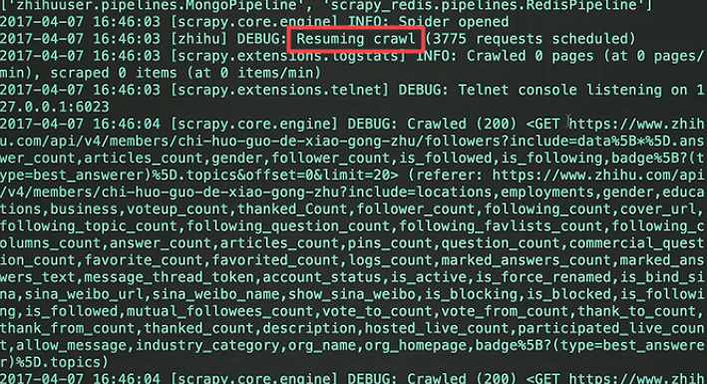

由于没有设置集中式存储，所以我们的主机会各自保存数据到各自主机的MongoDB

### Redis统一保存爬虫返回item出现影响性能的解决方案

由于所有的从机都是需要统一访问redis，redis服务器压力很大，而且redis很贵，所以统一保存item到redis是不好的，存在mongodb的成本低很多，又保存到mongodb，又保存到reidis，item有两份其实比较浪费时间和运行效率，所以我们可以删除redis的pipeline，这样比较好，因为redis确实太贵了,超过30+的长连接交互访问会影响性能.

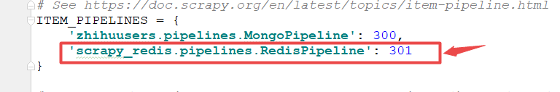

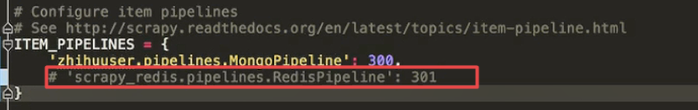

重新删除后运行，再次启动就会不会出现了items的set了

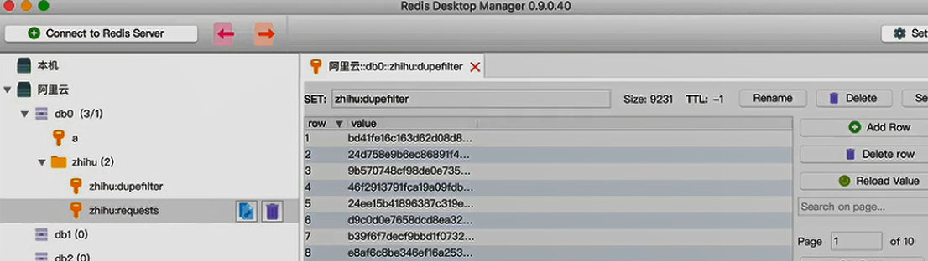

### SCHEDULER_PERSIST = True

默认为false，在爬取完成后，会删除redis的所有网址内容，为true时，爬取完成后，不会删除redis的库与内容,其实一般会使用默认设置，即为false

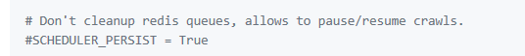

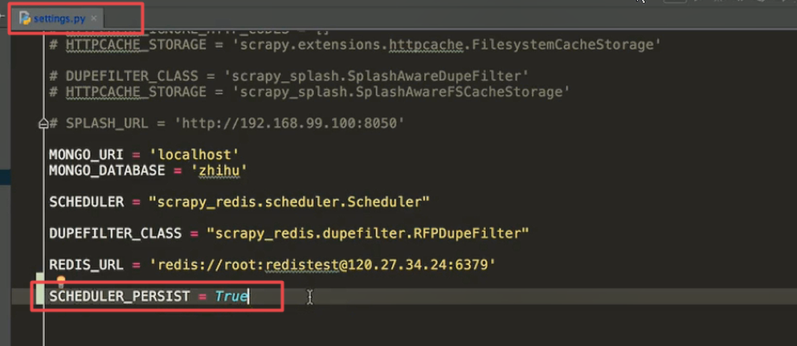

### SCHEDULER_FLUSH_ON_START = True

如果设置为true，那么每一次启动前都会删除redis的所有内容,即重新爬取，其实那样做，scrapy-redis的作用就没了

其实就是做了一次清空，重新爬取

SCHEDULER_FLUSH_ON_START : bool (default: False)

Whether to flush redis queue on start.

### 设置保存的格式，即栈或者是队列

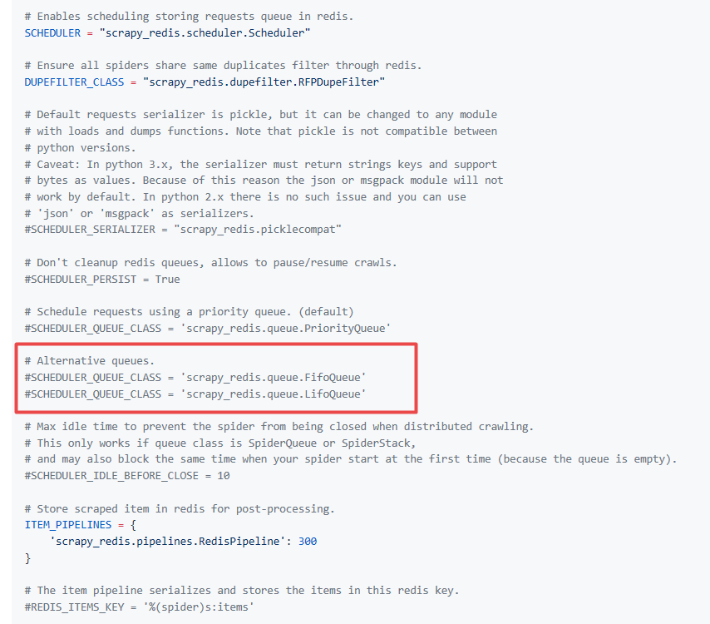

## Scrapy分布式部署

如果机子很多，那么直接git clone的部署会很麻烦,老师推荐了一个ScrapyD

scrapy爬虫写好后，需要用命令行运行，如果能在网页上操作就比较方便。scrapyd部署就是为了解决这个问题，能够在网页端查看正在执行的任务，也能新建爬虫任务，和终止爬虫任务，功能比较强大。

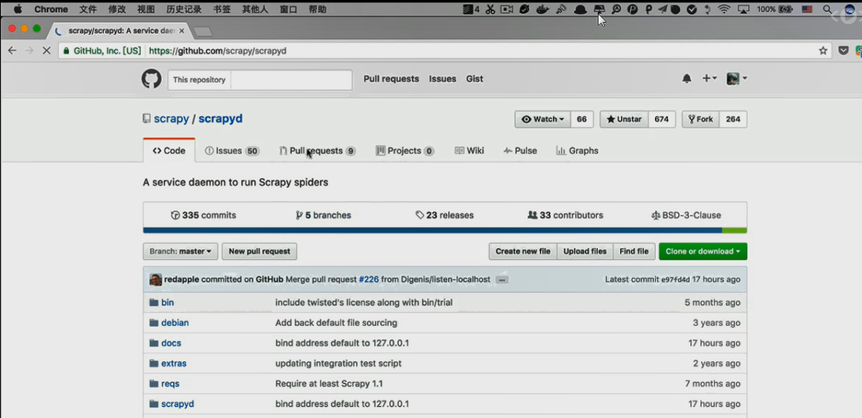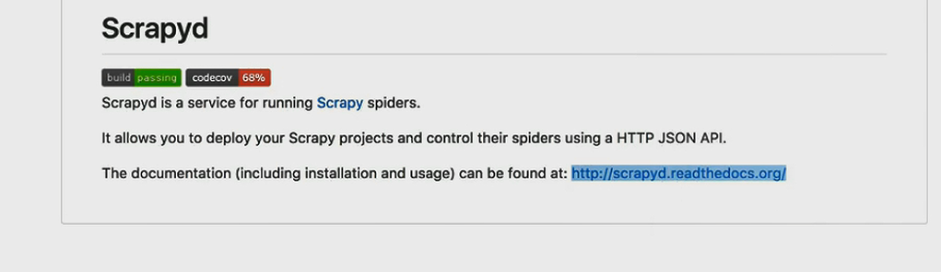

可以通过访问http来作为管理多部署机的内容



配置教程

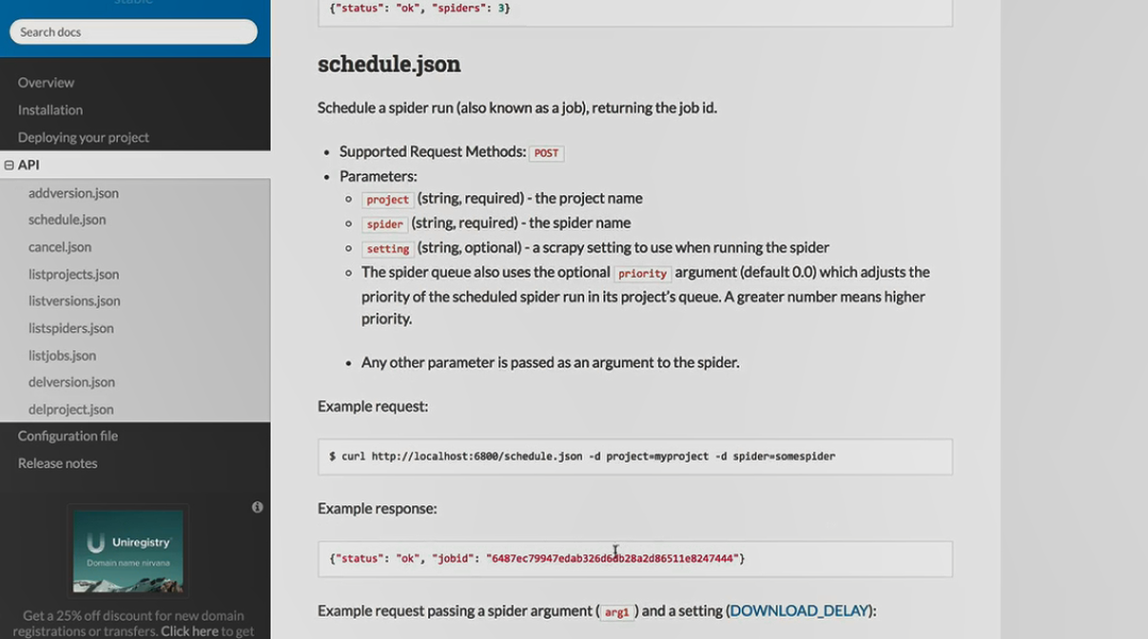

解决python3在scrapyd中的冲突

直接找是不能找到的，原因是1.2.0a1为测试版本，所以只能输入网址进行下载

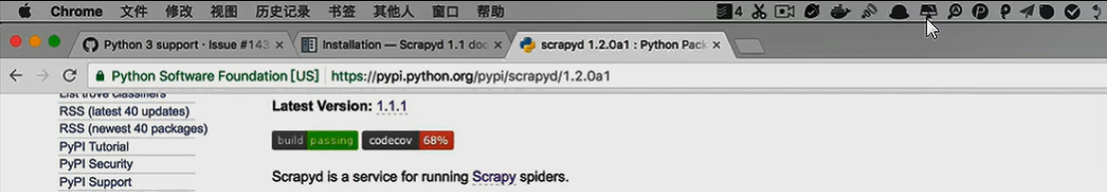

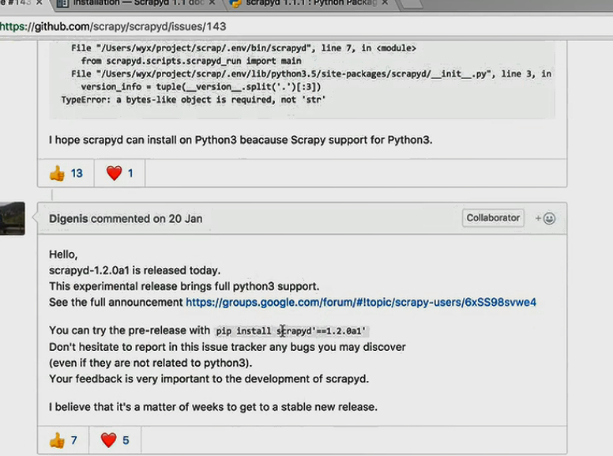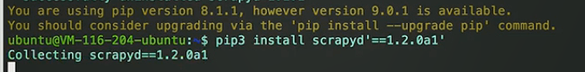

启动后，可以远程访问

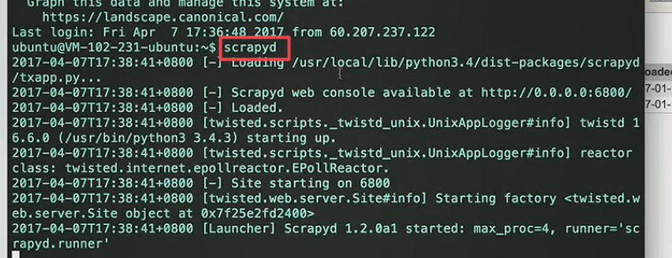

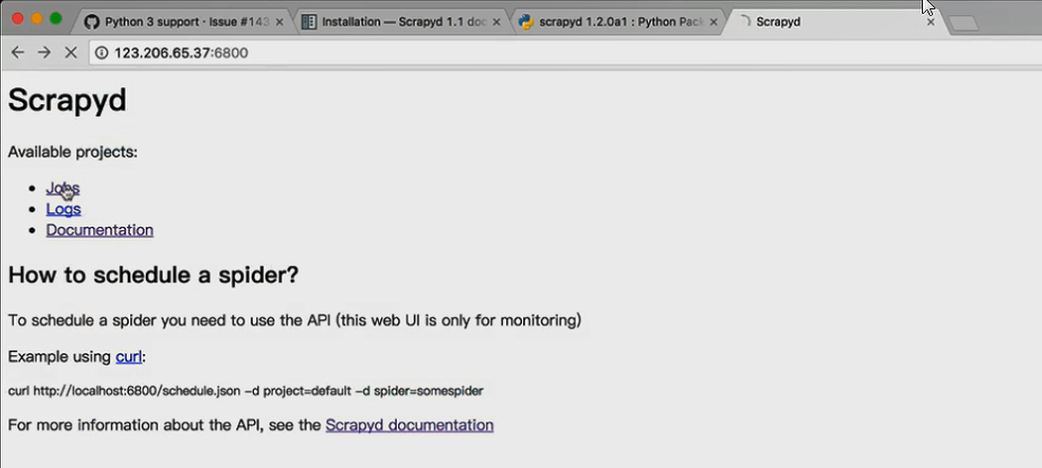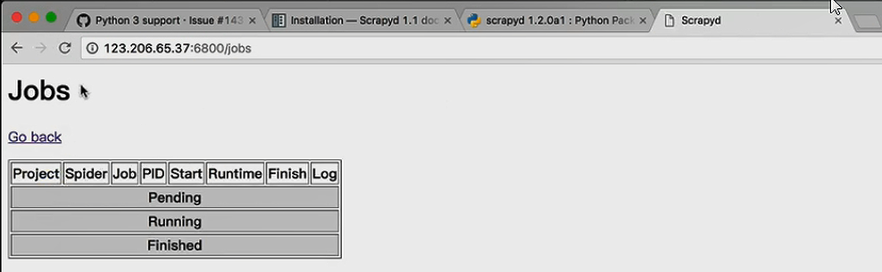

### Scrapyd-client(Scrapyd的远程部署)

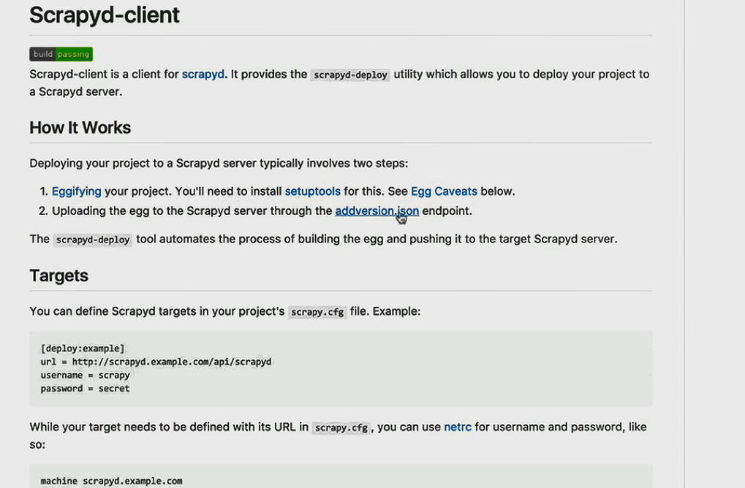

scrapyd可以通过scrapyd-client工具进行任务远程调度，开启，取消，上传任务,查看远程日志等操作

scrapyd再进行封装的包,进一步简单使用

